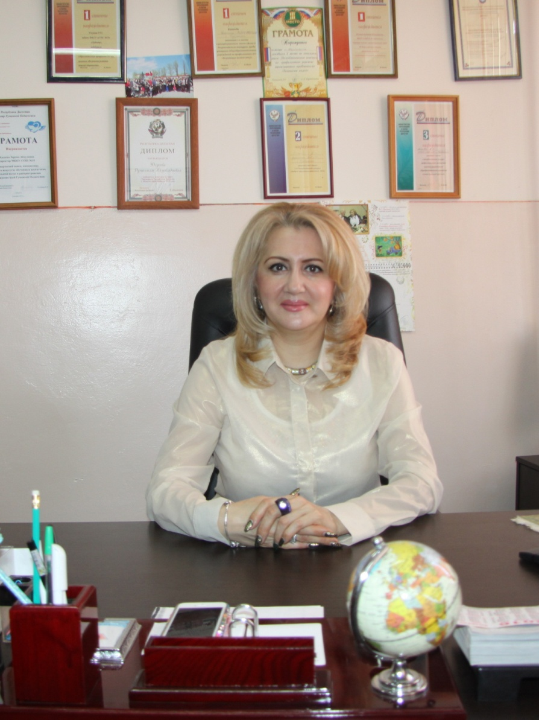

г.Буйнакск-2016г.

О состоянии и результатах деятельности МКОУ СОШ № 10
за 2015-2016 учебный год.

Структура публичного отчета

Введение.
1.Информационная справка.
2. Данные о контингенте обучающихся, формах обучения (Сведения об обучающихся).
3. Сведения о кадровом составе и квалификации административных, педагогических кадров.
4. Анализ методической работы.
5. Результативная деятельность учреждения, качество образования.
6. Работа с одаренными детьми
7. Анализ воспитательной работы.
8.Техническая оснащенность образовательного процесса.
9. Состояние комплексной безопасности и работа, проведенная в течение учебного года по ее совершенствованию.
10. Организация питания.
11. Санитарное состояние и благоустройство территории.
12. Финансово-экономическая деятельность учреждения МКОУ СОШ №10.
13. Задачи развития образовательной среды на следующий год.
14.Заключение.

Введение
Публичный доклад Хасаевой Заремы Абдуловны, директора Муниципального казенного общеобразовательного учреждения «Средняя общеобразовательная школа № 10 г. Буйнакска» содержит информацию о результатах работы школы за 2015 – 2016 учебный год и перспективах развития образовательного учреждения.
Содержание доклада адресуется членам коллектива школы и родительской общественности школы и обеспечивает информационную открытость нашего образовательного учреждения. В отчете содержится информация о том, чем живет школа, как работает, какие у нее потребности, проблемы, чего она достигла.
Мы надеемся на увеличение числа социальных партнеров, повышение эффективности их взаимодействия с образовательным учреждением. В своей деятельности школа руководствуется Уставом и нормативными документами органов управления образованием. Деятельность школы осуществляется исходя из принципа неукоснительного соблюдения законных прав всех субъектов учебно-воспитательного процесса. Образовательное учреждение стремится к максимальному учету потребностей и склонностей учащихся, интересов родителей в целях наиболее полного удовлетворения запросов указанных категорий потребителей образовательных услуг. В школе уделяется приоритетное внимание решению вопросов создания комфортных условий для воспитания и обучения детей, оптимизации деятельности педагогов.

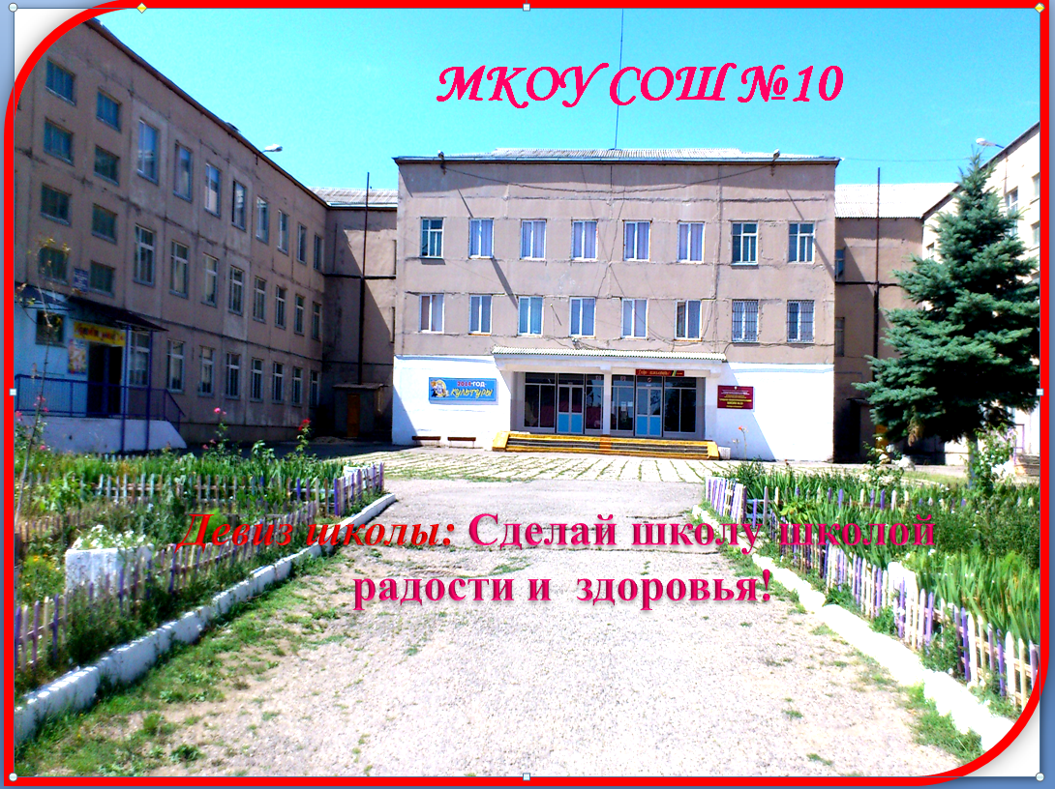

1.Информационная справка о школе
Деятельность образовательного учреждения осуществляется в соответствии с законодательством Российской Федерации в области образования и уставом.
Тип образовательного учреждения - общеобразовательное учреждение.
Вид образовательного учреждения - средняя общеобразовательная школа.
Организационно – правовая форма школы - казенное учреждение. Учредителем школы является муниципальное образование «город Буйнакск». Функции и полномочия учредителя школы осуществляет Администрация муниципального образования «город Буйнакск».
  - Муниципальное казенное общеобразовательное учреждение «Средняя общеобразовательная школа
№ 10 города Буйнакска».
1.2. Республика Дагестан, г.Буйнакск, ул. Шихова, 120 тел. 2-41-63
1.3.Устав: утвержден Постановлением Главы Администрации МО «город Буйнакск»
№745 от 19.12.2014г.
1.4.Свидетельство о постановке на учет юридического лица в налоговом органе.
- МКОУ СОШ № 10, 368200, Дагестан, г.Буйнакск, ул. Шихова, 120
1.5. Реквизиты – основной государственный регистрационный номер 1020502056409 от 02.05.2012г. за государственным регистрационным номером 2120507004440
ИНН юридического лица – 0543012584
Номер Налогоплательщика – 054301001
1.6. Свидетельство о государственной регистрации право о закреплении имущества на праве оперативного управления от 11.01.12г. Кадастровый номер: 05-05-05\019\2012\786.
Единый государственный реестр прав на недвижимое имущество и сделок с ним от 12.12.12г. № 05 -05 – 05\ 019\2012- 787.
1.7.Свидетельство о праве на земельный участок – Свидетельство о государственной регистрации на права об отводе земельного участка от 12.12.2012 г. Кадастровый номер: 05:44:000038:102.
Единый государственный реестр прав на недвижимое имущество и сделок с ним от 12.12.12г. № 05 -05 – 05\ 019\2012- 785.
1.8.Лицензия предоставлена на основании приказа Министерства образования и науки Республики Дагестан от 24.07.2015г. №8177 Регистрационный № 2498 . Серия - 05Л01 №0002580. Настоящая лицензия предоставлена на срок: бессрочно.
Образовательные программы:
- Дошкольное образование
-Начальное общее образование
- Основное общее образование
-Среднее (полное) общее образование
1.9.Свидетельство о государственной аккредитации. – АА 120 299 регистрационный № 3831
от 8 июля 2008 г.
Образовательные программы:
I ступень -начальное общее образование
II ступень - основное общее образование
III ступень -среднее (полное) общее образование.
1.10. Режим работы школы. Расписание звонков.
Начало учебного дня – 8.00 ч.
Утренняя зарядка – 8.10 ч.
Вход в здание – 8.15 ч.
Начало учебных занятий – 8.30 ч.
Продолжительность уроков:
2-11 кл. – 45 мин.
1 кл. – 35 мин. – I полугодие
Школа работает в режиме 6-дневной рабочей недели– (23 класс - комплектов – 2-11 кл.) .
1 классы - в режиме 5- дневной недели.
Режим работы групп предшкольной подготовки.
Прием детей с – 7.00 до 8.30 часов.
Завтрак – 9.00 часов
Образовательная среда – с 09.00 до 11.00 часов
Прогулка (игры, наблюдения, труд) –с 11.05 до 12.35 часов.
Подготовка к обеду, обед –с 12.45 до 12.45 часов.
Дневной сон – с 13.15 до 15.00 часов.
Подъем, воздушные, водные процедуры, игры –с 15.00 до 15.15 часов.
Полдник с 15.15 до 15.40 часов.
Игры, труд – с 15.40 до 16.00 часов
Ужин с 16.00 до 16.30 часов.
Прогулка с 16.30 до 18.45 часов.
Уход детей домой – с 18.45 до 19.00 часов.
Расписание звонков:
2-11 кл
1 урок – 8 ч.30 мин. – 9 ч.15 мин.
2 урок – 9 ч.25мин. – 10ч.10мин.
3 урок – 10ч.20мин. – 11ч.05мин.
4 урок – 11ч.30мин. – 12ч.15 мин.
5 урок – 12ч.25мин. – 13ч.10мин.
6 урок – 13ч.15мин. – 14ч.00мин.
Для 1-х классов
1 урок – 8ч.30мин. – 9ч.05мин.
2 урок – 9ч.25мин. – 10ч.00мин.
3 урок – 10ч.20мин. – 10ч.55мин.
4 урок – 11ч.25мин. – 12ч.00мин .
В 2015-2016 учебном году школа работала в составе 24 классов-комплектов, в которых обучалось
600 учащихся (на конец учебного года – 550 человек), выбывших учащихся по неуважительной причине в школе не было . Обучение в школе осуществлялось 45 педагогами и 6 воспитателями ГПП.
В 2013году в истории школы произошло важное событие – открытие 3-х групп предшкольной подготовки для детей 5.5-7 лет. Общая численность - 98 детей.
- Данные о контингенте обучающихся, формах обучения
 | Дошкольное образование | Начальное общее образование | Основное общее образование | Средне общее образование | Всего
Общее кол-во классов | 3 | 12 | 11 | 1 | 24
Общее кол-во обучающихся | 98 | 313 (318) | 257 | 25 | 595 (600)
В том числе:
Занимающихся по базовым общеобразовательным программам |  | 313(318) | 257 | 25 | 595 (600)
Занимающихся по специальным (коррекционным) образовательным программам (указать вид) |  |  | - | -- | -
Занимающихся по программам углубленного изучения предметов (указать предмет) |  |  | - | - | -
Получивших образование по форме |  |  | - |  | -
- очное обучение |  | 313 (318) | 257 | 25 | 595 (600)
- семейное обучение |  |  | - | - | -
- экстернат |  |  | - | - | -
- домашнее обучение |  | 1 | - | - | -
Посещающих ГПД (кол-во групп\ уч-ся) |  | 25 | - | - | -
Получивших дополнительные образовательные услуги |  | - | - | - | -
Платные услуги |  | - | - | - | -

2.1.Сведения об обучающихся
Учебный год | всего | Группы предшкольной подготовки | Начальная школа | Основная школа | Средняя школа
2010-2011 | 21 кл.- 453 уч. |  | 8 кл.-182 уч. | 11 кл.-240 уч. | 2кл.-45 уч.
2011-2012 | 21 кл.- 469 уч. |  | 9 кл.-205 уч. | 10 кл.-230 уч. | 2 кл.-38 уч.
2012-2013 | 22 кл.- 511 уч. |  | 10 кл.-233 уч. | 10 кл.-230 уч. | 2 кл.- 38 уч.
2013-2014 | 22 кл.-524 уч  3 гр.- 75 дет | 3 группы- 75 дет | 10 кл. – 242 уч. | 10 кл. – 230 уч | 2 кл – 38 уч.
2014-2015 | 23 кл-550 уч.  3 гр.- 75 дет | 3 группы- 75 дет | 11 кл.- 285 уч. | 10 кл.-228 уч. | 2 кл.-37 уч.
2015-2016 | 24кл – 600уч  3 гр -98 дет | 3 группы – 98 дет | 12 кл – 318 уч | 11 кл – 257 уч | - кл – 25 уч

    - Динамика численности учащихся по классам, ступеням школы за последние четыре года:
Классы | 2012-2013 | 2013-2014 | 2014-2015 | 2015-2016
1 а | 25 | 28 | 30 | 24
1 б | 24 | 30 | 32 | 28
1 в | 25 | - | 22 | 25
1 г |  |  |  | 21
2 а | 25 | 23 | 29 | 30
2 б | 26 | 25 | 32 | 31
2 в | 17 | 25 | - | 24
3 а | 23 | 25 | 23 | 31
3 б | 22 | 25 | 25 | 33
3 в | - | 19 | 21
4 а | 26 | 25 | 30 | 22
4 б | 20 | 23 | 22 | 27
4 в | - | - | 19 | 22
1-4 | 233 | 248 | 285 | 318
5а | 24 | 26 | 25 | 29
5б | 22 | 18 | 26 | 23
5 в |  |  |  | 17
6а | 25 | 25 | 24 | 25
6б | 24 | 20 | 20 | 26
7а | 24 | 25 | 23 | 25
7б | 18 | 24 | 22 | 19
8а | 22 | 23 | 24 | 25
8б | 25 | 19 | 23 | 23
9а | 27 | 24 | 22 | 22
9б | 19 | 25 | 19 | 23
5-9 | 230 | 230 | 228 | 257
10а | 19 | 13 | 23 | -
11а | 19 | 16 | 14 | 25
10-11 | 38 | 29 | 37 | 25
5-11 | 268 | 259 | 265 | 282
1-11-е - 24 | 473 | 501 | 507 | 600

Вывод: Количество учащихся из года в год возрастает за счет учащихся I-й ступени обучения. За последние пять лет количество классов увеличилось на 3 , соответственно количество детей начальной школы увеличилось на 113 учеников. В старшей школе наблюдаетсяувеличение количества учащихся на 18 .
2.1.2.Национальный состав учащихся:
Аварцы-286 / кумыки-198/даргинцы-47/ евреи - 3 лакцы-50/ табасаранцы-6 /азербайджанцы-5 /русские-5

2.1.3.Классы-комплекты: по ступеням обучения (за четыре года)
Учебный год | Всего | Начальная школа | Основная школа | Средняя школа
2010-2011 | 21 | 8 | 11 | 2
2011-2012 | 21 | 9 | 10 | 2
2012-2013 | 22 | 10 | 10 | 2
2013-2014 | 22 | 10 | 10 | 2
2014-2015 | 23 | 11 | 10 | 2
2015-2016 | 24 | 12 | 11 | 1

2.1.4. Средняя наполняемость по классам, по ступеням школы за последние 4 года.
Год | Начальная школа | Основная школа | Средняя школа | Итого
2010-2011 | 22,7 | 21,7 | 22,5 | 22,3
2011-2012 | 22,7 | 23 | 19 | 21,6
2012-2013 | 23,3 | 23 | 19 | 21,8
2013-2014 | 24 | 23 | 19 | 22,7
2014-2015 | 25,9 | 23 | 19 | 22,8
2015-2016 | 26,5 | 23,3 | 25 | 25

Вывод: На начало года наблюдается значительный рост наполняемости по классам .

2.1.5. Сменность занятий.

Сменность: 1 смена (классы) – 24 кл.
2 смена (классы) - нет
Начало учебных занятий – 8.30 ч.
Продолжительность уроков:
2-11 кл. – 45 мин.
1 кл. – 35 мин. – I полугодие
Школа работает в режиме 6-дневной недели. 1-е классы – в режиме 5-ти дневной рабочей недели.

2.1.6. Наличие профильного обучения. Направленность профиля, количество профильных классов, % охвата профильным обучением (за последние 3 года).
Профильное обучение в школе не ведется.

Профильное обучение | 2012-2013 уч. год | 2013-2014 уч. год. | 2014-2015 уч. год. | 2015-2016 уч.год
 | - | - | - | -
Предпрофиль  ное обучение | Элективные курсы по ОБЖ, психологии, экологии, экономике и право. | Элективные курсы по ОБЖ, психологии, экологии, валеологии, экономика и право. | Элективные курсы: ОБЖ,  психология,  валеология, экологии,  история,  обществознание, | Элективные курсы: ОБЖ,  валеология, экологии,  история,  обществознание

2.1.7. Количество обучающихся на дому (за последние 4 года).
 | Учебный год
 | 2010-2011 | 2011-2012 | 2012-2013 | 2013-2014 | 2014-2015 | 2015-2016
Количество обучающихся | 4 | 4 | 3 | 2 | 2 | 2

Вывод: Наблюдается тенденция снижения детей, обучающихся на дому в 2010-2014 учебные годы.
В 2015-2016 учебном году сохраняется количество обучающихся на дому.

2.1.8. Движение учащихся (количество выбывших и прибывших учащихся на этот учебный год, контингент на конец учебного года).
Класс | Кол-во уч-ся начало 2015-2016 уч.года | Прибыло | Выбыло | Кол-во уч-ся конец  2015-2016
1-е | 99 |  | 1 | 98
2-е | 81 | 5 | 1 | 85
3-е | 64 | 1 | 1 | 64
4-е | 69 | 3 | 1 | 71
Итого  1-4 | 313 | 9 | 4 | 318
5-е | 52 | 2 | 3 | 69
6-е | 43 | 1 |  | 51
7-е | 47 | - | 2 | 44
8-е | 47 | - | - | 48
9-е | 41 | 1 | 1 | 45
Итого  5-9 | 230 | 4 | 6 | 257
10-е | 21 | 2 | - | -
11-е | 16 |  | 2 | 25
Итого  10-11-е | 37 | 2 | 2 | 25
Итого  5-11-е | 267 | 6 | 8 | 282
Итого  1-11-е | 549 | 15 | 14 | 600

Вывод: В течение учебного года начальной школе наблюдается рост контингента детей на 5 учащихся . Как видно из таблицы, количество обучающихся на начало года в старшей школе-280 учащихся, на конец-282, возросло на 2 учащихся. По сравнению с прошлым учебным годом, но наблюдается рост по сравнению с 2014-2015 учебным годом на 17 учащихся, что связано с переходом в старшую школу трех 5-х классов. Необходимо учесть, что в 2015-2016 учебном году не было набора учащихся в 10-й класс: большинство выпускников 9-х классов (33 уч. из 41 уч. ) поступили в Сузы и колледжи, 8 учащимся администрацией школы было предложено продолжить учебу в 10-м классе СОШ №4 .
2.1.9. Количество обучающихся, не охваченных обучением (на начало года, возвращено в ОУ в течение года, осталось неохваченными на конец года).
На начало 2015-2016 учебного года не охваченных обучением учащихся нет.

3.Сведения о кадровом составе и квалификации административных, педагогических кадров.
Сведения об администрации.
Ф.И.О. | Должность | Пед.стаж | Категория | Курсы | Аттестация
Хасаева З.А. | Директор,  учитель математики | 26 | Высшая  первая | 2013,2014  2014 | 2014
Магомедова У.И. | Зам. дир.по дошкольному образованию | 25 | первая | 2015 | 2006
Абдулаева М.А. | Зам. дир.по УВР | 23 | первая | 2014 | 2014
Абдусаламова З.А. | Педагог-организатор | 23 | первая | 2014 | 2014
Акаимова А.А. | педагог-психолог | 16 | первая | 2014 | 2015

3.1 Сведения об обеспеченности образовательного процесса
педагогическими кадрами 2015-2016 уч.г.
Школа обладает достаточными кадровыми ресурсами для функционирования и развития ОУ, работала без открытых вакансий. В школе работает профессиональный педагогический коллектив, насчитывающий 53 человека.
Современная школа в условиях модернизации образования нуждается в «новом» типе учителя, творчески думающем, обладающем современными методами и технологиями образования, приемами психолого- педагогической диагностики, способами самостоятельного конструирования педагогического процесса в условиях конкретной практической деятельности, умением прогнозировать свой конечный результат.

№ | Наименования показателя | Текущий учебный год  количество в %
1 | Численность работников всего | 83
 | в т.ч. педагогические работники | 53 (63%)
2 | Образовательный ценз педагогических работников: | -
 | Лица с высшим профессиональным образованием | 34 (64%)
 | Лица со средним профессиональным образованием | 18 (33%)
 | Молодые специалисты | 9 (16%)

Возрастной состав педагогического коллектива в старшей школе:
До 25 лет | 25-35 лет | 35 лет и старше | пенсионеры
10 | 8 | 28 | 7

3.2.Сведения о наградах и званиях
Число лиц имеющих, награды и звания, всего | Количество | %
Заслуженный учитель РФ | - | -
Заслуженный учитель РД | 1 | 2%
Отличник образования РД | 7 | 15 %
Почетный работник РФ | 5 | 10%
Кандидаты наук | - | -

3.3.Качественная характеристика педагогических кадров
Повышение квалификации педагогов в период реформирования образовательной системы – насущная задача сегодняшнего дня. Аттестация остается одним из важных эффективных направлений повышения профессионального мастерства педагогов. Создать условия для успешной аттестации и научить учителей использовать её результаты для своего профессионального роста - таковы основные принципы методической работы школы.
 | В 2012-2013 учебном году | % | В 2013-2014 учебном году | % | В 2014-2015уч.году | % | В 2015-2016 уч.году | %
Общая укомплектованность  штатов педагогическими работниками | 44 | 100 % | 51 | 100% | 53 | 100 | 53 | 100
Педагогические работники, прошедшие курсы повышения квалификации | 13 | 29,5 % | 15 | 29% | 10 | 18 | 11 | 27,5
Педагогические работники, аттестованные на квалификационные категории (всего) | 13  из них | 29 % | 9  Из них | 18% | 8  Из них | 15 | 17 | 32
Высшая категория | 1 | 7,6% | - | - | 3 | 6 | 8 | 15
Первая категория | 3 | 23% | 6 | 67% | 5 | 9 | 9 | 17
Соответствие занимаемой должности | 9 | 69 % | 3 | 33% | 4 | 8,8 | 16 | 30

Педагогические работники, аттестованные за 5 лет.

Учебный год | Аттестованные  учителя | Из них на высшую категорию | Из них на первую категорию | Соответствие
2011- 2012 учебный год | 2 | 2 | - | -
2012-2013 учебный год | 13 | 1 | 3 | 9
2013-2014 учебный год | 9 | - | 6 | 3
2014-2015  учебный год | 8 | 3 | 5 | 4
2015-2016  учебный год | 17 | 8 | 9 | 16

Анализ кадрового состава школы показывает, что состав педагогического коллектива стабильный, большая часть работников с высшим образованием

Квалификационная характеристика педагогического коллектива за 4 года.

 | 2012-2013  уч. год. | % | 2013-2014  уч.год | % | 2014-2015 | % | 2015-2016 | %
Высшая категория | 8 | 18,1% | 10 | 19,6 % | 7 | 13% | 8 | 15
Первая категория | 12 | 27,2% | 24 | 47 % | 16 | 30% | 9 | 17
Соответствие | 9 | 20% | 17 | 33% | 19 | 35% | 16 | 30
Без категории |  |  |  |  | 11 | 20% | 2 | 3

Наблюдается снижение роста квалификации педагогов в связи с не своевременной подачей заявлений на аттестацию учителями, принятием на работу молодых специалистов воспитателями в ГПП.

3.4.Анализ педагогического состава по педагогическому стажу.
всего педагогов. | до 5 лет | от 5 до 10 | от 10 до 15 | от 15 до 20 | от 20 до 25 | от 25 до 30 | свыше 30
53 | 16 | 4 | 3 | 16 | 6 | 2 | 6

Вывод: педагоги систематически повышают свою квалификацию, используют для этого различные формы обучения (дистанционные, очные, очно-заочные), темы – общие, предметные, специальные.
- Анализ методической работы
4.1. Структура методической работы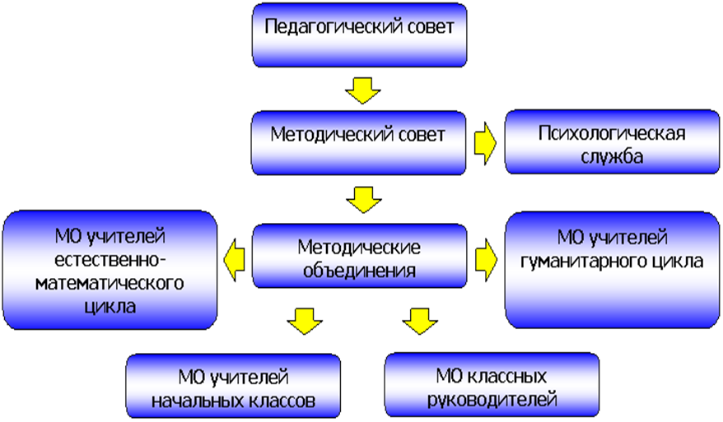
4.2.Работа методического совета.
В 2015/2016 учебном году коллектив школы работал над методической темой :
«Системно-деятельностный подход в обучении и воспитании школьников».
В школе сложилась определенная система работы по формированию, развитию, совершенствованию профессиональных качеств учителей. В плане школы работе с кадрами отводится значительная часть: педсоветы, производственные совещания, психолого-педагогические семинары, совещания при директоре и зам.директора.
Структура методической работы включает МО учителей, творческие группы учителей. Координирует всю работу школьный Методический Совет, в состав которого входят руководители МО, наиболее опытные учителя, психолог школы.
Задачи методической работы, поставленные в 2015/2016 уч.году:
-обеспечение высокого методического уровня качественного проведения учебных занятий на основе внедрения новых информационных технологий;
-выявление, обобщение и распространение положительного педагогического опыта;
- внедрение в учебный процесс учебно-методических и дидактических материалов и программного обеспечения через работу педагогических советов, методического совета, школьных методических объединений.
.В 2015-2016 учебном году в школе была организована работа 5 ШМО и творческих групп учителей.
Темы методических объединений выбраны в соответствии с общешкольной методической темой школы «Системно-деятельностный подход в обучении и воспитании школьников». Заседания методических объединений проходили согласно плану на учебный год. Каждое методическое объединение учителей-предметников провело не менее 4-х заседаний за год,на которых рассматривались теоретические, методические вопросы.
За 2015-2016 учебный год с учителями проводились такие формы методической работы, как теоретические семинары, педсоветы методической направленности, а также вопросы практической направленности, консультации по подготовке к конкурсам профессионального мастерства; для учащихся-«Ученик года», «Шаг в будущее»,школьный этап ВОШ, а также:
-общероссийские предметные олимпиады «Олимпус» и «Альбус» по русскому языку,математике,истории,биологии,химии,обществознанию,английскому языку;
-общероссийский конкурс «Русский медвежонок-языкознание для всех»;
- общероссийский конкурс «Центр развития одаренности»;
Возросло по сравнению с прошлым учебным годом количество участников, победителей и призеров школьных, городских олимпиад, муниципальных конкурсов.
В 2015-2016 учебном году учителя школы приняли участие в научно-практических конференциях, семинарах:
-Республиканские педагогические чтения по гуманной педагогике на базе нашей школы «Воспитание в моральном климате памяти»
-семинар в СОШ №5 «Повышение качества урока - основной критерий образования»
-семинар-практикум в сош№9 «Реализация ФГОС в школе:удачи,проблемы,идеи»
-международные педагогические чтения по гуманной педагогике в Грузии «Воспитание в моральном климате памяти»

Работа методической службы была ориентирована на реализацию стратегических направлений развития школы, задач, определенных в качестве приоритетных в 2015-2016 учебном году:
Задачи методической работы школы на 2015-2016 учебный год
1. Обеспечить научно-методическое сопровождение образовательных стандартов.
2.Способствовать созданию необходимых условий для разработки и введения в
У В П педагогических инноваций, способствовать росту педагогического мастерства учителей, раскрытию их творческого потенциала в условиях инновационной деятельности, совершенствовать педагогическое мастерство учителей по овладению новыми образовательными технологиями.
3.Совершенствовать приемы повышения педагогического мастерства через овладение новыми образовательными технологиями, в том числе здоровьесберегающими.

4.Активизировать работу М/О по повышению профессионального мастерства педагогов, обратить внимание на следующие умения: технология подготовки нетрадиционных форм урока, самоанализ, самоконтроль своей деятельности, активное использование передовых педагогических технологий их элементов в целях развития познавательного интереса учащихся.

5.Совершенствовать систему мониторинга и диагностики успешности образовательного процесса, уровня профессиональной компетентности и методической подготовки педагогов.

6.Работа с педагогическими кадрами.

Состав методического совета школы:
Школьные Методические объединения | Руководители Ф.И.О.
МО учителей русского языка и литературы, родного языка и литературы | Гаджимахадова А.Г.
МО учителей Естественно-математического цикла | Бучаева У.И.
МО учителей иностранного языка | Магомедова П.Г.
МО учителей начальных классов | Рамазанова Ш.М.
МО классных руководителей | Акаева А.С.
Каждое методическое объединение работали над своей методической темой, тесно связанной с методической темой школы, а также оперативно, эффективно решали управленческие задачи. Каждое М/О работали по плану на 2015-2016 учебный год, Свою деятельность направляли на организацию помощи учителю, на обсуждение теоретической и практической информации по своим темам, на организацию проектной и исследовательской деятельности, на оптимизацию учебного процесса и др. Работа М/О давала возможность проявить активность, творчество, реализовать и провести теоретические и практические семинары и другие многоплановые мероприятия.
Несмотря на наличие факторов успешности деятельности педагогического коллектива, остаются проблемы: недостаточное использование новых педагогических технологий в образовательном процессе, неумение видеть в учениках и их родителях равноправных участников образовательного процесса. Не всегда реализуются в полной мере потенциальные возможности педагогов. Необходимо продолжить работу по совершенствованию педагогического мастерства по овладению методикой системного анализа результатов образовательного процесса, по вовлечению педагогических кадров в инновационную деятельность.
В 2015/2016 учебном году следующие учителя прошли курсовую переподготовку повышения квалификации в ДИПКПК (г. Махачкала):
№  п/п | Ф.И.О. учителей | Должность | Сроки прохождения
1. | Магомедова У.И. | Зам. Директор по УВР | С 16.11.15. по 30.11.15г.
2. | Магомедова М.Д. | Уч.нач. классов | Со 2.11.по 14.11.15г.
3. | Абдусаламова Ю.Д. | Уч.нач. классов | Со 2.11.по 14.11.15г.
4. | Магомедова А.Х. | Воспитатель ГПД | С 14.10. по 30.10.15г.
5 | Махмудов Мирза Адамович | Учитель анг-языка | (11.04-30.04.2016)
6 | Магомедов Магомед Османович | Учитель физкультуры | (04.04.-24.04.2016)
7 | Бабатова Джаврият Данияловна | Учитель родного языка | (12.09-30.09.2015)
8 | Сайпулаева Муслимат Шамиловна | Учитель русского языка и литературы | (12.10.-31.10.2015)
9 | Абдусаламова Зульфия Абсаматовна | Учитель анг-яз | (26.10.-31.10.2015)
10 | Балаева Аида Альбертовна | Учитель биологии и ИЗО | (16.11.-05.12.2015)
11 | Мустафаев Ахмед Саидович | Учитель ОБЖ | (02.11-21.11.2015)

Работа с педагогическими кадрами
В 2015/2016 учебном году следующие учителя были аттестованы:
№  п/п | Ф.И.О.учителя | Должность | Категория | Сроки
1. | Акаимова А.А. |  | Высшая категория | 12.10.2015г
2. | Алиева Н.С.- | уч. начальных классов | Первая категория | 16.06.2015

Анализ работы с молодыми специалистами
Система работы с молодыми специалистами является частью общей системы работы с педагогическими кадрами. Основная цель работы с молодыми специалистами – сделать их успешными, создать для них пространство, где они могли бы реализовать себя. В 2015/2016 учебном году в школу пришли молодые специалисты:
Молодой специалист | Специализация | Наставник
Джамаева Балсият Гаджиевна | Уч.математики | Апаева А.Х.
Халимбекова А.Р. | Уч.рус.языка и литер. | Омарова М.С.
Магомедова А.У. | Уч.нач. классов | Магомедалиева М.И.

Система работы с начинающими учителями регламентируется следующими документами:
-планом работы молодого учителя;
-планами работы ОУ с молодыми учителями.
Школа молодого учителя (ШМУ) действует в соответствии с законодательством Российской Федерации, в том числе с законами «Об образовании», «О высшем и послевузовском профессиональном образовании».
Цели, задачи и виды деятельности
Целью создания ШМУ является адаптация начинающих педагогов в коллективе, их самоутверждение и профессиональное становление.
Задачами деятельности ШМУ являлись:
-обобщение передового опыта образования, апробация и внедрение в работу молодых учителей современных образовательных технологий;
-установление отношений сотрудничества и взаимодействия между молодыми специалистами и опытными педагогами.
Основные виды деятельности ШМУ:
-привлечение молодых учителей к подготовке и организации педсоветов , семинаров и конференций по проблемам образования;
-отслеживание результатов работы молодого учителя;
-диагностика успешности работы молодого учителя;
-организация разработки молодыми специалистами проектных работ.
Результативность работы по методической проблеме

Были проведены педагогические заседания педсоветов по следующим темам

№ | Тема педагогического совета | Сроки проведения | Ответственный
1 | Пед. совет. №1  Публичный доклад директора, приоритетные направления работы педагогического коллектива на 2015-2016 уч.год. | Август 2015г. | Директор школы-  Хасаева З.А.
2 | Пед. совет №2  «Педагогическое проектирование: реальность и перспектива» | Ноябрь 2014г. | Зам. директора УВР начальной школе-  Магомедова У.И.
3 | Пед. совет №3  «Повышение качества преподавания в старшей школе через совершенствование педагогического мастерства учителей в период введения ФГОС» | Январь 2016г. | Зам. директора по УВР  Абдулаева М.А.
4 | Пед. совет №4  «Роль классного родительского собрания во взаимодействии семьи и школы» | Март 2016г. | Педагог-организатор  Абдусаламова З.А.
5 | Пед. совет №5  1.О допуске учащихся 9-х,11-х классов к итоговой аттестации | май 2016г. | Директор школы -Хасаева З.А.
6 | Пед. совет №6  О переводе учащихся 1-8-х, 10-х классов в следующий класс | Май 2016 | Администрация
7 | Пед. совет №7  1.О выпуске учащихся 9-х классов | Июнь 2016 | Администрация
8 | Пед. совет №8  1.О выпуске учащихся 11-х классов |  | Администрация

Были проведены следующие методические недели
№п/п | Тематика | Сроки | Ответственные
1 | Неделя физкультуры и ОБЖ | 26.10 по 31.10.2015 | Умаров Ю.У.
2 | Неделя предметов русского языка и литературы | 12.10.-22.10.2015 | Гаджимахадова А.Г.
3 | Неделя предметов родного языка и литературы | 23.11.-03.12.2016 | Бабатова Д.Д.
3 | Неделя иностранного языка «Мир вокруг нас» | 01.02.-11.02.2016 | Магомедова П.Г.
4 | Неделя ЕМЦ | 04.04-14.04.2016 | Бучаева У.И.
5 | Неделя предметов эстетического цикла | 21.09-28.09.2015 | Магомедова З.И.
6 | Неделя «Обучения грамоте» | 12.10-17.10.2015 | Рамазанова Ш.М.
7 | Неделя «Внеурочная деятельность в начальной школе» | 14-12.19.12.2015 | Рамазанова Ш.М.
8 | «Неделя начальных классов» | 8.02-13.02.2016 | Рамазанова Ш.М.
Остаются актуальными проблемы подготовки обучающихся 9-х и 11-х классов к ГИА и внедрения ФГОС в основном общем образовании. Результатом работы учителей творческих групп и МО учителей русского языка и литературы, истории и обществознания, биологии, информатики, физической культуры является наличие победителей и призеров муниципального этапа ВОШ и других интеллектуальных конкурсов для одаренных детей различного уровня.

4.3.Работа ШМО
Деятельность ШМО в 2015-2016 учебном году строилась в соответствии с планом работы МС.

В основном поставленные перед ШМО задачи были реализованы. Как показала работа, члены ШМО приложили максимум усилий для реализации поставленных в 2015-2016 учебном году целей и задач. Деятельность учителей и учащихся была достаточно активной, разнообразной и эффективной. Это открытые уроки, мероприятия, работа по подготовке к конкурсам, олимпиадам. Для развития способностей учащихся широко использовались в работе внеклассные мероприятия, факультативные и индивидуальные занятия.
Деятельность методического объединения учителей начальных классов в 2015 – 2016 учебном году строилась в соответствии с планом методической работы школы и была направлена на решение проблемы: «Системно – деятельностный подход в обучении младших школьников по ФГОС, как средство повышения качества знаний».
Цели МО:
Создание условий профессионального повышения уровня педагогов в системно- деятельностном подходе в обучении младших школьников, ориентированного на сохранении и укрепление взаимоотношений младших школьников, сохранение и развитие их индивидуальности, формирование готовности к самообучению и саморазвитию в условиях ФГОС

В качестве основных задач методической работы были выдвинуты следующие:
- продолжить работу по развитию индивидуальных способностей школьников посредством внедрения в учебно – воспитательный процесс приемов личностно – ориентированного образования, использования дифференцированных форм обучения как в процессе обучения, так и при организации воспитательного процесса;
- совершенствовать систему мониторинга успешности обучения школьников с целью выявления отрицательной динамики качества знаний, своевременного устранения недостатков в работе;
- активизировать работу по выявлению, изучению, обобщению актуального педагогического опыта учителей;
- совершенствовать формы и методы работы с детьми, мотивированными на учебу;
- выявлять, изучать наиболее ценный опыт педагогической, инновационной деятельности членов коллектива;
- совершенствовать качество современного урока; повышать его эффективность, применять современные методы обучения и внедрять новые технологии;
- продолжить целенаправленную систематическую работу по развитию у обучающихся младших классов творческих, интеллектуальных и коммуникативных способностей посредством организации различных форм работы;
- осваивать новые технологии обучения, способствующие активной деятельности обучающихся и сохранению их здоровья;
- воплощать основные направления модернизации начального обучения: гуманизацию, дифференциацию, личностно-ориентированный, системно-деятельностный подход к процессу обучения.
В начальной школе работают опытные, квалифицированные специалисты. 50% имеют высшее специальное образование, 4 учителя имеют высшую квалификационную категорию (33% ), 4 учителя имеют первую категорию (33%). 3 педагога имеют стаж работы от 5 до 15 лет, 6 педагогов имеют стаж работы от 15 до 20 лет, 2 педагога - свыше 20 лет. Средний стаж работы составляет 14 лет. Один педагог ( 9%) является молодым специалистом. Приведённые цифры свидетельствуют о наличии большого опыта работы и достаточно высоком профессиональном уровне учителей начальных классов. С 2011 – 2012 учебного года учителя школы включились в работу по внедрению в начальную школу Стандартов второго поколения.

Данная проблема в течение 2015 -2016 учебного года решалась через организацию целенаправленной, систематической работы по повышению профессионального уровня педагогов.
Основными формами работы по повышению педагогического мастерства стали:
- участие в заседаниях методического объединения;
- взаимопосещение уроков;
-работа над индивидуальной методической темой;
- изучение опыта работы лучших учителей школы, города, России.
В 2015 - 2016 учебном году Акаева А.С., Магомедова М.Д., Абсаламова Ю.Д., Магомедова А.У.. прошли курсы повышения квалификации по теме «Духовно – нравственное развитие и воспитание школьников в свете ФГОС второго поколения»(72 часа).

При выборе тем учитывались профессиональные запросы педагогических работников, актуальность рассматриваемых вопросов, их значение для совершенствования качества педагогической деятельности и, как следствие этого, повышения качества учебно-воспитательного процесса в начальной школе. Основное внимание при подготовке и проведении заседаний методического объединения уделялось вопросам качественного освоения учебно-методических комплектов для начальной школы: УМК Школа России, совершенствованию технологии проведения современного урока в начальной школе, системно – деятельностному подходу к результатам образования как основе формирования УУД, организации учебной деятельности младших школьников, качеству образовательной подготовки младших школьников.
Основное внимание на заседаниях методического объединения уделялось изучению и внедрению в работу Федерального государственного образовательного стандарта.
Анализ тематики выступлений свидетельствует об изменении позиции педагогов в отношении целей и задач деятельности начальной школы. На первое место выступают задачи, связанные с развитием личности младшего школьника, его творческих способностей и индивидуальных особенностей.
Огромную роль в повышении профессионального уровня педагогов играет их самообразование. В 2015 - 2016 учебном году каждый учитель работал над интересующей его методической темой, связанной с единой методической темой МО начальных классов.
Обобщая все вышесказанное, можно сделать вывод о том, что работа учителей над самообразованием носит практический характер, соотносится с общей методической темой МО и направлена на совершенствование профессионального мастерства педагогов. Результатом деятельности становится повышение качества образования в начальной школе, развитие личности младших школьников.
Среди проблем, связанных с работой над самообразованием, следует выделить следующие: неумение части учителей рационально спланировать работу над
- самообразованием;
- недостаточно активная работа кафедры по обобщению лучшего опыта.
Решить данные проблемы можно через организацию инструктивно-методических совещаний по вопросам планирования работы над самообразованием и обобщением опыта своей деятельности. На каждом заседании методического объединения необходимо заслушивать сообщения учителей о ходе и результатах работы над темой самообразования.
Основные составляющие элементы методической деятельности школы в 2015-2016 учебном году:
- оказание помощи учителям в реализации принципов инновационных и методических приемов обучения и воспитания в рамках программы развития школы;
- включение учителей в творческий педагогический поиск;
- внедрение в практику школы результатов научных исследований и достижений передового опыта, забота о научной и теоретической компетентности педагога;
- разработка методических рекомендаций для педагогов по организации учебно -воспитального процесса в условиях развития школы;
- организация системы повышения квалификации педагогов;
- руководство работой методических объединений и творческих групп педагогов;
- организация и проведение мониторинга с целью выявления результативности и необходимости изменения статуса школы.
Инновационная деятельность методического объединения
учителей начальных классов
В основном в течение года инновационная деятельность МО была направлена на освоение и внедрение в практику работу современных технологий обучения: технологии проблемного обучения, личностно-ориентированного подхода в обучении ( Алиева Н.С., Акаева А.С., Магомедалиева М.И. ). Результатом этой деятельности стал достаточно высокий уровень обученности учащихся данных классов, их устойчивый интерес к учению и самопознанию, готовность к продолжению обучения в основной школе.
В настоящее время учителя постоянно внедряют в практику своей работы технологии проектного, проблемного обучения, использование исследовательских методов, способствующих развитию самостоятельности, формированию объективной самооценки, ответственности младших школьников.
Решение данной проблемы возможно через внедрение тех или иных технологий, знакомство с особенностями использования современных образовательных технологий на заседаниях МО, отслеживание работы учителя по использованию данных технологий или их элементов при посещении, анализе и самоанализе уроков.
С целью реализации задач непрерывного образования и обеспечения преемственности между начальной и основной ступенями школы в будущем учебном году следует спланировать систему работы педагогического коллектива начальной школы и II ступени основной школы. По созданию условий для совместной экспериментальной деятельности по теме: «Формирование творческого потенциала учащихся в условиях непрерывного образования».
Анализ внеклассной работы по предметам.
Методическое объединение учителей начальных классов принимало активное участие во всех воспитательных мероприятиях школы: традиционных праздниках «Подарки золотой осени», «Спасибо, Азбука», «Звездопад», «Прощай, начальная школа», «Смотр стоя и песни» «День матери», «8 марта – мамин праздник», « 23 февраля День Защитника Отечества», «Урок – мужества» «Фестиваль военной песни» неделе начальных классов, благотворительных акции: «Помощь ветерану», «Слет одаренных детей», «Собери посылку солдату», «Покормите птиц зимой», экскурсиях к памятным местам, встречах и поздравлениях ветеранов Великой Отечественной войны. Такого рода деятельность направлена, прежде всего, на воспитание духовных и нравственных качеств личности младшего школьника, становление его гражданской позиции. Помимо этого, участие в подобных мероприятиях создает прекрасные возможности для раскрытия творческого потенциала школьников, обеспечивает участие в различных видах деятельности, что, в конечном итоге, способствует развитию личности учеников.

Анализ работы с одаренными детьми

Результаты олимпиад младших школьников в 2015 - 2016 учебном году поставили перед учителями проблемы, которые требуют пересмотреть подходы к выявлению способных и одаренных детей и созданию системы занятий с ними.
Приоритетными направлениями деятельности стали:
- раннее выявление способных и одаренных детей и создание условий реализации их творческого потенциала;
- повышение мотивации учащихся к углубленному изучению математики, русского языка и других предметов начальной школы;
- развитие логического мышления учащихся, умение интегрировать знания и применять их для нестандартных задач и получения новых знаний;
- активизация внеклассной деятельности учащихся по интересам: занятия в факультативах, кружках и т.д.
В ноябре были проведены школьный этап олимпиады младших школьников по математике, русскому языку, окружающему миру, английскому языку. В олимпиаде приняли участие учащиеся 2-4 классов. Проверка показала, что уровень подготовки учащихся желает иметь лучше.. Высокие результаты показали такие учителя как Алиханова Х.Д., Рамазанова Ш.М., Алиева Н.С.

В соответствии с поставленными задачами методическая работа ШМО гуманитарного цикла была направлена на создание условий для развития педагогического мастерства, повышения уровня профессиональной компетентности учителей, повышение уровня качества знаний учащихся по предмету, организации подготовки к государственной итоговой аттестации.
Учителями были использованы следующие методики новых технологий на уроках: защита проектов, подготовка презентации по теме урока, её защита. В школе созданы материальные условия для применения ИКТ.
В соответствии с планом учителя-предметники посещают курсы, направленные на повышение профессионального мастерства. Педагогический опыт совершенствуется и в рамках ШМО. Это выступления на заседаниях ШМО с докладами по темам самообразования, освоение новых педагогических технологий, инновационная работа по предметам.
Роль методической работы возрастает в современных условиях в связи с необходимостью использовать новые методики, приемы, технологии обучения. Поставленные перед педагогами задачи решались через совершенствование методики проведения уроков, индивидуальной и групповой работы со слабоуспевающими и одаренными учащимися, коррекции знаний учащихся на основе диагностической деятельности учителя, развития способностей и природных задатков учащихся, ознакомления учителей с новой педагогической и методической литературой.
Одним из важных аспектов в деятельности ШМО является изучение и анализ новых форм итоговой аттестации выпускников по русскому языку и литературе. Для решения задачи повышения качества образования, формирования опыта подготовки учащихся к итоговой аттестации в 9-ом классе в новой форме, в 11-ом – в форме ЕГЭ были проведены групповые и индивидуальные консультации.

Цели анализа:
выявить степень реализации поставленных перед членами ШМО задач; наметить план работы ШМО на новый учебный год.

Предмет анализа:
учебная и методическая работа членов ШМО

1. Анализ педагогических кадров
Выполнению поставленных задач способствовала активная работа всех членов ШМО гуманитарного цикла.
В 2015 – 2016 учебном году в состав ШМО гуманитарного цикла входило 11 педагогов.
- Абдулаева Муслимат Асхабовна
- Омарова Меседу Сагитовна
- Гаджимахадова Аминат Гаджиявовна
- Сайпулаева Муслимат Шамиловна
- Халимбекова Анастасия Руслановна
- Курбанова Бела Юсуповна
- Исрапилова Хадижат Магомедовна
- Зубаирова Маму Багавутдиновна
- Абдусаламова Атикат Ойболатовна
- Акаева Аминат Солтанмутовна
- Джаврият Данияловна

Кол-во учителей | 11
Высшее образование | 7
Соответствие | 4
1 категория | 1
Высшая | 2

Таким образом, в школе сложился коллектив опытных педагогов гуманитарного цикла, способных успешно реализовать поставленные задачи.

Анализ работы по учебно-методическому обеспечению образовательного процесса по предмету

Каждый учитель-предметник в соответствии с выбранными УМК, рекомендованными Министерством образования РФ, составил рабочие программы образовательной области «Филология»: Все программы соответствуют обязательному минимуму содержания образования, предусмотрены региональный компонент, промежуточный и итоговый контроль знаний учащихся, уроки развития речи (русский язык и литература), уроки внеклассного чтения (литература). Таким образом, все рабочие программы соответствовали всем нормам и требованиям ГОСов. Все программы были пройдены в полном объеме. Отставания в прохождении учебного материала были скорректированы за счет резерва, выдачи программного материала блоками.
Работа по созданию методической базы кабинетов
В 2014-2015 гг. учителя ШМО работали над совершенствованием кабинетной системы. Широко использовались ТСО на уроках, продолжалось накопление и систематизация наглядного, дидактического и раздаточного материалов. Разработана единая форма паспорта кабинета, включающая систематизацию накопленного материала.
Создано огромное количество печатного материала по предметам в форме контрольных, самостоятельных, тестовых работ, перфокарт, некоторые из них выполнены с использованием ИКТ в форме игр-презентаций. Создано большое количество презентаций к урокам. Во всех учебных кабинетах имеется необходимый материал для работы: дидактический материал, различные словари, иллюстративный материал, репродукции картин, портреты, карточки для индивидуальной работы, словари (толковые, орфографические, лингвистические, фразеологические и др.), хрестоматии, справочники..
В 2014-2015 учебном году необходимо продолжить активную работу по развитию учебно-методической базы кабинетов.

3. Анализ работы по повышению квалификации педагогов, аттестации
Обучение
Модернизация образования требует от каждого усилий и активного повышения квалификации. За прошедший учебный год курсы повышения квалификации прошли учителя русского языка и литературы: Абдулаева М.А., Омарова М.С., Гаджимахадова А.Г.
Темы проектных работ, выбранные педагогами ШМО, свидетельствуют о том, что учителя понимают всю важность задач, стоящих перед ними. В формулировках проблем, решаемых учителями гуманитарного цикла, видятся новые подходы к образовательной деятельности. Главным в работе учителя считают заинтересовать ребят предметом, помочь им раскрыться, проявить себя творчески, дать ученикам свободно развиваться.
3. В течение учебного года учителя-предметники повышали свою квалификацию также и через организацию взаимопосещений уроков. Результативность посещений: повышение профессионального и методического мастерства членов ШМО, пополнение банка методических идей, стимул для дальнейшего профессионального роста, повышение рейтинга учителя.
По результатам взаимопосещений были выработаны рекомендации для членов ШМО:
- тщательнее продумывать формы опроса учащихся, приемы и методы работы со всем классным коллективом (с сильными уч-ся, низкомотивированными уч-ся);
- разнообразить формы уроков;
- активно использовать инновационные технологии (в том числе ИКТ-технологии).
Вывод: таким образом, анализируя итоги работы текущего года, можно сделать выводы, что учителя ШМО имели возможность для реализации подготовки и переподготовки педагогических кадров. Хотя педагогический состав учителей гуманитарного цикла достаточно опытный и квалифицированный, рекомендуется в рамках модернизации образования активно повышать квалификацию, пройти аттестацию.

Анализ тематики заседаний ШМО

За отчетный период было проведено 5 плановых заседаний. Здесь, как правило, обсуждались современные технологии, что играет положительную роль в повышении педагогического мастерства учителя. На методических объединениях поднимались следующие вопросы:
1. Обсуждение и утверждение плана работы ШМО на новый учебный год; утверждение рабочих программ учителей;
2. Проведение предметной декады, проведение внеклассной работы по предмету;
3. Система работы с одаренными учащимися: подготовка к проведению школьного и муниципального туров олимпиад, участие в областных олимпиадах, интеллектуальных играх и марафонах;
4. Подготовка экзаменационного материала. Подготовка к предстоящему ЕГЭ и ГИА;
5. Методика создания систематизации дидактического материала уровнего контроля (тесты);
6. Система мер по предупреждению неуспеваемости и пробелов в знаниях учащихся, организация работы с отстающими учащимися;
7. Использование новых технологий на уроках. Изучение современных тенденций и возможность внедрения;
8. Обсуждение требований к ведению тетрадей, прочей документации.
9. Преемственность преподавания русского языка при переходе из начальной школы в среднее звено;
10. Анализ ШМО за год.
Также на заседаниях обсуждались сложные теоретические вопросы, подводились итоги предметной Декады, административных контрольных работ и т. д.
Тематика заседаний МО отражала основные проблемные вопросы школы. Выступления основывались на практических результатах, позволяющих делать серьезные методические обобщения. Поставленные задачи решались через совершенствование методики проведения урока, индивидуальной работы со слабоуспевающими и одаренными учащимися, коррекцию знаний учащихся на основе диагностической деятельности учителей, а также ознакомление учителей с новой педагогической и методической литературой. Для повышения качества обучения в течение учебного года использовались различные формы учебных занятий: урок-лекция, деловые игры, урок-зачет, урок-конференция, урок-исследование, урок-презентация. урок-проект.

4. Анализ инновационной деятельности ШМО
В работу ШМО усиленно внедряются инновационные технологии, в частности, информационные и мультимедийные. На сегодняшний день учителями ШМО разработано немало внеклассных мероприятий и уроков по предметам цикла с использованием ИКТ.
Учителя делают поурочное планирование с использованием информационно-коммуникационных технологий, находят учебные материалы в Интернете, используют информационно-коммуникационные технологии для мониторинга развития учеников, для тестирования. При этом эффективно используют информационно-коммуникационные технологии для разработки и проведения уроков.
Дальнейшая деятельность учителей в рамках создания единого информационно-образовательного пространства обеспечит качественные изменения в организации и содержании образовательного процесса, а также в характере результатов обучения. Поэтому работу в данном направлении необходимо развивать и совершенствовать.
Использование инновационных технологий помогает учителям-предметникам найти индивидуальный подход к каждому ученику, дифференцированно оценивать знания ребят, поощрять и поддерживать их творчество, развивать их интеллект.
Учителя отрабатывают нетрадиционные формы проведения уроков: дискуссии, конференции, уроки-исследования, уроки с применением групповой работы, с мультимедийным сопровождением, использованием компьютерных технологий. Такие уроки увлекают ребят, побуждают их к самообразованию, к чтению текстов художественных произведений, создают для детей ситуацию, когда можно высказать свою точку зрения.
Вывод: с целью повышения качества усвоения учебного материала учителя предметники стремятся шире использовать потенциал учебно-познавательной деятельности учащихся на уроке: используют дифференцированный подход в процессе изложения нового материала; внедряют технологию опережающего обучения с использованием опорных схем; совершенствуют имеющиеся в методическом арсенале учителя приемы, методы работы по формированию учебно-познавательной деятельности учащихся.
Вынесенные вопросы на заседаниях ШМО соответствовали цели и позволили в полном объёме решить поставленные задачи.
5. Анализ внеклассной работы по предметам.
№ | Направления деятельности | Форма раскрытия | Время | Ответственные
1. | Работа с одаренными детьми Школьный тур предметных олимпиад | Справка | Октябрь- ноябрь | Члены ШМО
2. | Предметная Декада | Анализ | Февраль | Члены ШМО, Гаджимахадова А.Г.
3. | ЕГЭ и ГИА-классы. Трудные вопросы КИМов. | Консультации по предметам гуманитарного цикла для учащихся 9, 11 классов. | В течение года согласно графику | Учителя-предметники выпускных классов
4. | Индивидуальные занятия | Консультации по трудным вопросам гуманитарных дисциплин для учащихся 5-8, 10-х классов. | В течение года согласно графику | Учителя-предметники

Внеклассная работа прошла по нескольким направлениям.
С целью повышения интереса учащихся к предметам, повышения статуса одаренных детей в школе, диагностирования учебных возможностей ребят были проведены школьные олимпиады по предметам гуманитарного цикла, по итогам которых победители приняли участие и заняли призовые места в городском туре предметных олимпиад.
Также учителя-предметники приняли участие и заняли призовые места в городских и дистанционных конкурсах…
Учащиеся школы были вовлечены в мероприятия, посвящённые году Литературы.
С целью развития познавательного интереса к русскому (родному) языку и литературе, через внеурочные формы работы, развитие ключевых компетенций, воспитание у учащихся нравственной культуры и патриотизма была проведена Декада гуманитарных наук. Каждый учащийся школы стал активным участником всех событий Декады, попробовал себя в разных ролях и видах деятельности. Формы взаимодействия в процессе проведения Декады были разнообразны: викторины, конкурсы, интеллектуально-познавательные игры, КВН, литературная гостиная, выставки, тематические линейки.
Предметная Декада была проведена в указанные сроки, согласно утверждённому плану. При подготовке мероприятий и творческих заданий учитывались возрастные особенности детей. Каждое мероприятие было нацелено на реализацию поставленных задач, было хорошо организовано и проведено на должном методическом уровне.
Вывод: таким образом, внеклассная работа по предметам гуманитарного цикла способствовала развитию у учащихся интереса к изучаемому предмету, повышению образовательного уровня учащихся, развитию у детей самостоятельности и творчества, навыков научно-исследовательской деятельности, повышению уровня мотивации изучения предметов. В будущем учебном году внеклассная работа среди учащихся будет продолжена.
В 2015-2016 году всем учителям-предметникам следует обратить пристальное внимание на подготовку учащихся к олимпиадам и вести целенаправленную работу с учениками.
Общие выводы.
Анализ итогов работы показал, что поставленные задачи в основном выполнены. Но в работе ШМО гуманитарного цикла существуют недостатки. Так выявлено, что не все учителя готовы пока к внедрению новых технологий, созданию индивидуальных образовательных маршрутов нуждающихся в помощи учителя школьников; не налажена система работы со способными и слабоуспевающими детьми. Индивидуально-групповые занятия используются в основном для отработки и тренировки ранее полученных знаний и умений. Главное в том, что недостатки анализируются, а значит, возможно, их устранение ; на слабом уровне подготовка к муниципальным олимпиадам.

Рекомендации:
Анализируя работу ШМО школы, хотелось бы дать следующие рекомендации по работе на новый учебный год:
- конкретно планировать работу по изучению, освоению и внедрению в практику передового опыта;
- планировать проектную и исследовательскую деятельность индивидуально или совместно с учащимися;
- уделять особое внимание внеклассной работе по предмету;
- участвовать в подготовке и проведении семинаров на город с целью обмена опытом;
- осуществлять мониторинг, практикуя рейтинговые опросы педагогов и учащихся об уровне проведения различных мероприятий.
Показателями успешной работы членов ШМО гуманитарного цикла можно считать:
- Стабильные показатели успеваемости и повышение качества знаний учащихся.
- Сохранение положительной мотивации учащихся.
- Результаты инновационной деятельности педагогов.
Системный подход к анализу и планированию своей деятельности.
- Использование различных видов проверочных работ на уроках как средство ликвидации пробелов учащихся.
- Методические умения педагогов по применению инновационных технологий.
- Среди членов ШМО систематически проводится работа по повышению квалификации педагогов.
- Активно ведется работа над проектными работами.
- Члены ШМО понимают значимость методической работы, принимают активное участие в жизни школы.
Все заседания ШМО проведены согласно плану работы. Выполнение решений заседаний контролируется, систематически проводится мониторинг качества знаний учащихся.
Работу учителей в 2015-2016 учебном году признать удовлетворительной.

Есть проблемы, над которыми предстоит работать членам ШМО в следующем году:
- Организация работы с «сильными учениками»;
- Продолжить процесс самообразования;
- Активное использование инновационных технологий;
- Пополнение методической «копилки» школы;
- Повышение качества знаний обучающихся.

Затруднения в педагогической работе, выявленные в процессе настоящего анализа, могут быть решены благодаря тому, что большая часть педагогов творчески решает вопросы воспитания, развития, обучения детей. Решение этих проблем предполагается обеспечить за счет целенаправленной методической работы и внутришкольного контроля в соответствии с индивидуальными возможностями каждого педагога.

4.4.Формы методической работы с педагогами.
Формы работы методического объединения были разнообразные: семинар – практикум, заседание круглого стола, творческие отчёты, мастер – класс.
Такие учителя начальных классов как: Магомедалиева М.И., Умарова П.З., Алиева Н.С., Рамазанова Ш.М., Акаева А.С. продемонстрировали высокий уровень проведения открытых уроков. Ими накоплен богатый наглядный, раздаточный и дидактический материал по предметам, индивидуальные карточки, разноуровневые задания, контрольные работы, карточки для групповой работы.
Все свои уроки учителя стараются строить так, чтобы дети помогали друг другу добывать знания, учитывая индивидуальные особенности каждого ребёнка.
В течение всего учебного года большое внимание уделялось работе по формированию исследовательской деятельности учащихся начальных классов как условие развития личности.
Учителя начальных классов особое внимание уделяли исследовательской деятельности на уроках и во внеурочной деятельности, делились опытом работы по данной проблеме, отмечали успехи и недостатки, а также трудности при подготовке к урокам.
Все формы можно предоставить в виде двух взаимосвязанных групп. Групповые формы методической работы, (педагогические советы, семинары, практикумы, консультации, открытые просмотры, деловые игры и. т. д.) . Индивидуальные формы методической работы (самообразование, индивидуальные консультации, собеседования, стажировка, наставничество и т. д.) . В начале учебного года был издан приказ №268 от 24.08.13г «О наставничестве» с целью оказания методической помощи молодым специалистам. Наставниками были назначены - Магомедалиева М.И., Акаева А.С., Исмаилова Б.Р., Абдусаламова З.А., которые в течение года посещали уроки, участвовали в разработке поурочного планирования молодых специалистов, оказывали методическую помощь при проведение уроков.
Одно из самых эффективных форм методической работы является проведение семинаров, практикумов.
В 2015-2016 учебном году прошел семинар в начальной школе по теме: «Формирование УУД на уроках в начальной школе».

Использование инновационных образовательных и воспитательных технологий и методик в общеобразовательном учреждении

Реализуемые технологии | Предмет | % учителей,исполь-  зующих технологию(расчет от кол-ва членов М/О) | Результативность  использования
1.Проблемное обучение | Все предметы базового компонента | 72% | Сформированность  умений творческого усвоения знаний (учитель организовывает «открытие»знаний).
2.Разноуровневое  обучение | Все предметы базового компонента | 65% | Разработка уровневых заданий. Возможность осознанного определения сферы своих интересов и возможностей. Повышение мотивации обучения учащихся школы
Технология проектной деятельности. | История, обществознание, биология, трудовое обучение, литература | 72% | Сформированность умений:  *познавательной;  *рефлексивной деятельности(участие и победы в конкурсах ученических проектов: «Бобовые культуры»,»Мусор»)  *позитивная динамика победителей в исследовательских проектах,научно-практических конференциях
Технология «Дебаты» | История , обществознание, литература | 45% | Выступления на конференциях учащихся. Сформированность таких качеств, как толерантность, эмпатия; повышение активности школьников в жизни школьного и местного социума
ИКТ | Все предметы базового компонента | 99% | Конструирование урока с использованием Информационно-коммуникативных средств. Развитие навыка в интернете
Выполняя программу развития школы, с целью формирования ОУУН педагогический коллектив ведет целенаправленную работу: осуществляет компетентностный подход к преподаванию учебных предметов, разъясняет значимость ключевых компетенций, выстраивает воспитательную работу на практических примерах из жизни в социуме человека компетентного, образованного, тем самым повышает мотивацию детей к процессу обучения, желание овладевать различными видами деятельности.
Работа методической службы была ориентирована на реализацию стратегических направлений развития школы, задач, определенных в качестве приоритетных в 2015-2016 учебном году:
1.Обеспечить научно-методическое сопровождение образовательных стандартов.
2.Способствовать созданию необходимых условий для разработки и введения в УВП
Педагогических инноваций, способствовать росту педагогического мастерства учителей, раскрытию их творческого потенциала в условиях инновационной деятельности, совершенствовать педагогическое мастерство учителей по овладению новыми образовательными технологиями.
3.Совершенствовать приемы повышения педагогического мастерства через овладение новыми образовательными технологиями, в том числе здоровьесберегающими.
4.Активизировать работу М/О по повышению профессионального мастерства педагогов, обратить внимание на следующие умения: технология подготовки нетрадиционных форм урока, самоанализ, самоконтроль своей деятельности, активное использование передовых педагогических технологий их элементов в целях развития познавательного интереса учащихся.
5.Совершенствовать систему мониторинга и диагностики успешности образовательного процесса, уровня профессиональной компетентности и методической подготовки педагогов.
В результате данного анализа считаю методическую работу, запланированную на 2015/2016 учебный год, выполненной успешно. Общие выводы:
- Уровень состояния методической работы в школе достаточный.
- Результативным было участие школьников в мероприятиях различного уровня. Увеличилось количество школьников, участвующих в общероссийских конкурсах.
- В 2015-2016 учебном году продолжена работа по программе «Одаренные дети»
- Ежегодно учителя проходят курсы повышения квалификации на базе ДИРО.
Были проведены педагогические заседания педсоветов по следующим темам:
№ | Тема педагогического совета | Сроки проведения | Ответственный
1 | Пед. совет. №1  Публичный доклад директора, приоритетные направления работы педагогического коллектива на 2015-2016 уч.год. | Август 2015 | Директор школы-  Хасаева З.А.
2 | Пед. совет №2  Педагогическое проектирование: реальность и перспектива | Ноябрь 2015 | Зам. директора по начальной школе-  Магомедова У.И.
3 | Пед. совет №3  "Повышение качества преподавания в старшей школе через совершенствование педагогического мастерства учителей в период введения ФГОС» | Январь 2016 | Зам. директора по УВР  Абдулаева М.А.
4 | Пед. совет №4  «Роль классного родительского собрания во взаимодействии семьи и школы» | Март 2016 | Педагог-организатор  Абдусаламова З.А.
5 | Пед. совет №5  1.О допуске учащихся 9-х,11-х классов к итоговой аттестации | 20.05.2016г. | Директор школы -Хасаева З.А.
6 | Пед. совет №6  О переводе учащихся 1-8-х, 10-х классов в следующий класс | 24.05.2016 | Администрация
7 | Пед. совет №7  1.О выпуске учащихся 9-х классов | Июнь | Администрация
8 | Пед. совет №8  1.О выпуске учащихся 11-х классов |  | Администрация

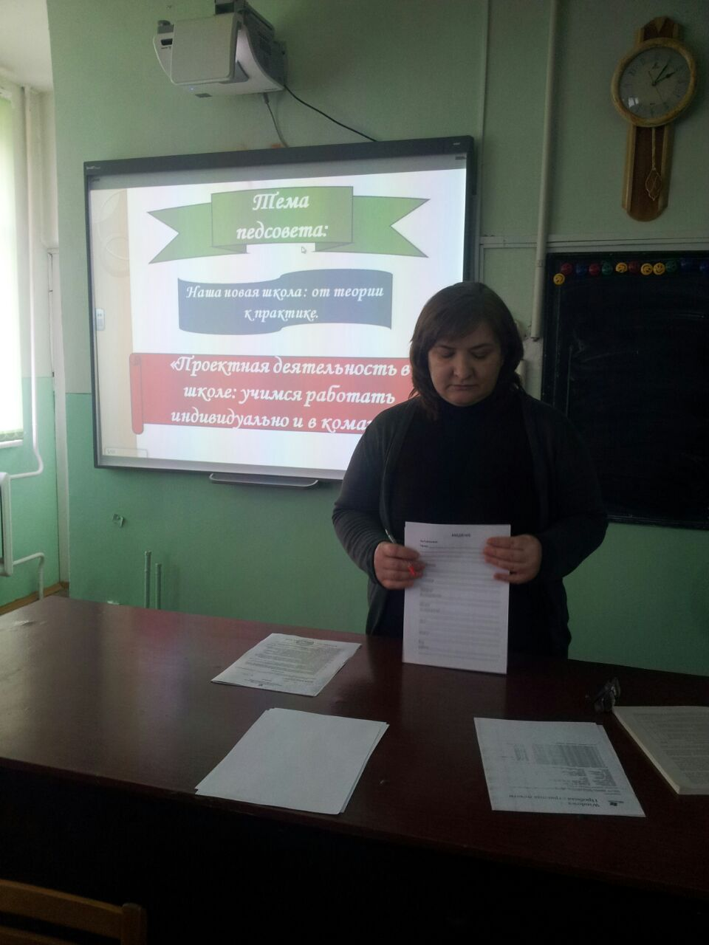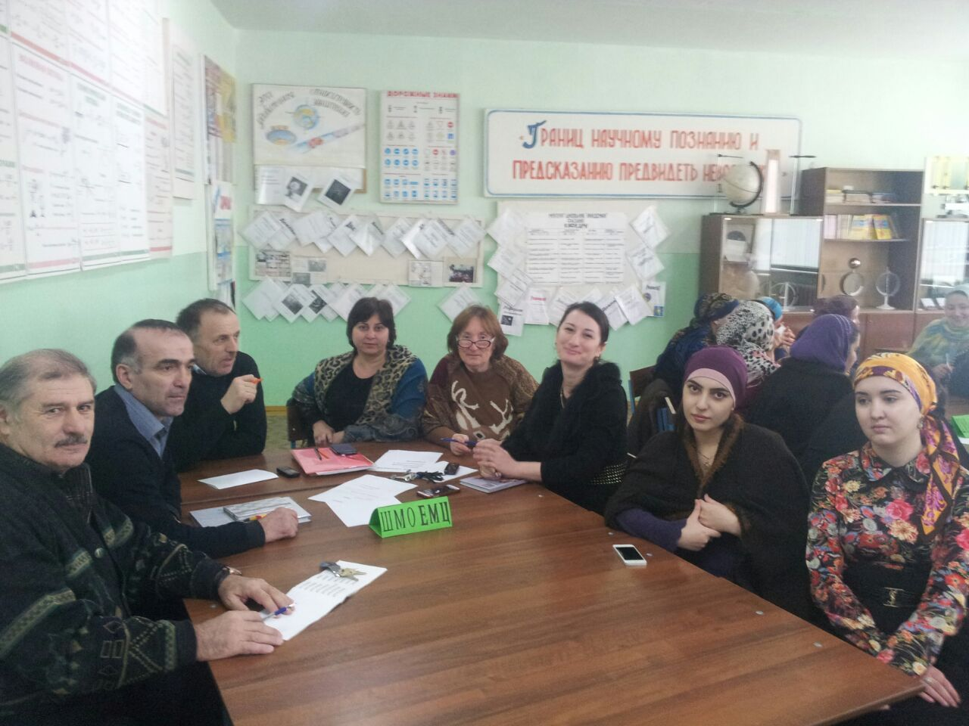

Задачи администрации по обеспечению готовности педагогических работников к аттестации на квалификационные категории, на соответствие занимаемой должности в 2015/2016 учебном году:
- Обеспечить постоянное информирование педагогических и руководящих работников о новом порядке аттестации, нормативных документах, регламентирующих аттестацию на квалификационные категории и на установление соответствия занимаемой должности.
- Осуществлять контроль пополняемости методических портфолио всех педагогических работников в межаттестационный период.
- Организовать работу по повышению уровня ИКТ- компетентности учителей в направлении обмена опытом и участия в дистанционных олимпиадах.

Участие учителей в городских конкурсах профессионального мастерства
 | Муниципальный этап | Призовое место
Рамазанова Ш.М. | «Самый классный классный» | 2-е
Юсупова Р.Ю. | «Учитель года 2016» | 4-е

4.5.Организация технической подготовки учителей (обучение работе с компьютером)
Поставленные перед педагогическим коллективом задачи решались через совершенствование методики проведения урока, индивидуальной и групповой работы, коррекцию знаний уч-ся на основе диагностической деятельности учителя, развитие способностей и природных задатков у уч-ся, а также ознакомление учителей с новой педагогической и методической литературой.
Важным аспектом внедрения информационных технологий в учебно-воспитательный процесс является умение самого учителя владеть «техникой» внедрения, т.е. персональным компьютером и пр.
АНАЛИЗ ДИНАМИКИ ИЗУЧЕНИЯ ПК УЧИТЕЛЯМИ ШКОЛЫ
№ п/п | Параметры |  | 2012-2013 | 2013-2014 | 2014-2015 | 2015-2016
1 | Не владеют ПК |  | 11 (24%) | 6 (11,7%) | 5 (10%) | 5 (9%)
2 | Владеют ПК на элементарном пользовательском уровне |  | 16 (35%) | 17 (33%) | 19 (36%) | 13 (24%)
3 | Владеют ПК на достаточном пользовательском уровне |  | 11 (24%) | 17 (33%) | 18 (34%) | 20 (37%)
4 | Профессионально владеют ПК |  | 7 (15,5%) | 11 (22%) | 11 (21%) | 15 (28%)
Вывод: На 2015-2016 учебный год компьютером владеют 90% учителей. На 2017-2018 уч.год следует организовать наставничество по обучению ИКТ -3 учителей, что составляет 5 % от общего кол-во учителей.

5.Результативная деятельность учреждения, качество образования.
Мониторинг- это постоянное наблюдение за каким – либо процессом с целью сопоставления наличного состояния с ожидаемыми результатами, отслеживание хода каких – либо процессов по четко определенным показателям. Главное назначение мониторинга – обеспечить всех участников образовательного процесса обратной связью, которая позволяет вносить последовательные изменения в ходе реализации учебной программы для повышения качества ее результатов.
5.1. Мониторинг обученности за год, по ступеням обучения. Сравнительный анализ за последние три года.

класс | 2013-2014 учебный год |  | 2014-2015 уч.год |  | 2015-2016 уч.год
 | Успеваемость  в % | Качество  в % | Успеваемость  в % | Качество  в % | Успеваемость  в % | Качество  в %
1-4 классы | 99,4 | 47 | 100 | 58 | 100 | 61
5-9 классы | 100 | 40 | 99,5 | 40,3 | 100 | 43,9
10-11 классы | 100 | 41 | 100 | 46 | 100 | 52
Качество обученности стабильное в 5-9-х классах в 2015-2016 учебному году, но успеваемость повысилась на 3,6 %. В 11-м классе качество возросло на 6% в 2015-2016 году
Вывод: Анализ результатов за 3 года показывает, что по сравнению с 2014-2015 учебным годом процент качества повысился на 3 % в начальной школе, в старшей школе на 6 %. Целенаправленная работа позволила добиться повышения познавательного интереса, активности учащихся, вести в системе индивидуальную работу с детьми, оперяясь на образовательные стандарты. Педагоги в начальной школы повышают свою квалификацию, обучаясь на курсах, посещая семинары, принимают участие в профессиональных конкурсах. Весь педагогический коллектив владеют здоровьесберегающими, лично- орентироованными, игровыми технологиями. В нач. школе создаются содружество детей и взрослых, связанных едиными целями, деятельностью, гуманными отношениями.

Мониторинг качества обученности и контингента учащихся
(за последние 6 лет )
Мониторинг качества обученности в начальной школе по математике.
класс | 2010-2011 уч.год. | 2011-2012 уч.год. | 2012-2013 уч.год. | 2013-2014 уч.год | 2014-2015 уч.год | 2015-2016 уч.год
4 а |  | 58 | 58 | 48 | 60 | 52
4б |  | 49 | 59 | 52 | 59 | 64
4в |  |  |  |  | 45 | 50
3а | 62 | 55 | 56 | 52 | 50 | 53
3б | 53 | 44 | 45 | 50 | 62 | 62
3в |  |  |  | 45 | 58
2а | 59 | 68 | 68 | 37 | 62 | 55
2б | 58 | 58 | 70 | 65 | 63 | 63
2в |  |  | 58 | 62 |  | 52
Итого |  | 55 | 59 | 51 | 57 | 56
Мониторинг качества обученности в начальной школе по русскому языку.
класс | 2010-2011 уч.год. | 2011-2012 уч.год. | 2012-2013 уч.год. | 2013-2014 уч.год | 2014-2015 уч.год | 2015-2016 уч.год
4 а |  | 51 | 53 | 48 | 61 | 50
4б |  | 47 | 60 | 50 | 68 | 65
4в |  |  |  |  | 53 | 52
3а | 59 | 57 | 68 | 52 | 50 | 52
3б | 53 | 47 | 63 | 50 | 61 | 62
3в |  |  |  | 45 | 58
2а | 63 | 70 | 72 | 40 | 62 | 58
2б | 55 | 60 | 78 | 58 | 65 | 65
2в |  |  | 72 | 62 |  | 52
Итого |  | 55 | 56 | 51 | 59 | 57

Класс | 2010-2011 уч.год. | 2011-2012 уч.год. | 2012-2013 уч.год. | 2013-2014уч.год | 2014-2015 уч.год | 2015-2016 уч.год
11 | 61%  Исрапилова Х.М.(22уч.) | 33%  Шангереева К.А.(15уч.) | 53%  Апаева А.Х.(19уч.) | Муталимова И.Г. (16) 50% | Акаимова А.А.(14) 50% | Абдулаева М.А.
10 | 39%  Казимагомедова Н.А.(18уч.) | 35%  Апаева А.Х.(23уч.) | 36,8%  Муталимова И.Г.(19уч.) | Бучаева У.И. (13) 30,7% | Абдулаева М.А. (25) 43,4% | -
9в | 15,3%  Гасанова У.Б.(13уч.) | - | - | - |  | -
9б | 40%  Апаева А.Х.(23уч.) | 25%  Исмаилова Б.Р.(20уч.) | 23,5%  Балаева А.А.(19уч.) | Абдулаева М.А. (25) 44% | Умаров Ю.У.(19) 32% | Мирзоева У.Б(23)35%.
9а | 26%  Абдулкадырова П.С.(19уч.) | 29,2%  Муталимова И.Г.(24уч.) | 25,9%  Ибрагимова Ф.К.(27уч.) | Махмудов М.А. (24)25% | Абдусаламова З.А. (22) 55% | Сайпулаева М.Ш.(22)36%
8в | - | - | - | -
8б | 27,3%  Исмаилова Б.Р.(20уч.) | 27%  Балаева А.А.(20уч.) | 44%  Абдулаева М.А.(25уч.) | Умаров Ю.У.(19) 26,3% | Мирзоева У.Б.(23)30% | Гаджимахадова А.Г.(22)26%
8а | 34,8%  Муталимова И.Г.(25уч.) | 30%  Ибрагимова Ф.К.(26уч.) | 36,3 %  Солтанова М.Ж.(22уч.) | Абдусаламова З.А. (23) 60,8% | Сайпулаева М.Ш.(24)29% | Магомедова П.Г.(25)36%
7б | 26%  Тебеева С.М.(26уч.) | 54%  Абдулаева М.А.(24уч.) | 27,7%  Умаров Ю.У.(18уч) | Мирзоева У.Б. (24) 29% | Гаджимахадова А.Г.(22)45% | Халимбекова А.Р.(19)43%
7а | 33%  Бучаева У.И.(28уч.) | 35 %  Шагидова С.Г(20уч.) | 54%  Абдусаламова З.А.  (24уч.) | Ванатиева П.Р. (26) 30,7% | Магомедова П.Г.(23)43,4% | Апаева А.Х.(25)48%
6б | 41,7%  Абдулаева М.А.(25уч.) | 31%  Умаров Ю.У.(19уч) | 42%  Мирзоева У.Б.(24уч.) | Гаджимахадова А.Г. (20) 35% | Халимбекова А.Р.(20)45% | Зубаирова М.Б.(26)38%
6а | 31%  Мусаева З.А.(19уч.) | 60%  Абдусаламова З.А.(25уч.) | 32%  Ванатиева П.Р.(25уч.) | Магомедова П.Г. (25) 40% | Апаева А.Х.(24)54% | Бучаева У.И.(25)40%
5 в |  |  |  |  |  | Махмудов М.А.(17)58,8%
5 б | 20%  Умаров Ю.У.(20уч) | 33%  Мирзоева У.Б.(27уч.) | 54%  Гаджимахадова А.Г.(22уч.) | Халимбеоква А.Р. (18) 61% | Зубаирова М.Б.(26)35% | Акаева А.С.(23)65%
5 а | 58%  Абдусаламова З.А.(25уч.) | 32%  Ванатиева П.Р.(25уч.) | 45,4%  Мусаева А.К.(24уч.) | Апаева А.Х.(26)  50% | Бучаева У.Б.(25)45% | Бабатова Д.Д.(29)55%
4 а | 30%  Акаева А.С. (22уч.) | 51%  Муталимова М.Р.(23уч.) | 50 %  Рамазанова Ш.М.(26уч.) | Юсупова Р.Ю. (25) 48% | Магомедалиева М.И. (30)  56% | Алиханова Х.Д. (23)  59%
4б | 31%  Казакова А.Э.(24уч.) | 65%  Магомедова Н.Н.(20уч.) | 50%  Магомедова М.Д.(20уч.) | Умарова П.З.(23) 52% | Акаева А.С. (220  58% | Алиева Н.С. (25)  62%
4 в |  |  |  | % | Магомедова Н.Н. (19)  50% | Мустафаева Н.Н.(22)  57%
3а | 59%  Муталимова М.Р.(23уч.) | 57%  Рамазанова Ш.М.(25уч.) | 56%  Юсупова Р.Ю.(23уч.) | Магомедалиева М.И. (25) 52 | Алиханова Х.Д. (23)  55% | Магомедова М.Д.(29)  50%
3б | 53%  Магомедова Н.Н.(20уч.) | 47%  Магомедова М.Д.(19уч.) | 56%  Умарова П.З.(22уч.) | Акаевва А.С. (23) 50% | Алиева Н.С. (25)  62% | Рамазанова Ш.М. (32)  61%
3в |  |  |  | Гаджимагомедова Л.О. (20) 45% | Амирова М.Д. (21)  59%
2а | 63 %  Рамазанова Ш.М(25уч.). | 70%  Юсупова Р.Ю.(23уч.) | 67%  Магомедалиева М.И.(25уч.) | Гаджиева А.И.(24) 37% | Магомедова М.Д.(29)  55% | Алиханова Х.Д(22).  69%
2б | 55%  Магомедова З.И.(18уч.) | 60%  Умарова П.З.(26уч.) | 68%  Акаева А.С.(26уч.) | Алиева Н.С. (24) 65%% | Рамазанова Ш.М. (32)  60% | Умарова П.З.(31)  70%
2в |  |  | 57%  Гаджимагомедова Л.О.(17уч.) | Амирова М.Д.(23) 62% | - | Магомедова А.У.9240  50%
Мониторинг качества обученности в начальной школе по литературному чтению.
класс | 2010-2011 уч.год. | 2011-2012 уч.год. | 2012-2013 уч.год. | 2013-2014 уч.год | 2014-2015 уч.год | 2015-2016 уч.год
4 а |  | 58 | 57 | 55 | 65 | 58
4б |  | 51 | 68 | 52 | 69 | 61
4в |  |  |  |  | 52 | 54
3а | 62 | 55 | 70 | 56 | 58 | 58
3б | 57 | 53 | 63 | 63 | 60 | 62
3в |  |  |  | 45 | 58
2а | 60 | 72 | 73 | 40 | 62 | 65
2б | 58 | 60 | 65 | 58 | 65 | 70
2в |  |  | 57 | 62 |  | 53
Итого |  | 58 | 65 | 53 | 61 | 61
Мониторинг качества обученности в начальной школе по английскому языку.
класс | 2010-2011 уч.год. | 2011-2012 уч.год. | 2012-2013 уч.год. | 2013-2014 уч.год | 2014-2015 уч.год | 2015-2016 уч.год
4 а |  | 51 | 56 | 52 | 50 | 52
4б |  | 49 | 51 | 48 | 51 | 58
4в |  |  |  |  | 48 | 53
3а | 57 | 53 | 55 | 51 | 42 | 45
3б | 48 | 50 | 51 | 53 | 58 | 54
3в |  |  |  | 45 | 60
2а | 60 | 65 | 62 | 40 | 49 | 62
2б | 58 | 60 | 60 | 58 | 55 | 68
2в |  |  | 53 | 62 |  | 50
Итого |  | 54 | 55 | 51 | 51 | 55

Мониторинг качества обученности и контингента учащихся МКОУ СОШ № 10 (за последние 4 года)

В целях развития творческих способностей, интереса к учебе и изучаемым предметам проводились предметные олимпиады по русскому языку, математики младших школьников, предметной недели, выставка творческих работ. учащиеся начальной школы проявили высокую активность проведению мероприятий. Вместе с этим в начальной школе остаются проблемы, которые необходимо решать. Необходимо уделить внимание повышению качества знаний, уделять внимание работе со слабоуспевающими детьми, использовать технологии разно-уровневого обучения.

Анализ качества обучения по результатам учебного года
 | Параллели классов | Отличники |  | Обучающиеся на "4" и "5" |  | Имеющие "3" |  | Неуспевающие
 |  | Уч-ся | % от общего кол-ва | Уч-ся | % от общего кол-ва | Уч-ся | % от общего кол-ва | Уч-ся | % от общего кол-ва
1-4  классы | 2011-2012 | 19 | 14 | 56 | 41 | 61 | 44 | - | 0
 | 2012-2013 | 25 | 15 | 70 | 44 | 64 | 40 | - | 0
 | 2013-2014 | 28 | 14 | 80 | 42 | 79 | 42 | 1 | 0,4
 | 2014-2015 | 35 | 17 | 78 | 38 | 88 | 43 | - | 0
 | 2015-2016 | 42 | 19 | 98 | 40 | 90 | 40 | - | 0
5-9-е классы | 2011-2012 | 20 | 7 | 59 | 25 | 151 | 56
 | 2012-2013 | 35 | 15 | 52 | 22 | 15 | 6 | - | -
 | 2013-2014 | 31 | 13 | 61 | 26 | 138 | 6
 | 2014-2015 | 28 | 12 | 62 | 27 | 138 | 6 | 1 | 4
 | 2015-2016 | 37 | 14 | 76 | 29 | 144 | 56 | - | -
10-11-е классы | 2011-2012 | 7 | 1 | 6 | 1 | 25 | 9
 | 2012-2013 | 7 | 18 | 10 | 26 | - |  | - | -
 | 2013-2014 | 3 | 10 | 9 | 31 | 17 | 58
 | 2014-2015 | 8 | 21 | 9 | 24 | 20 | 54
 | 2015-2016 | 5 | 2 | 8 | 32 | 25 | 48
По школе в целом | 2011-2012 | 27 | 1 | 65 | 2 | 176 | 6
 | 2012-2013 | 42 | 15 | 62 | 23 | 15 | 6 | - | -
 | 2013-2014 | 34 |  | 70 | 27 | 155 | 59
 | 2014-2015 | 36 | 14 | 73 | 28 | 158 | 60 | 1 | 3
 | 2015-2016 | 42 | 14.8 | 84 | 29.7 | 126 | 44 | - | -

Сравнительный анализ резерва качества обучения по параллелям (количество обучающихся с одной удовлетворительной оценкой).
Параллели классов | За 2013-2014 учебный год |  | За 2014-2015  учебный год |  | За 2015-2016  учебный год
 | Кол-во обуч-ся, имеющих одну"3" | Кол-во обуч-ся, имеющих одну"3" | Кол-во обуч-ся, имеющих одну"3" |  | Кол-во обуч-ся, имеющих одну"3" | В % от общего кол-ва обуч-ся в параллели
2-е | 3 | 2 | 2 | 3 | 3 | 3
3-е | 2 | 1 | 1 | 1 | 3 | 4
4-е | 1 | 1 | 1 | 1 | 2 | 2
5-е | - | - | - |  | 2 | 2,8
6-е | 4 | 4 | 4 | 8 | 2 | 3,9
7-е | 5 | 5 | 5 | 9 | 3 | 6,8
8-е | 7 | 7 | 7 | 17 | 2 | 4,1
9-е | 2 | 2 | 2 | 4 | - | -
10-й | - | - | - |  | - | -
11-й | - | - | - |  | 1 | 4
 | - | - | -

Сравнительные результаты качества обучения за последние три года
Старшая школа
Учебный год | Отличники  (%) | На «4»и»5  «(%) | С одной «3» (%) | На «3»(%) | Неуспе-щие | Усп-щие | Кач-во
2011-2012 | 46(24%) | 124(24%) | 10 | 176(65%) | 6 | 262 | 34,3
2012-2013 | 42(15%) | 62(23%) | 5 | 164(61%) | - | 268 | 38,8
2013-2014 | 34(13%) | 70(27%) | 4 | 155(59%) | - | 259 | 40,1
2014-2015 | 36(13,5%) | 73(27,5%) | 2 | 156 (58%) | 3 | 262 | 41,1
2015-2016 | 42(5%) | 84(29%) | 3 | 156 (55%) | - | 282 | 45
Начальная школа
Учебный год | Отличники  (%) | На «4»и»5  «(%) | С одной «3» (%) | На «3»(%) | Неуспе-щие | Усп-щие | Кач-во
2011-2012 | 19 (14%) | 56(41%) | 4 (2%) | 61 (44%) | - | 100 | 55
2012-2013 | 25 (15%) | 70 (44%) | 6 (3%) | 64 (40%) | - | 100 | 57
2013-2014 | 28 (14%) | 80 (42%) | 6 (3%) | 79 (42%) | 1 (0,4) | 96,4 | 55
2014-2015 | 35 (17%) | 78 (38%) | 4 (2%) | 88 (43%) | - | 100 | 55
2015-2016 | 12 (19%) | 88 (40%) | 8 (3%) | 90(40%) | - | 100 | 59
Общие показатели обученности за три года по ступеням обучения.
Класс | 2012-2013 уч.год |  | 2013-2014 уч.год |  | 2014-2015 уч.год |  | 2015-2016 уч.год
 | Усп.в % | Кач.  в % | Усп.в % | Кач.  в % | Усп.в % | Кач.  в % | Усп.в % | Кач.  в %
1-4 классы | 99,5 | 60 | 99,4 | 47 | 100 | 58 | 100 | 58
5-9 классы | 100 | 38,4 | 100 | 40 | 99 | 40,3 | 100 | 43,9
10-11 классы | 100 | 44,9 | 100 | 41 | 100 | 46 | 100 | 52

Исходя, из результата мониторинга можно сделать вывод, что 2015-2016 уч.году по всем направлениям и их показателям наблюдается рост от 3 до 6 %.

5.2.Мониторинг диагностических административных работ за год.
Составной частью плана ВШК являлось организация классно - обобщающего контроля. В течение всего учебного года на классно – обобщающий контроль были поставлены 4-е классы. Основными целями классно-обобщающего контроля являлись: проверить сохранность базовых знаний, умений и навыков учащихся по русскому языку, математике и литературному чтению, а также готовность учащихся к продолжению образования в средней школе.
В ходе контроля посещались уроки, внеклассные мероприятия, проводились срезы знаний по основным предметам учебного плана. Наряду с контролем образовательной подготовки учащихся психологом школы изучались индивидуальные и психологические особенности учащихся.
На основании обобщения и систематизации полученных данных были сделаны следующие выводы:
В основном все учащиеся успешно осваивают программу по русскому языку, математике и другим предметам учебного плана.
- Основная часть обучающихся имеют достаточный уровень образовательной подготовки, соответствующий программе и возрастным особенностям.
- Учащиеся, в соответствие со своим возрастом, обладает необходимыми навыками и умениями.
- Психологическое и интеллектуальное развитие детей соответствует возрастным особенностям.
- Наблюдается широкий разброс показателей интеллектуального развития учащихся. Там есть дети, имеющие достаточно высокий уровень интеллектуального развития, а также и очень низкий уровень интеллектуального развития.
- Учителя, преподающие в данных классах, работают добросовестно, отношение к детям доброжелательное и корректное. На уроках используются различные методы обучения и контроля знаний
В выпускных классах представителем УОГБ проводились итоговые комплексные работы , которые показали следующие результаты:
Результаты комплексных работ (литературное чтение)
класс | кл.рук | по списку | писали | оценки |  |  |  | усп | кач
 |  |  |  | 5 | 4 | 3 | 2
4а | Алиханова Х.Д. | 21 | 21 | 7 | 10 | 4 | - | 100 | 70
4б | Алиева Н.С. | 28 | 28 | 12 | 13 | 3 | - | 100 | 89
4в | Мустафаева Н.Н. | 22 | 22 | 7 | 12 | 3 | - | 100 | 86
итого |  | 71 | 71 | 24 | 38 | 7 | - | 100 | 88

Результаты комплексных работ (математика)
класс | кл.рук | по списку | писали | оценки |  |  |  | усп | кач
 |  |  |  | 5 | 4 | 3 | 2
4а | Алиханова Х.Д. | 21 | 21 | 5 | 7 | 9 | - | 100 | 55
4б | Алиева Н.С. | 28 | 28 | 10 | 8 | 10 | - | 100 | 64
4в | Мустафаева Н.Н. | 22 | 22 | 6 | 6 | 10 | - | 100 | 54
итого |  | 71 | 71 | 21 | 21 | 29 | - | 100 | 57
Результаты комплексных работ (окружающий мир)
класс | кл.рук | по списку | писали | оценки |  |  |  | усп | кач
 |  |  |  | 5 | 4 | 3 | 2
4а | Алиханова Х.Д. | 21 | 21 | 5 | 9 | 7 | - | 100 | 66
4б | Алиева Н.С. | 28 | 28 | 9 | 12 | 7 | - | 100 | 75
4в | Мустафаева Н.Н. | 22 | 22 | 4 | 10 | 8 | - | 100 | 65
итого |  | 71 | 71 | 27 | 31 | 9 | 2 | 100 | 67

Результаты комплексных работ (русский язык)
класс | кл.рук | по списку | писали | оценки |  |  |  | усп | кач
 |  |  |  | 5 | 4 | 3 | 2
4а | Алиханова Х.Д. | 21 | 21 | 5 | 8 | 8 | - | 100 | 63
4б | Алиева Н.С. | 28 | 28 | 9 | 11 | 8 | - | 100 | 71
4в | Мустафаева Н.Н. | 22 | 22 | 4 | 9 | 9 | - | 100 | 61
итого |  | 71 | 71 | 27 | 31 | 9 | 2 | 100 | 65

Мониторинг качества знаний по результатам комплексных к.р.
класс | ФИО | % кач-ва  за 1 ч. | % кач-ва  за 2 ч. | % кач-ва  за 3 ч. | % кач-ва  за 4 ч.
2 «а» | Алиханова Х.Д. | 56 | 59 | 61 | 65
2 «б» | Умарова П.З. | 55 | 59 | 65 | 69
2 «в» | Магомедова А.У. | 48 | 52 | 57 | 59
3 «а» | Магомедова М.Д. | 44 | 49 | 52 | 56
3 «б» | Рамазанова Ш.М. | 49 | 52 | 56 | 62
 | Итого | 47 | 50 | 54 | 54
 | Общ.итог | 50 | 53 | 57 | 59

Результаты комплексных работ в 1 классах

класс | кл.рук | по списку | писали | оценки |  |  |  | усп | кач | ср. б.
 |  |  |  | 5 | 4 | 3 | 2
1а | МАгомедалиева М.И. | 24 | 24 | 7 | 12 | 5 |  | 100 | 79 | 3,8
1б | Акаева А.С. | 28 | 28 | 10 | 14 | 4 |  | 100 | 85 | 4,1
1в | Абсаламова Ю.Д. | 25 | 25 | 8 | 9 | 8 |  | 100 | 68 | 3,7
1 г | Юсупова Р.Ю. | 21 | 21 | 3 | 8 | 8 | 2 | 90 | 52 | 3,6
итого |  | 98 | 98 | 28 | 43 | 25 | 2 | 98 | 71 | 3,8

В целях развития интереса к учебе и изучаемым предметам для учащихся на уроках учителя используют разнообразные формы и методы работы, применять ИКТ, осуществляет индивидуальный подход к каждому ребенку. В целях развития познавательного интереса младших школьников проводятся нестандартные уроки по предметам (урок- сказка, урок-соревнование, урок-путешествие), посещение учащимися занятий внеурочной деятельности - это позволяет сделать учебный процесс более интересным.
Проблема: слабый рост качества слабоуспевающих учащихся
Причины: различный уровень подготовки учащихся к обучению в школе. Недостаточная заинтересованность родителей в успешности обучения детей и мотивации их учебной деятельности. Есть дети из неполных семей, где мать вынуждена постоянно быть на работе и тем самым очень мало времени уделяют детям.
Задачи: обеспечение преемственности между дошкольным и школьным образованием, , активизация работы с родителями. Внедрение через МО педагогических технологий, повышающих успешность обучения учащихся. Своевременное определение учащихся, нуждающихся в психолого-педагогической поддержке.
Пути решения: индивидуальные и дополнительные занятия, предметные кружки и помощь учащимся.

Мониторинг диагностических административных контрольных работ
за 2015/2016 учебный год.
Предмет | Ф.И.О. учителя | Классы | IVч. дикт. |  | Оценки за четв. |  | Годовые
Русский язык |  |  | % усп. | % кач. | % усп. | % кач. | % усп. | % кач.
 | Абдулаева М.А. | 11(25) | 100 | 76 | 100 | 76 | 100 | 76
 | Омарова М.С. | 9 «б»(23) | 85 | 66 | 100 | 43,4 | 100 | 43,4
 |  | 7 «а» (25) | 88 | 56 | 100 | 56 | 100 | 56
 | Гаджимахадова А.Г. | 6 «б»(26) | 80 | 46 | 100 | 40 | 100 | 40
 |  | 5 «а» (29) | 76 | 57 | 100 | 65 | 100 | 65
 |  | 8 «б»(23) | 63 | 31 | 100 | 52 | 100 | 52
 | Сайпулаева М.Ш. | 6 «а»(25) | 94 | 44 | 100 | 44 | 100 | 44
 |  | 9 «а»(22) | 90 | 50 | 100 | 45 | 100 | 45
 | Халимбекова А.Р. | 5 «Б»(23) | 73 | 39 | 100 | 56 | 100 | 65
 |  | 5 «В»(17) | 71 | 35 | 100 | 58 | 100 | 58
 |  | 7 «Б»(19) | 87,5 | 43 | 100 | 63 | 100 | 63
 |  | 8 «А»(24) | 100 | 75 | 100 | 75 | 100 | 75

По результатам контрольных работ (диктанты, тесты, комплексные работы) повышение качества наблюдается у Халимбековой А.Р. в 5б-26%,5в-23%,7б-20%, Гаджимахадовой А.Г. в 5а-8%,8б-21%.
Стабильные результаты у Абдулаевой М.А. в 11-м классе,Омаровой М.С. в 7а,Сайпулаевой М.Ш. в 6а,Халимбековой А.О. в 8а.
Снижение наблюдается также у Омаровой М.С. в 9б-22%,Гаджимахадовой А.Г. в 6Б-6%,,у Сайпулаевой М.Ш. в 9а-5%.
Выводы и рекомендации:
* контрольные работы проводились в форме диктантов, тестов, комплексных работ, в форме ЕГЭ;
*снижение качества связано с тем, что контрольные срезы проводились в форме диктантов, так как срезы в форме тестов показывали высокие результаты;
*рекомендуется для полной объективности проводить срезовые диктанты по пройденным темам

Предмет | Ф.И.О. учителя | Классы | 4-я четв. |  | Оценки за четв. |  | Годовые
Математика |  |  | % усп. | % кач. | % усп. | % кач. | % усп. | % кач.
 |  | 7 «а» (25) | 92 | 60 | 100 | 60 | 100 | 60
 | Апаева А.Х | 9 «а» (22) | 91 | 54 | 100 | 54 | 100 | 54
 |  | 9 «б»(23) | 83 | 56 | 100 | 56 | 100 | 56
 |  | 8 «а»(24) | 96 | 48 | 100 | 48 | 100 | 48
 | Бучаева У.И. | 5 «а»(29) | 96 | 60 | 100 | 58 | 100 | 58
 |  | 6 «а»(25) | 92 | 50 | 100 | 50 | 100 | 50
 | Батырбекова З.И. | 11 (25) | 96 | 60 | 100 | 60 | 100 | 60
 | Акаева А.С. | 5 «б»(23) | 96 | 68 | 100 | 68 | 100 | 68
 | Джамаева Б.Г. | 5 «в»(17) | 88 | 52 | 100 | 48 | 100 | 48
 |  | 6 «б»(26) | 88 | 35 | 100 | 43 | 100 | 43
 |  | 7 «б»(19) | 95 | 47 | 100 | 45 | 100 | 45
 |  | 8 «б»(23) | 91 | 47 | 100 | 45 | 100 | 45

Анализируя показатели 1-го и 2-го полугодия, рост качества у учителей математики в 6б классов.
Снижение качества от 2% до 4% и более наблюдается в 5а,5в.
Снижение качества от 4% и более наблюдается в 8а,5а,9б.
Выводы и рекомендации:
1.Контрольные срезы по математике выявили следующие типичные ошибки:
*Решение неравенств
*работа с отрицательными степенями
*производные сложные функции
*исследование функций с применением производной
*задачи на составление уравнений.

5.3.Мониторинг обученности в профильных классах, в классах с углубленным изучением предметов.
В 2015-2016 учебном году профильного обучения школа не предоставляла, классов с углубленным изучением отдельных предметов нет

5.4. Результаты ЕГЭ. Сравнительный анализ за три года.
 | Не набрали минимальный балл |  |  | До 40 баллов |  |  | От 40 до 50 баллов |  |  | От 50 до 60 баллов |  |  | От 60 до 70 баллов |  |  | От 70 до 80 баллов |  |  | От 80 до 90 баллов |  |  | От 90 до 100
Предмет | 2014  16  Уч-ся | 2015  14 уч-ся | 2016  25 уч-ся | 2014 | 2015 | 2016 | 2014 | 2015 | 2016 | 2014 | 2015 | 2016 | 2014 | 2015 | 2016 | 2014 | 2015 | 2016 | 2014 | 2015 | 2016 | 2015 | 2016
Русский язык | 1 | 14 | - | 1 | 5 | 5 | 5 | 4 | 3 | 5 | 2 | 6 | 3 | 2 | 6 |  | 1 | 3 |  |  | 1
Математика  Баз. | 1 | 1 | - | 13 | 2 | 23 | 1 |  |  | 1
Матем. Проф. |  |  | 3 |  |  | 7 |  |  | 1 |  |  | 1 |  |  | 1 |  |  | 1
Биология | 1 |  | 9 | 3 | 1 | 1 | 1 | 1 |  | 1 |  | 1 | 1 |  | 1 |  |  |  |  | 1
Обществознание | 2 | 2 | 8 | 2 |  |  | 6 |  | 4 | 3 | 1 | 3 | 1 |  | 1
История | 2 | 2 | 1 |  |  | 1 | 2 | 1 | 3 |  |  |  |  |  | 1
Физика |  | 1 |  |  | 1 |  | 1 | 2
Химия | 3 |  |  | 1 |  |  |  |  |  |  |  |  |  |  |  | 1 |  |  |  | 1
ИВТ |  |  | 2 |  |  |  |  |  | 1 | 1
География |  |  | 4 |  |  | 1
Литература | 1 |  | 1 |  |  | 1 | 1 |  | 1
Английский язык | 1 |  |  |  |  |  | 1

5.5. Результаты ГИА. Сравнительный анализ за три года.
К государственной итоговой аттестации в 2016 году было допущено 70 выпускников 9-х и 11 классов. Из них-25 выпускников 11-го класса, 45 выпускников 9-х классов.
На ЕГЭ в 11-м классе высокие результаты показали:
Салахова Айшат-83 балла по русскому языку,
Джаватова Джамиля-78 баллов по русскому языку,
Федорович Диана -72 балла по русскому языку,67 баллов по обществознанию,68баллов по истории
Алибулатова Маржанат-70 баллов по русскому языку,70 баллов по математике(проф.уровень)
Джамаева Нурият-69 баллов по русскому языку,62 балла по биологии.
Самые низкие результаты :
Магомедов Гитинмагомед-28 баллов по русскому языку ,
Чуайпова Муъминат-30 баллов по русскому языку,
Магомедов Магомед-5 баллов по математике(базовый уровень).
Результаты в средних баллах отражены в следующей диаграмме:

Результаты ОГЭ в 9-х классов.
На конец учебного года в 9-х классах обучалось 45 учащихся. К государственной аттестации были допущены 45 учащихся. Впервые ввели в 2015-2016 учебном году для выпускников 9-х классов кроме основных экзаменов , два экзамена по выбору, результаты которых не влияют на годовую оценку.
Предмет | Количество участников ОГЭ | Результаты |  |  |  | Успеваемость | Качество | Средний балл
 |  | 5 | 4 | 3 | 2
Русский язык | 45 | 9 | 20 | 16 | - | 100 | 64 | 3,8
Математика | 45 | 5 | 34 | 5 | 1 | 98 | 87 | 3,9

По результатам года при успеваемости-100 % , в 9»а» классе-65% качества, 9»б» классе-78%. По результатам учебного года в 9 «а» классе по русскому языку-100 % успеваемость, 63% качества , по математике-100% успеваемость и 82 % качества по математике. В 9 «б» классе-100% успеваемость по русскому языку и 63% качества, по математике-100% успеваемость и 91,3 % качества.
45 учащихся 9-х классов успешно сдали экзамены в форме ОГЭ.
6 из 45 выпускников 9-х классов получили аттестат особого образца:
1.Максудова Хава
2.Алиев Арслан
3.Гамзатова Аминат
4.Джалаева Маржанат
5.Ахмедова Айшат
6.Магомедова Лаюса
Итоги успеваемости 9-х классов(за три года)
9-е классы | Успеваемость | Качество
2012-2013 | 100 | 38,4
2013-2014 | 100 | 40
2014-2015 | 100 | 44
2015-2016 | 100 | 36

Вывод: Анализ результатов за 3 года показывает, что процент качества возрастает из года в год. По сравнению с 2012-2013 учебным годом процент качества повысился на 5,6%.

5.6. Мониторинг участия в предметных олимпиадах. Результаты.
Предметная олимпиада – это форма интеллектуального соревнования учащихся в определенной образовательной области, позволяющая выявить не только знания фактического материала, но и умение применять эти знания в новых нестандартных ситуациях, требующих творческого мышления. Предметные олимпиады проводятся для выявления одаренных и талантливых детей, развития познавательных интересов обучающихся.
Таблица достижений учителей, подготовивших участников ВОШ
муниципального этапа МКОУ СОШ №10 (за четыре года).
№ | Ф.И.О. учителя | предмет | 2013-2014 | 2014-2015 | 2015-2016
 | Омарова М.С. | Русский язык | 2
 | Халимбекова А.Р. | Русский язык |  | 1
 | Сайпулаева М.Ш. | Русский язык |  | 1 | 1
 | Гаджимахадова А.Г. | Русский язык |  | 1 | 1
 | Абдулаева М.А. | Литература | 1 | 1
 | Гаджимахадова А.Г. | Литература | 1 | 2
 | Апаева А.Х. | Математика |  | 1
 | Муталимова И.Г. | Матем | 2
 | Магомедова П.Г. | Английский язык |  | 1
 | Исрапилова Х.М. | Нем. Яз. | 1
 | Мустафаев А.С. | ОБЖ | 3 | 2 | 2
 | Мустафаев А.С | География | 5 | 1 | 2
 | Апаева А.Х. | Физика | 5 | 3 | 4
 | Гусейнов Г.А. | Технология
 | Абдусаламова З.А. | Англ.яз. | 1
 | Абдусаламова З.А. | География
 | Мирзоева У.Б. | История
 | Магомедов М.О. | Физкультура | 1 | 2 | 1
 | Умаров Ю.У. | Физкультура | 1 | 1
 | Абдусаидова А.О. | Кум.яз./литер. | 1/1 | 1/1 | 2/1
 | Балаева А.А. | Биология\экология | 1\1 | 2/2
 | Далгатова Н.М. | Биология  Экология |  | 1 | 2
 | Ибрагимова Ф.К.  Шамхалова У.М. | ИВТ  Матем | 2 |  | 1
 | Ванатиева П.Р. | Обществоз.  История | 1
 | Махмудов М.А. | Технология |  | 1 | 1
 | Магомедова З.И. | Технология |  | 1 | 1
 | Исмаилова Б.Р. | История  История Даг.  Обществ. | 2 | 2  1 | 1
 | Гамзатова Б.И. | Авар.яз. | 1 |  | 1
 | Исрапилова Х.М. | Авар.яз./литер |  | 2/1
 | Зубаирова М.Б. | Ав.литер. |  | 1
 | Бучаева У,И. | Химия | 3 | 1 | -
 | Шихаева А.Г. | Химия
 | Итоги |  | 36 | 34 | 21

Вывод: В сравнении с прошлым учебным годом значительно снизилось количество призовых мест.
Как видно из таблицы: 1 победитель, 33 призовых мест
*Школа не принимала участие по предметам: экономика и право.
*в персональном составе команды появились новые имена педагогов:
Халимбекова А.Р., учитель русского языка и литературы
Сайпулаева М.Ш., учитель русского языка и литературы
Махмудов М.А., учитель иностранного языка
Магомедова П.Г., учитель иностранного языка
Далгатова Н.М., учитель биологии

Результаты предметных олимпиад школьников муниципального этапа
МКОУ СОШ №10 за 2015-2016 учебный год.
№ п\п | Ф.И.О. участника | Класс | Предмет | Место | учитель
 | Алиева Рашия | 3 «б» | русский язык | 1 | Рамазано а Ш.М.
 | Омарова Диана | 3 «б» | окружающий мир | 1 | Рамазанова Ш.М.
 | Мурзаев Умар | 4 «а» | математика | 3 | Алиханова Х.Д..

№  п/п | Предмет | Ф.И.О.  уч-ся | Класс | 1-е место | 2-е место | 3-е место | Ф.И.О.  учителя
1 | Русский язык++ | Нуралиева Джамилят | 8б |  | + |  | Гаджимахадова А.Г.
 |  | Бегова Сайгибат | 9а |  |  | + | Сайпулаева М.Ш.
2 | Русская литература |  |  |  |  |  | -
3 | Математика |  |  |  |  |  | -
4 | ОБЖ++ | Алиев Арслан | 9а |  |  | + | Мустафаев А.С.
 |  | Ханмурзаев Рашид | 11 |  |  | + | Мустафаев А.С.
5 | География++ | Алиев Арслан | 9а |  | + |  | Мустафаев А.С.
 |  | Ханмурзаев Рашид | 11 |  |  | + | Мустафаев А.С.
6 | Физика ++++ | Гитинмагомедова Ф.М. | 7а |  | + |  | Апаева А.Х.
 |  | Бучаева Зайгинат | 8а |  | + |  | Апаева А.Х.
 |  | Алиев Арслан | 9а |  | + |  | Апаева А.Х.
 |  | Алибулатова Маржанат | 11 |  | + |  | Апаева А.Х.
7 | Технология++ | Тайгибова Аминат | 7а |  | + |  | Магомедова З.И.
 |  | Шайманов Имамутдин | 11 |  | + |  | Махмудов М.А.
8 | Английский язык |  |  |  |  |  | -
9 | История + | Дадабекова Гулькиз | 7а |  | + |  | Исмаилова Б.Р.
10 | Физкультура(мальчики )+ | Пашаев Рафаэль | 8б |  | + |  | Магомедов М.О.
11 | Физкультура(девочки)
12 | Обществознание |  |  |  |  |  | -
13 | Экология ++ | Алиев Арслан | 9а |  | + |  | Далгатова Н.М.
 |  | Гаджилаева Таслият | 7а |  |  | + | Далгатова Н.М.
14 | Химия |  |  |  |  |  | -
15 | ИВТ+ | Нуралиева Джамилят | 8б |  |  | + | Шамхалова У.М.
16 | Право |  |  |  |  |  | -
17 | Экономика |  |  |  |  |  | -
 | Итого: |  |  | - | 11 | 6
 | Предметы национально-регионального компонента
1 | История Даг. | - | - | - | - | - | -
2 | Родной язык(аврский яз.) | Гамзатова Аминат | 9а |  |  | + | Гамзатова Б.И.
3 | Родной язык(кум.) | Салахова Айшат | 11 |  |  | + | Абдусаидова А.О.
4 | Родная литература (кум.яз.) | Исаева Асият  Дадабекова Гюлькиз | 8б  7б |  | +  + |  | Абдусаидова А.О.
5 | Родная литература(аврский яз.) | - | - | - | - | - | -
 |  |  | 4 |  | 2 | 2

Выводы:
*по сравнению с прошлым учебным годом наблюдается значительное снижение призовых мест (включая призовые места по предметам национально-регионального компонента)
- в 2013-2014 уч.году-36 призовых мест,
- в 2014-2015 учебном году-34 призовых мест,
- в 2015-2016 -21 призовых мест.
Всего 21 призеров, победителей нет.
Учителя, подготовившие более 3-х призеров:
- Мустафаев А.С.-учитель географии и ОБЖ- 4 места
- Апаева А.Х.-уч.физики-4 места
- Абдусаидова А.О.-уч.родного яз.(кум.)-3м
Учащиеся, занявшие 2 и более призовых мест:
- Алиев А.-уч-ся 9а кл.,
- Ханмурзаев Р.-уч-ся 11 кл.,
- Нуралиева Д.-уч-ся 8б кл.,
По итогам проведения муниципального этапа олимпиад занял 1-е место Алиев Арслан (4 места-10 баллов) и представлен на награждение дипломом 1-й степени
Нет призовых мест по предметам: русская литература, математика, английский язык, химии, обществознание, экономика, право, физкультура (девочки).
в муниципальном этапе ВОШ нет первых мест по литературе, первых и вторых мест нет по экономике и английскому языку.
Наблюдается снижение количества призовых мест по предметам.
Рекомендации:
1.Учителям-предметникам начать подготовку к предметной олимпиаде ВОШ-2016 начиная с начала 3-й четверти текущего года.
2.Руководителям ШМО:
*составить список одаренных детей по направлениям
* провести школьный этап олимпиады в апреле-мае 2016 года согласно графику

5.7.Мониторинг участия в конкурсах, соревнованиях. Результаты.

Рейтинговая таблица результатов участия обучающихся в конкурсах муниципального этапа
МКОУ СОШ №10 за 2015-2016 уч.год.
№ | Наименование конкурса | Ф.И. участника | Класс | номина  ция | Место  Муниц/  респуб. | Ф.И. Учителя - наставника
 | Научно- исследовательский конкурс «Первоцвет», | Хизриева Джамиля | 4б | «Компьютер и Мы» | 2 | Рамазанова Ш.М.
 |  | Магомедова Ашура | 4б | «Мир вокруг нас» | 3 | Алиева Н.С
 |  | Бекмурзаева Зульфия | 4б | математика царица наук | 3 | Акаева А.С.
 | Научно- исследовательский конкурс  «Я исследователь» | Омарова Амина | 1б | «Куклы обереги» | 1 | Акаева А.С.
 |  | Мусаева Сабина | 2 | «Растения лекари» | 3 | Умарова П.З.
 |  | Джахбаров Иманшапи | 1 б | Такие разные автомобили | 1 | Юсупова Р.Ю.
 | Конкурс к 150-летию города | Хизриева Джамиля | 4б | Достопримечательности города | 2 | Рамазанова Ш. М.
 |  | Мурзаев Умар | 4а | Любимое место в городе | 2 | Алиханова Х.Д.
 |  | Гадисов Гадис | 1 г | Дети против террора | 2 | Юсупова Р.Ю.

Результаты мониторинга достижений учащихся в творческих конкурсах республиканского и муниципального уровней.

В 2012-2013 гг.- 6 уч-ся – 2%;
В 2013-2014 гг.- 36 уч-ся – 15%
В 2014-2015 гг.- 41 уч-ся – 16%
В 2015-2016гг- 37 уч-ся – 16%

Выводы: В 2015-2016 учебном году, работая над решением задачи развития творческих познавательных интересов учащихся, развития интереса к исследовательской деятельности, педагоги вели целенаправленную работу с одаренными и высокомотивированными учащимися. Для нашей школы решена одна из главных проблем создания благоприятных условий для развития интеллекта, исследовательских навыков, творческих способностей и личного роста одаренных детей. Учебно – методическая и инновационная деятельность учителей и администрации нашей школы играет большую роль.

Результаты мониторинга достижений учителей в творческих конкурсах республиканского и муниципального уровней.
В 2011-2012 году- 3 участника – 6,8;
В 2012-2013- 5 участника – 11%;
В 2013-2014 - 10 участника-23%.
В 2014-2015 - 34 участника - 51%
В 2015-2016 – 40 участников -56%
Ведется работа по выявлению и дальнейшему развитию одаренных детей в Группах предшкольной подготовки. Воспитанники детского, ежегодно принимают участие в муниципальном туре конкурса «Исследователь» , так в муниципальном конкурсе воспитанница группы «Солнышко» заняла 1 место в номинации «Лучший проект» в 2014-2015 уч году, а 2015-2016 учебном году воспитанница из группы «Звездочка» заняла 2 место.

Результаты участия МКОУ СОШ №10 в Республиканских, Всероссийских (дистанционных) конкурсах за 2015-2016 учебный год.

Олимпус
(Зимняя сессия)
№ | ФИО | Класс | Предмет | Учитель | Место | Описание
1 | Бекмурзаева Зульфия | 5 б | Английский язык | Магомедова П.Г. | 23 | Диплом участника
2 | Мустафаев Магомед | 6 а |  | Махмудов М.А. | 7 | Диплом лауреата
3 | Абдуллаева Муъминат | 7 б |  | Абдусаламова З.А. | 31 | Диплом участника
4 | Акилова Мукминат | 7 б |  |  | 31 | Диплом участника
5 | Абдуллаев Салим | 8 б |  |  | 39 | Диплом участника
6 | Нуралиева Джамиля | 8 б |  |  | 45 | Диплом участника
7 | Гаджиев Магомед | 7 б | География | Мустафаев А.С. | 23 | Диплом участника
8 | Абдуллаева Гульжанат | 5 а | История | Мирзоева У.Б. | 17 | Диплом участника
9 | Мамаев Рамазан | 5 в |  |  | 19 | Диплом участника
10 | Абдуллаева Айшат |  |  |  | 21 | Диплом участника
11 | Султанбекова Ума |  |  |  | 21 | Диплом участника
12 | Алиева Патимат |  |  |  | 21 | Диплом участника
13 | Касумов Магомед | 5 б |  |  | 23 | Диплом участника
14 | Хасбулатова Хадижат | 9 б |  |  | 11 | Диплом участника
15 | Гаджиева Калимат |  |  |  | 11 | Диплом участника
16 | Бучаев Мурад | 5 б | Литература | Халимбекова А.Р. | 7 | Диплом лауреата
17 | Гадисова Марьям |  |  |  | 7 | Диплом лауреата
18 | Магомедов Алимагомед | 5 в |  |  | 13 | Диплом участника
19 | Алиева Патимат |  |  |  | 17 | Диплом участника
20 | Абдуллаева Марьям | 5 а |  | Гаджимахадова А.Г. | 25 | Диплом участника
21 | Алиева Наида |  |  |  | 25 | Диплом участника
22 | Халилова Патимат | 7 а |  | Омарова М.С. | 5 | Диплом лауреата, книга
23 | Тагибова Аминат |  |  |  | 11 | Диплом участника
24 | Лагвилава Неля | 7 б |  | Халимбекова А.Р. | 45 | Диплом участника
25 | Дадабекова Гюлькиз |  |  |  | 27 | Диплом участника
26 | Дациев Джалал | 8 б |  | Гаджимахадова А.Г. | 11 | Диплом участника
27 | Пашаев Рафик |  |  |  | 33 | Диплом участника
28 | Магомедова Лаюса | 9 б |  | Омарова М.С. | 5 | Диплом лауреата,книга
29 | Хизриева Аминат |  |  |  | 7 | Диплом лауреата
30 | Алиблатова Узлипат |  |  |  | 11 | Диплом участника
31 | Бучаев Мурад | 5 б | Математика | Акаева А.С. | 3 | Диплом лауреата, книга
32 | Хизриева Марьям | 5 а |  | Бучаева У.И. | 11 | Диплом участника
33 | Абакаров Адам |  |  |  | 17 | Диплом участника
34 | Магомедова Фатима |  |  |  | 41 | Диплом участника
35 | Абдулаев Ахмед | 6 а |  | Джамаева Б.Г. | 7 | Диплом лауреата
36 | Мустафаев Магомед |  |  |  | 11 | Диплом участника
37 | Акаева Дженнет | 6 б |  |  | 29 | Диплом участника
38 | Акаева Заира |  |  |  | 29 | Диплом участника
39 | Джамаева Иманат | 7 б | Математика | Джамаева Б.Г. | 7 | Диплом лауреата
40 | Гитиномагомедова Фарида | 7 а |  | Апаева А.Х. | 37 | Диплом участника
41 | Бучаева Зайгинат | 8 а |  | Апаева А.Х. | 11 | Диплом участника
42 | Меджидова Диана |  |  |  | 31 | Диплом участника
43 | Темирханова Жасмин |  |  |  | 32 | Диплом участника
44 | Хасбулатова Хадижат | 9 б |  |  | 35 | Диплом участника
45 | Джамирзаева Разият | 7 б | Обществознание | Мирзоева У.Б. | 13 | Диплом участника
46 | Лагвилава Неля |  |  |  | 29 | Диплом участника
47 | Исаев Забит |  |  |  | 47 | Диплом участника
48 | Джалаева Маржанат | 9 б |  |  | 39 | Диплом участника
49 | Адилбегова Написат | 9 а |  |  | 35 | Диплом участника
50 | Дадаева Татибат |  |  |  | 41 | Диплом участника
51 | Султанбекова Ума | 5 в | Русский язык | Халимбекова А.Р | 7 | Диплом лауреата
52 | Абдулаев Магомедсалих | 5 б |  |  | 9 | Диплом лауреата
53 | Агарагимова Маржанат |  |  |  | 17 | Диплом участника
54 | Абдуллаева Нурьяна | 5 а |  | Гаджимахадова А.Г. | 11 | Диплом участника
55 | Хизриева Марьям |  |  |  | 17 | Диплом участника
56 | Абдуллаева Айшат |  |  |  | 19 | Диплом участника
57 | Джамаева Иманат | 7 б |  | Халимбекова А.Р. | 29 | Диплом участника
58 | Тагибов Абубакар | 7 а |  | Омарова М.С. | 33 | Диплом участника
59 | Акилова Мукминат |  |  |  | 39 | Диплом участника
60 | Авлаков Гусейн | 8 б |  | Гаджимахадова А.Г. | 28 | Диплом участника
61 | Алибулатова Узлипат | 9 б |  | Омарова М.С. | 23 | Диплом участника
62 | Гаджиева Калимат |  |  |  | 35 | Диплом участника
63 | Гитономагомедова Фарида | 7 а | Физика | Апаева А.Х | 7 | Диплом лауреата
64 | Гаджилаева Таслият |  |  |  | 33 | Диплом участника
65 | Акилова Мукминат |  |  |  | 37 | Диплом участника
66 | Бучаева Зайгинат | 8 а |  |  | 11 | Диплом участника
67 | Авлаков Гусейн | 8 б |  |  | 27 | Диплом участника
68 | Гаджиева Калимат | 9 б |  |  | 7 | Диплом лауреата
69 | Джалаева Маржанат |  |  |  | 9 | Диплом лауреата
70 | Хасбулатова Хадижат |  |  |  | 9 | Диплом лауреата
71 | Бучаева Зайгинат | 8 а | Химия | Бучаева У.И. | 15 | Диплом участника
72 | Магомедова Наиля |  |  |  | 31 | Диплом участника
73 | Хасбулатова Хадижат | 9 б |  |  | 39 | Диплом участника
74 | Джалаева Маржанат |  |  |  | 39 | Диплом участника
75 | Гаджиева Калимат |  |  |  | 45 | Диплом участника

17-21.02.2016г
г. Калининград

Центр развития одаренности
№ | ФИО | Класс | Предмет | Учитель | Место в районе | Место в регионе | Описание
1 | Османов Джамал | 5 б | История | Мирзоева У.Б. | 1 | 21 | Сертификат участника
2 | Хасбулатова Хадижат | 9 б |  |  | 1 | 9 | Сертификат участника
3 | Мамаева Зайнаб | 7 б | Литература | Халимбекова А.Р. | 1 | 16-17 | Сертификат участника
4 | Ахмедова Айшат | 9 б | Русский язык | Омарова М.С. | 1-2 | 1-2 | Сертификат участника
5 | Максудова Хава |  |  |  | 1-2 | 1-2 | Сертификат участника
6 | Джалаева Маржанат |  |  |  | 3 | 12 | Сертификат участника
7 | Магомедова Ашура | 4 б |  | Алиева Н.С | 1 | 2 | Диплом участника
8 | Хизриева Джамиля |  |  |  | 2 | 3 | Сертификат участника

5.8. Данные о поступлении в профессиональные учебные заведения
11 «А» класса 2014-2015 учебного года.
Наименования учебных заведений | Количество выпускников(всего-14) | Работают без обучения
ВУЗ | 5
Медучилище | 8
Лицей | -
Курсы | 1

Данные о поступлении в профессиональные учебные заведения выпускников 9-х классов 2014-2015 учебного года.
Наименования учебных заведений | Количество выпускников(всего-45)
Среднепрофессиональные | 12
Мед.училище | 10
Лицей | 15

6.Работа с одаренными детьми
Одарённым считается ребёнок, значительно опережающий своихсверстников в умственном развитии, либо выделяющийся среди другихспециальными способностями (музыкальными, художественными,спортивными).
Педагогический коллектив нашей школы старается помочь детям раскрыть свои способности в полной мере, достигнуть высоких успехов в выбранном ими виде деятельности, «растормошить» их таланты и умения.
Работа с одаренными детьми - одно из приоритетных направлений работы в нашей школе. Её основная цель- способствовать развитию природного таланта, самореализации и самопознанию способных и явно одарённых детей.
В 2015/2016 учебном году была продолжена работа по реализации программы «Одарённые дети» программы, целью которой является формирование системного подхода к решению проблем поиска, сохранения, развития и поддержки талантов. Согласно данной программе особое внимание уделяется личности ребенка, его индивидуальности, раскрытию и развитию его способностей.
- имеется оптимальная структура школьного и дополнительного образования;
- координируется деятельность всех участников образовательного процесса по обеспечению поддержки одаренных детей;
- осуществляется методическая подготовка педагогов, работающих с одаренными учащимися.
В стенах нашей школы также проходят заседания МО, на которых учителя изучают нормативные документы, совершенствуют свое методического мастерство, обмениваются опытом работы с детьми разного уровня воспитанности и обученное, в том числе, и с детьми, проявляющими способности в той или иной области деятельности.
Учителя активно делились опытом работы, показывали, как приспособить материал урока к индивидуальным особенностям ребенка, сделать процесс обучения интереснее и насыщеннее, как активизировать мыслительную деятельность учащихся и поддержать их творческую инициативу, привить интерес к предмету.
В 2015/2016 учебном году в рамках работы с одаренными детьми был проведен педсовет по теме «Проектная деятельность: учимся работать индивидуально и в команде», на котором были рассмотрены вопросы об умении составлять исследовательские проекты педагогами.
К сожалению, наше учреждение образования не имеет возможности
предоставить учащимся широкие возможности для успешной реализации
различных типов одаренности. В основном это заслуга индивидуальной
работы творческих групп,классных руководителей и учителей-предметников с одаренными детьми.
Так, по итогам 2014/2015 учебного года были достигнуты следующие результаты:

- В области академической одаренности: учащимися завоевано небольшое количество наград на предметных олимпиадах, хороших показателей добились учащиеся лишь по предметам - русский язык, родной язык и литература, физика, биология, ОБЖ.
- В области творческой одаренности: в конкурсе исследовательских работ учащихся есть свои «звездочки» - Алиев Арслан(9а кл.), Байбулатов Марат(8а класс)
- В области художественно-исполнительской одаренности: в городских конкурсах завоевано много наград. В вокальном искусстве особо ярко проявили себя учащиеся ст.шк.-Бучаева Зайгинат (8а),Абакарова Дженнет(11кл.),ЧуайповаМукминат(11кл,), Исаева Асият(8б),Нуралиева Джамиля(8бкл.), ДжалаеваМаржанат(9бкл),Дациева Патина(7б).
- В области спортивной одаренности: учащимися завоевано немало наград в городских, зональных и республиканских соревнованиях соревнованиях
• В этом учебном году было решено расширять формы и методы работы с детьми с повышенной мотивацией к учебе, обладающими талантами и определенными способностями, как в урочное, так и во внеурочное время.
- В конкурсе «Ученик года-2016» -Бучаева З.(8а) и Алиев А.(9а) заняли первые места в городе.
Все победители и призеры ВОШ и конкурсов были награждены почетными грамотами на слете одаренных детей «Созвездие надежды» по номинациями: «Эрудит», «Творчество», «Олимпийские надежды»
Несомненно, учебно-методическая и инновационная деятельность педагогов и администрации школы играет большую роль в развитии ребенка. Благодаря сложившейся в последние годы эффективной и целенаправленной работе с одаренными детьми достигнуты впечатляющие результаты (см. приложение - «Достижения учителей в муниципальных и всероссийских конкурсах»)
Ф.И.О.уч-ся | Класс | Название конкурса | Муниципальный этап |  |  |  | Республиканский  этап
 |  |  | 1-е место | 2-е место | 3-е место | Участие
Алиев Арслан | 9 «А» | Конкурс научно-исследовательских работ «Шаг в будущее» | 1-е место |  |  |  | 3-е место
 | 9 «А» | Конкурс «Ученик года» | 1-е место
 | 9 «А» | Конкурс «Юный химик» |  |  |  | Участие
Хаджимуратов Насрутдин | 9 «А» | Городские соревнования по баскетболу | 1-е место
Хаджимуратов Магомедрасул | 9 «А» | Городские соревнования по баскетболу |  |  | 3-е место
Мамаев Абдулгамид | 9 «А» | Городские соревнования по баскетболу |  |  | 3-е место
 | 9 «А» | Всероссийский турнир-школьная лига г.Хасавюрт |  | 2-е место
 | 9 «А» | Конкурс «Пулевая стрельба» |  |  | 3-е место
Дациева Патимат | 6 «А» | Конкурс «Живая классика» |  |  |  | Участие
Нуралиева Джамиля | 8 «Б» | Конкурс сочинений«О моей маме» |  |  | 3-е место
 | 8 «Б» | Конкурс «Шаг к успеху» |  | 2-е место
 | 8 «Б» | Конкурс научно-исследовательских работ «Шаг в будущее» |  |  |  | Участие
 | 8 «Б» | Конкурс «Строка, оборванная пулей» |  |  |  | Участие
Исаева Асият | 8 «Б» | Конкурс ко Дню героев Отечества | 1-е место
Байбулатов Марат | 8 «А» | Конкурс научно-исследовательских работ «Шаг в будущее» | 1-е место
 | 8 «А» | Конкурс авторских стихов «Мне ль тебе ,Дагестан, мой..» |  |  | 3-е место
Меджидова Диана | 8 «А» | Конкурс сочинений к 2000-летию Дербента |  |  |  | Участие
Гамзатова Аминат | 9 «А» | Конкурс «Шаг к успеху» |  |  |  | Участие
Гасанова Патимат | 11 «А» | Конкурс чтецов ко Дню родного языка |  | 2-е место
Абакарова Дженнет | 11 «А» | Конкурс чтецов ко Дню родного языка | 1-е место
 | 11 «А» | Конкурс «Моя малая родина…» |  |  | 3-е место
Сайпутдинов Сайпутдин | 11 «А» | Конкурс «Компьютерная гениальность» |  |  | 3-е место
Салахова Айшат | 11 «А» | Конкурс «Любимый сердцу город» |  | 2-е место
Ханмурзаев Рашид | 11 «А» | Конкурс «Сборка и разборка автомата Калашникова» |  | 2-е место
БучаеваЗайгинат | 8 «А» | Конкурс «Ученик года» | 1-е место
 | 8«А» | Конкурс по школьному краеведению,посвященное Б.И.Гаджиеву |  |  | 3-е место
 | 8 «А» | Конкурс «Мы дружбой народов сильны» | 1-е место
 | 8 «А» | Конкурс «Строка, оборванная пулей» |  | 2-е место
Темирханов Марат | 8 «А» | Конкурс «Пулевая стрельба» |  | 2-е место
Дадабекова Гюлькиз | 7 «Б» | Конкурс юных исследователей окружающей среды | 1-е место
Пашаев Рафаэль | 8 «Б» | Кросс ко Дню Единства народов России |  | 2-е место
 | 8 «Б» | Кросс ко Дню Победы |  |  | 3-е место
 | 8 «Б» | Городские соревнования по Президентской программе |  | 2-е место
Абдулгасанова Разият | 8 «Б» | Городские соревнования по легкой атлетике |  |  | 3-е место
Хуршилова Айшат | 9 «Б» | Городские соревнования по настольному теннису | 1-е место
 | 9 «Б» | Городские соревнования по легкой атлетике | 1-е место
Джалаева Маржанат | 9 «Б» | Конкурс стихов к 150-летию г.Буйнакска |  |  | 3-е место
Магомедова Лаюса | 9 «Б» | Конкурс стихов к 150-летию г.Буйнакска |  |  | 3-е место
 | 9 «Б» | Конкурс «Пулевая стрельба» |  |  | 3-е место
Макусудова Хава | 9 «Б» | Конкурс стихов,посвященный 150-летию г.Буйнакска |  |  | 3-е место
Джамаева Иманат | 7 «Б» | Городские соревнования по настольному теннису | 1-е место
Мустафаев Арсен | 6 «А» | Городские соревнования по настольному теннису | 1-е место
Мустафаев Магомед | 6 «А» | Городские соревнования по настольному теннису |  | 2-е место
Магомедова Патимат | 7 «А» | Конкурс стихов,посвященный 150-летию г.Буйнакска |  |  | 3-е место
 |  |  |  |  |  | 6 | 1
 |  |  | 13 | 10 | 15
Вывод:
* В школе сложилась определенная система работы с учащимися, имеющими повышенную мотивацию к учебно-познавательной деятельности. Работа педагогического коллектива направлена на развитие интеллектуально-творческих способностей учащихся через различные формы и методы организации деятельности учащихся, как на уроках, так и во внеурочное время. В различных мероприятиях было занято более 70% учеников школы. Наиболее массовым являются мероприятия спортивного, плана и различные конкурсы творческой направленности. Кроме этого, в интеллектуально-творческих конкурсах разного масштаба учащиеся принимают участие благодаря предметным неделям, проходящих в школе.
*В целом, на основании достигнутых результатов можно сделать вывод о том, что работа с одаренными детьми в нашей школе ведется целенаправленно и достаточно эффективно. Рациональный подход к обучению, педагогическое сопровождение, система внеклассной, спортивной и воспитательной работы дают возможность индивидуального и всестороннего развития личности.

7.Анализ воспитательной работы школы.
Воспитательный процесс в школе построен на основе следующей нормативно-правовой базы:
- ФЗ «Об образовании».
- Конвенция о правах ребенка.
- Устава школы.
- Программы воспитательной компоненты от 13 мая 2013г. № ир-3 52/09. Воспитательная работа в 2015-2016 учебном году проводилась согласно следующим целям и задачам:
Цель: формирование общей культуры личности обучающихся на основе освоения основных общеобразовательных программ, их адаптация к жизни в обществе, создание основы для осознанного выбора и последующего освоения профессиональных образовательных программ, воспитание гражданственности, трудолюбия, уважения к правам и свободам человека, любви к окружающей природе, Родине, формирование духовно-нравственной культуры.
Задачи:
- Продолжить работу по созданию условий для развития личности на основе нравственных ценностей, исторического опыта России, направленных на формирование активных жизненных позиций, гражданского самосознания, воспитание любви к родной школе, отчему краю.
- Усилить работу по отслеживанию уровня воспитанности каждого ученика.
- Усилить работу по пропаганде психологических знаний и здорового образа жизни среди детей и родителей.
- Продолжить развивать систему работы с родителями и общественностью.
Воспитательная работа в школе велась соответственно плану по следующим
направлениям: гражданско-патриотическое, нравственное и духовное, воспитание положительного отношения к труду и творчеству, интеллектуальное воспитание, здоровьесберегающее, социокультурное и медиакультурное воспитание, правовое и культура безопасности, культуротворческое и эстетическое воспитание, воспитание семейных ценностей, формирование коммуникативной культуры, экологическое воспитание, а также гражданско-правовое.
Важнейшей составляющей является формирование у молодого поколения качеств гражданина патриота, готовности к выполнению гражданского долга, воспитание любви к своей Родине, малой Родине.
Основными формами работы с детьми были часы общения, праздники, экскурсии, викторины, интеллектуальные конкурсы различных уровней, соревнования, беседы, рейды и т.д
Воспитательный процесс организуется воспитательной службой МКОУ СОШ №10 в состав которого входят:
1. Педагог-организатор по ВР- Абдусаламова З.А.
2. Педагог-психолог- Акаимова А.А.
3. Педагог-библиотекарь- Дибирова Х.А.
4. Кл. руководители 1-11кл.
5. Акаева А.С.- рук. ШМО кл. рук.

7.2. Использованные формы и методы воспитательной работы.
Воспитание осуществлялось через организацию жизнедеятельности ребенка.

Формы организации воспитательной деятельности МКОУ СОШ №10

Массовая общешкол.
Воспитание в процессе обучения
Внеучебная деятельность

Внутриклассная

Работа с семьей, общественностью
межклассная
внешкольная

Воспитательные формы работы МКОУ СОШ №10 осуществляются виде различного рода творческих дел, воспитательных мероприятий месячников акции, КТД участие школы в мероприятиях муниципального и республиканского уровней.

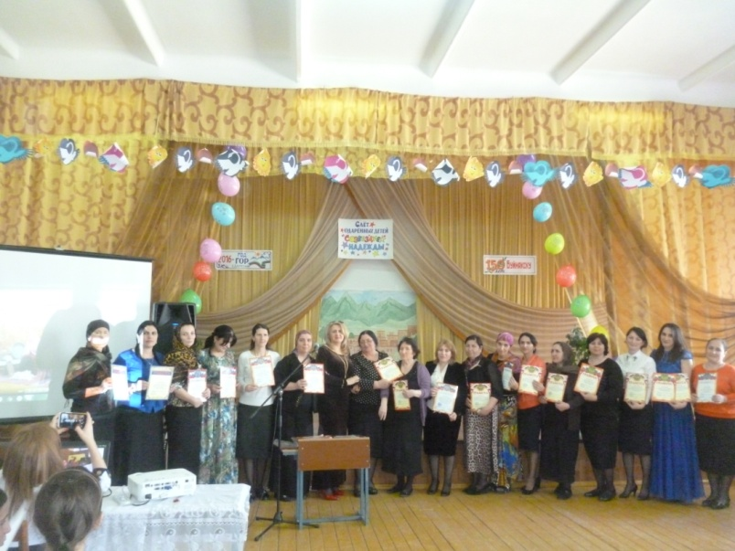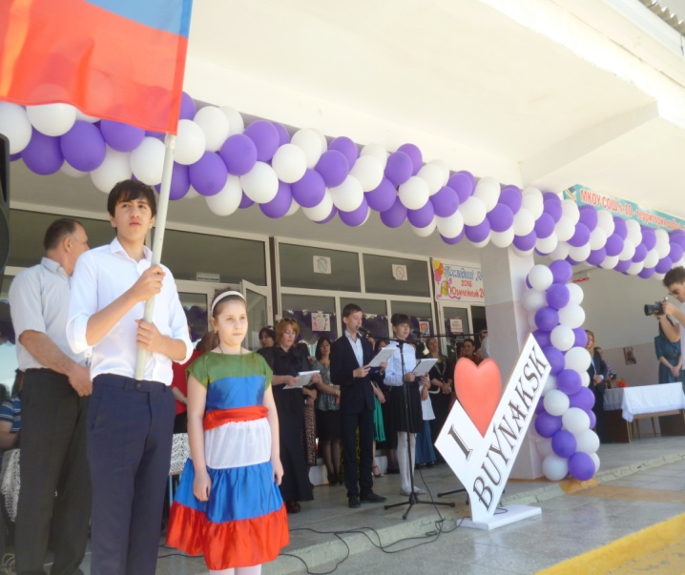

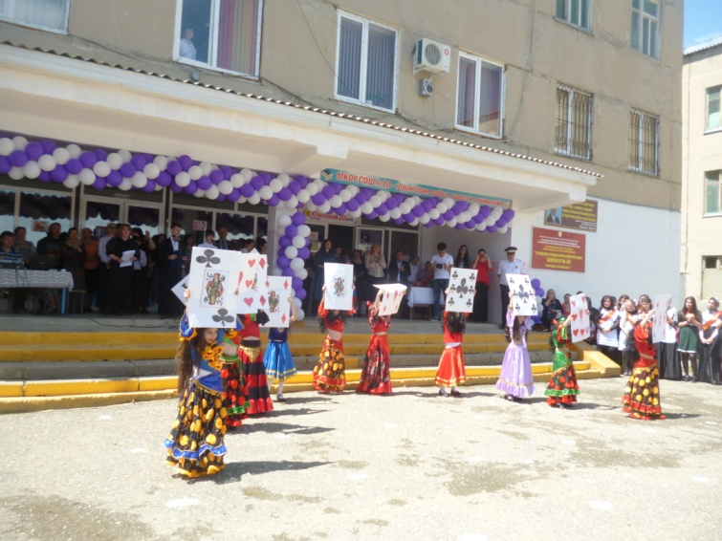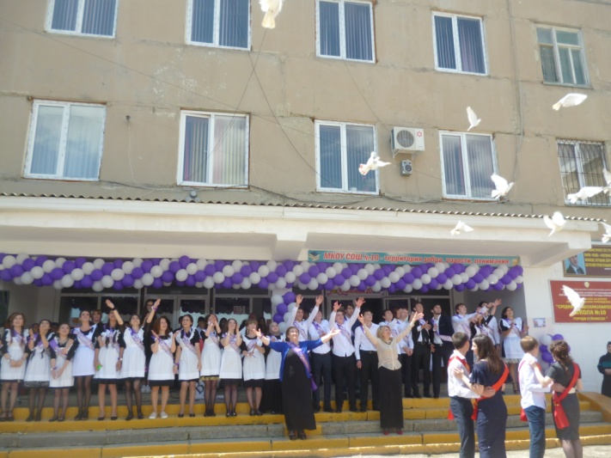

Рейтинговая таблица участия МКОУ СОШ №10 в конкурсах
Муниципального (республиканского, всероссийского) тура за
2015-2016уч. год.
№п/п | Наименование конкурса по приказу | Всего участников |  | Призеры | Муниципальный тур |  |  | Республиканский тур |  |  | Всего баллов | Примечание
 |  |  |  |  | 1 место | 2 место | 3 место | 1 место | 2 место | 3 место
1 | Муниципальный этап конкурса агитбригад отрядов ЮИД «Верны ЮИДовской стране». | 10 |  |  |  |  |  |  |  |  | 1 | участие
2. | Городской конкурс театральных постановок по мотивам дагестанских псателей. | 10 |  |  |  |  |  |  |  |  | 1 | участие
3. | Городской конкурс национальной песни | 1 |  |  |  | 3м-Исаева А. |  |  |  |  | 2 | Дибирова Х.А.
4. | Конкурс «электронных презентаций | 1. |  |  |  |  | 3м- Бучаева З. |  |  |  | 1 | Уч. Рамазанова Ш.М.
5. | Конкурс мини сочинения «Россия-мой дом, моя жизнь» | 2 |  |  |  |  | 2м.- Абдуллаев С-8 «б»,  Алиев А. |  |  |  | 2.  1-участие | Мустафаева Н.Н.  Алиева Н.С.
6. | Конкурс «Героические личности моей республики», посв 90-лет. Командира ТОКСа Муртазалиева О.М. | 2 |  |  |  | 3м- Бучаева З.  Гимбатова Х.-участие |  |  |  |  | 2  1 | Бучаева У.И.  Акаева А.С.
7. | Конкурс на лучший слоган в рамках акции «Спорт вместо наркотиков» | 1 |  |  | Хаджимуратов Н. |  |  |  |  |  | 1участие | Бучаева У.И.
8. | Конкурс рисунков «Природные просторы нашей страны» | 2. |  |  |  |  | 3м. Абакарова А.  1м- Магомедова М |  |  |  | 4 | Балаева А.А.
9 | Конкурс декоративно-прикладного творчества «Все для тебя, родная», посвященного «Дню матери» |  | 5 |  |  | 2м. 3м. |  |  |  |  | 5  3- за участие | Магомедалиева М.И.  Гаджимахадова А.Г.  Умарова П.З.
10. | Конкурс электронных презентаций «Мама, я тебя люблю! » |  | 1. |  |  |  | 2м. Гаджиев Р. -2 «б»кл. |  |  |  | 2.
11. |  |  | 1. |  |  | 2м.-Алиев А. |  |  |  |  | 2.
12. | Акция «спорт против наркотиков» (программа) |  | 1. |  |  | Умаров Ю.У. |  |  |  | 3-место | 3
13. | Всероссийский конкурс рисунков и подделок « перемена» |  |  |  |  | Акаева Диана-2 в клАсият Умаровна,  Сайпулаева Муслимат Шамиловна (2 работы) |  |  |  |  | 6б
14. | Всероссийский конкурс «Зимняя забава» |  |  |  |  | Абдусаламова З.А.,  Бучаева У.И., Акаева А.С.
15. | Поздравительная открытка ко Дню защитника |  | 3 |  | Омариев м.4 «а»-2м | Жахбаров И. 6 «а» 3 м. |  |  |  |  | 4 | Участие -Акаева А.С.
16. | Конкурс презентаций «Любимый город», посв 150-летию |  | 5 |  | Мирзаев У.  Хизриева Дж  Акаева Дж  Абдуллаев С.-2м |  |  |  |  |  | 8
17. | «Безопасное колесо» |  | 4 | 1м |  |  |  |  |  |  | 3 | 52
18. | Безопасное колесо |  | 4 |  |  |  |  |  |  |  | Участие в республике  ке  1б
19. | 10-е городские туристко-краеведческие соревнования , посвященные году гори памяти Заслуженного Учителя РФ.и РД Магомедова Н.Ш. «Топография» |  | 10 |  |  | 3м Команда МКОУ СОШ. |  |  |  |  | 1б
20. | 10-е городские туристко-краеведческие соревнования , посвященные году гори памяти Заслуженного Учителя РФ.и РД Магомедова Н.Ш. «Краеведение» |  | 10 | 1м |  |  |  |  |  |  | 3б
21. | Муниципальный этап 12-й Всероссийской акции «Спорт-альтернатива пагубным привычкам» |  | 1 | 1м |  |  |  |  |  |  | 3б | Умаров Ю.У.учит физ-ры)
22. | Муниципальный этап 12-й Всероссийской акции «Спорт-альтернатива пагубным привычкам» |  | 1 |  |  |  |  |  |  | Респ.-3м | 3б
23. | Волейбол среди юношей под эгидой «Спорт против террора» |  | 6 | 1м |  |  |  |  |  |  | 3б
24. | Спортивные соревнования по кроссу |  | 1 | 1м –Пашаев Р |  |  |  |  |  |  | 3б
25. | Конкурс стихов «Строка, оборванная пулей» |  | 2м |  |  |  |  |  |  |  | 2б | 70
26. | Награждение грамотой Магомедова М.О. за вклад в развитие ф/культуры и спорта в городе и в связи с Днем физкультурника. |  |  |  |  |  |  |  |  |  | 3б
27 | 1-й Республиканский антинаркотический марафон «Дагестан за здоровровое  здоровое поколение  » |  | 1 |  |  |  |  |  |  | Назоне-1м,  На респ-участие | 6б
28. | Городские соревнования по настольному теннису |  | 2 | 1м-Хуршилова А, Джамаева А |  |  |  |  |  |  | 6б
29. | Городские соревнования по настольному теннису среди мальчиков. |  | 2 | Мустафаевы 6 «а»кл. 1м,2м. |  |  |  |  |  |  | 5б | 90б

Примечание:
Муниципальный тур: 1 м-3 б участие -1б.
2 м-2 б
3 м-1 б
Республиканский тур: 1 м-5 б
2 м-4 б
3 м – 3 б

Существует рейтинговая система участия школы в городских мероприятиях. По результатам рейтинга в 2014-2015 уч. году школа набрала:
(Таблица прилагается)
Выводы по рейтингу школа в
2011-2012 уч. году- 38 б.
2012-2013 уч. году –43б.
2013-2014 уч году- 71б.
2014-2015 уч.г оду- 89б
2015-2016уч.год- 90б.
Рейтинг повышается благодаря эффективной работе классных руководителей и учителей предметников. Результат : рейтинг повысился на 1б.

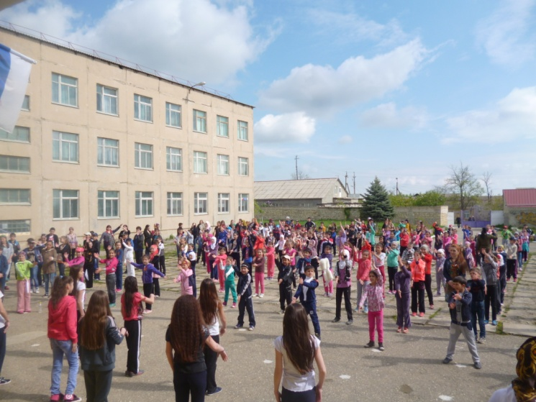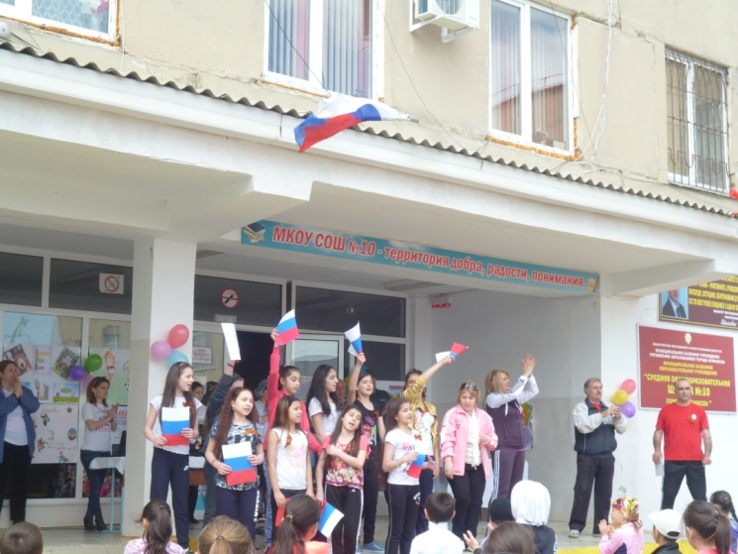

  - Анализ школьных методических объединений классных руководителей.
Методическое объединение классных руководителей -основное научно-структурное подразделение образовательного учреждения, осуществляющее методическую, экспериментальную и исследовательскую работу по воспитанию и развитию учащихся.
Целью МО являлось: повышение профессиональных компетенций кл. руководителей, совершенствование и применение современных воспитательных технологий.
Использовались следующие формы заседаний МО: круглые столы, деловые игры, презентации опыта, проблемная школа.
Всего за год проведено 5 заседаний МО:
Все были проведены своевременно. Имеются протоколы заседаний.
Первое заседание было проведено в августе. Был проведён анализ работы ШМО за 2014-2015 уч. год.
На первом заседании педагог- организатор Абдусаламова З.А. ознакомила с « Программой развития воспитательной компоненты в образовательных учреждениях», в соответствии с которой был и составлен воспитательный план работы школы и классных коллективов. На заседании рассматривались организационные вопросы ознакомление с нормативными документами о деятельности классных руководителей, их основными функциями и должностными обязанностями, циклограммой их работы, утвердили методические темы самообразования. Были также рассмотрены вопросы школьного и классного самоуправления учащихся в свете индивидуального и дифференцированного подхода к участию школьников в системе самоуправления учащихся. Прошло обсуждение основных направлений системы воспитательной работы. Руководитель ШМО Акаева А. С. дала рекомендации классным руководителям по содержанию и оформлению
« Папки классного руководителя».
Второе заседание было посвящено адаптации первоклассников и пятиклассников, работе с одарёнными детьми.
Выступили педагог- организатор и педагог-психолог. Доклады классных руководителей Алиевой Э.Г., Гаджимахадовой А.Г. « Разработка кодекса профессиональной этики», « Классификация бинарных методов воспитания», « Здоровье ребёнка как цель совместных усилий школы и семьи» и руководителя ШМО Акаевой А.С. сопровождались мультимедийной презентацией. Заседание прошло очень интересно. Была проведена групповая работа.
На третьем заседании выступила Алиева Н.С. с докладом на тему: «Формы классных часов», которая рассказала о собственном опыте работы классным руководителям.
Ей задавалось очень много вопросов молодыми специалистами, на которые она охотно отвечала. Опытом по воспитанию современного ребенка поделилась Зубаирова М.Б. Она раздала памятки всем классным руководителям.
Очень интересно прошло четвёртое заседание ШМО кл. руководителей в форме круглого стола.
Здесь выступила руководитель ШМО Акаева А.С. с докладом на тему :
«Реализация воспитательного процесса в классном коллективе», показала мониторинг воспитанности каждого класса. Каждый классный руководитель выступил с отчётом о проведенной воспитательной работе за 3 четверть.
На пятом заседании все классные руководители выступили с анализом проделанной воспитательной работы за 2014-2015 уч.год.
Рассказали о том, какую работу они провели по своей теме самообразования. В следующем учебном году работу по самообразованию классных руководителей продолжить. Также классные руководители должны выбрать проект по одному из направлений воспитательной компоненты, который они должны реализовать в своём классе в 2015-2016 уч.году. Тему проекта нужно представить на 1 —м заседании ШМО нового учебного года.
Вывод : В следующем учебном году разнообразить формы проведения заседаний классных руководителей. Не использовать отчётную форму и чтение докладов на заседаниях. Выступления классных руководителей должны содержать практическую направленность, собственный опыт, наблюдения.
Всеми классными руководителями были проведены открытые классные часы и внеклассные мероприятия по графику, утверждённому ШМО, за исключением кл. рук. 5 «в»кл. –Махмудова М.А.

Вывод : План работы ШМО выполнен на 90%.
Используются разнообразные формы и методы, направленные на решение поставленных задач.
Но есть и проблемы:
Недостаточное внимание уделялось навыкам самоанализа, недостаточно высокий уровень культуры учащихся; требует расширения кругозор учащихся;
-классные руководители самостоятельно не участвуют во всероссийских конкурсах.
-недостаточно занимаются самообразованием.
- усилить работу МО в проведении семинаров обучающего направления
На заключительном заседании ШМО классные руководители решили продолжить работу по теме: «Использование современных педагогогических технологий в воспитательном процессе»
На следующий 2016- 2017 у. г. перед методическим объединением поставлена цель:
Совершенствование мастерства педагогов, направленного на повышение эффективности воспитательной работы и следующие задачи:
- Вооружение классных руководителей современными воспитательными технологиями и знанием современных форм и методов работы.

2.Координирование планирования, организации и педагогического анализа воспитательных мероприятий.
3Изучение, обобщение и использование в практике передового педагогического опыта работы классных руководителей.
4Содействие становлению и развитию системы воспитательной работы в классных коллективах.
5.Информационное и педагогическое сопровождение перехода на ФГОС второго поколении.

7.4 Операция «Подросток» количество учащихся состоящих на внутришкольном учете по видам групп.

Основными задачами деятельности по профилактике правонарушений несовершеннолетних является:
- Предупреждение безнадзорности, правонарушений и антиобщественных действий несовершеннолетних, выявление и устранение причин и условий.
- Обеспечение защиты прав и законных интересов несовершеннолетних.

I Сформирована единая база данных:
- социальный паспорт школы;
- банк данных о семьях, чьи дети склонны к правонарушениям
- банк данных о не обучающихся детях и систематически пропускающих учебные занятия;
- банк данных о несовершеннолетних, состоящих на учете в ИДН, внутри школьном учете.

II.Создана нормативно-правовая база:
1.Конвенция о правах ребенка (Нью-Йорк, 20 ноября 1989 г.) // Издание Организации Объединенных Наций (Нью-Йорк, 1992)
2.Конституция Российской Федерации (принята на всенародном голосовании 12 декабря 1993 г.) // «Российская газета» от 25 декабря 1993 г. № 237
3.Федеральный закон от 24 июля 1999 г. № 120-«Об основах системы профилактики безнадзорности правонарушений несовершеннолетних».
4.Закон РФ от 10 июля 1992 г. № 3266-1 «Об образовании» // Ведомости Съезда

народных депутатов Российской Федерации и Верховного Совета Российской Федерации от 30 июля 1992 г., № 30, ст. 1797, ФЗ 273 от 29.12.2012 г.
5. Закон РД «Об ответственности родителей за воспитание и обучение детей» принятым народным собранием РД 28 марта 2013г.
6.Устав школы.
7. Правила внутреннего распорядка школы.
8. Приказы, распоряжения директора.

9. Положение о Совете профилактики МКОУ СОШ №10.
10.План работы Совета профилактики.
- На каждого несовершеннолетнего подростка, состоящего на разных формах учета (ВШК, ИДН) составлена карта индивидуального сопровождения.
Меры, принимаемые школой по реализации ФЗ №120 от 24.06.1999г.
Школа организует отдых, досуг и занятость несовершеннолетних:
- 9 учащихся были направлены в лагерь «Солнечный берег»в мае 2016г. Дети в основном были из многодетных семей, дети -полусироты и из неблагополучных семей. Продолжается работа по организации летнего отдыха учащихся В июне по квотам в летние оздоровительные лагеря «Планета», «Орбита», «Ласточка» напрвлены 7 учащихся школы.
- Учащиеся из группы риска и девиантного поведения посещают кружки и спортивные секции
Учащиеся семей « гр. риска»
- Алибутаева Камилла 8 «а»кл.- волейбол
- Магомедова Аиша 2 «в»кл.-юный художник
- Муртазалиев Магомед 6 «а»кл.- «бокс» зал бокса.
- Бамматов Курбан 3 «а»кл.- «борьба» на 8-й улицеыф
- Гаджимагомедова Марьям 8 «а»кл.- спорт. Секцию «волейбола», кружок «Журналистики» в ДДТ.
- Гаджимагомедов Магомед 3 «б»кл.-

7.Османова Патимат –спорт. Секция волейбола. (посещает центр соц. Защиты при ДОУ).
- Сайгитова Шамалай 8 «б»кл.- «хозяюшка»
- Тайгибова Марьям- «Хозяюшка»

Учащиеся «девиантного поведения»
- Гаджиев Эльдархан - вольная борьба при спорт шк им.Хасаева. (награжден бронзовым значком отличия «ГТО»4-й ступени)
- Гаджимагомедова Марьм- журналистика, волейбол.
- Османов Джамал- спорт. Секция «волейбол».

- Ведется учет посещаемости и успеваемости этих учащихся.
Вывод: учащиеся успевают, пропуски только по уважительной причине.
- С целью распространения санитарно-гигиенических знаний среди несовершеннолетних, их родителей или иных законных представителей, а также пропаганду ЗОЖ был организован просмотр видеороликов:
«С оптимизмом за здоровый образ жизни»

«Вместе скажем нет».
«ЗОЖ- это модно».
«Будущее в твоих руках».
- При проведении традиционного праздника «День здоровья » все дети из групп приняли активное участие . награждены грамотами.
- Анкетирование педагогом-психологом о приверженности к наркотикам.
Вывод: нет детей, которые употребляют психотропные вещества.
- Кл. руководители ознакомили родителей с Законом РД. «Об ответственности родителей за воспитание и обучение детей» от 28.03.2013г. под роспись ( сведения прилагаются)
- Гаджимагомедова Марьям была определена совместно с участковыми ИДН В Республиканский Центр Социальной, трудовой, профессиональной ориентации детей, употребляющих психотропные вещества в сопровождении участковых ИДН- Ибрагимовой З.К. и Ханмурзаева А.Х.. лечение продолжила в ЦГБ в отделении гастро. (посещает регурярно школу. Успевает, активно участвует во всех проводимых мероприятиях).
- Кл. руководителями составлены акты обследования жилищных условий учащихся, проведены индивидуальные беседы. (акты прилагаются)
Вывод: все учащиеся живут в нормальных благоприятных условиях, что способствуют развитию личности.
- С целью правового просвещения, формирования навыков законопослушного гражданина по плану совместно с ПДН, ОМВД в школе проведены следующие мероприятия:
1Беседы совместно с инспектором ГИБДД, капитаном полиции Джамалутдиновым А. и инспектором ИДН- Ханмурзаевым А.Х. по профилактике детского ДДТТ.,
2. Семинар с привлечением родителей 8-11кл. на тему : «Новые подходы к организации профилактической работы по предупреждению экстремизма, терроризма»..
3. Беседы с орг. Отделом просвещения духовенства на темы : «Чистота в исламе», «Профилактика вредных привычек», «Доброта в исламе и

нравственный облик мусульманина».
4.В феврале прошла встреча с нотариусом города- Алиевым А.И. на тему: «Права и обязанности школьника»
5. Введен элективный курс по праву в 3 «б»кл «Юный правовед»,
в 6кл. по психологии «Учусь управлять собой».
6. индивидуальные беседы с родителями, и учащимися на тему : «Духовно-нравственное воспитание в семье».

В школе осуществляется контроль получения образования
несовершеннолетними. Строгий учет пропущенных уроков. Работа по ликвидации пропусков без уважительной причины, деятельность школы по выявлению
необучающихся детей, правовое просвещение подростков и их родителей -основные формы деятельности школы в этом направлении.
Результат: на конец учебного 2015-2016г в школе учащихся неохваченных обучением нет.
Итоги посещаемости за I, II, III , IV четверти и за 2015-2016 уч. год.

Вывод: % посещаемости учащихся за год-96 %
В школе работает инспектор ИДН Сунгуров Р.Г. Организовывались встречи с сотрудниками ИДН (Ибрагимова З.К.- майор полиции, Сунгуров Р.Г.-капитан полиции, Ханмурзаев А.-старший лейтенант полиции), которые провели беседы по комплексной безопасности с учашимися. Индивидуально- профилактическая работа с несовершеннолетними проводилась администрацией школы с привлечением представителей правоохранительных органов при необходимости. План по профилактике правонарушений реализован.
Классными руководителями проводится работа в этом направлении с
учащимися и их родителями - классные часы, беседы по профилактике правонарушений.
- Администрацией школы, кл.руководителями регулярно совершались плановые и неплановые рейды в неблагополучные семьи, совместно с инспектором ПДН. На Совет профилактики были вызваны Родители (опекун)- Якубова уч-цы 8 «а» кл. – Гаджимагомедовой М.
- Проведена работа по организации летнего отдыха
детей совместно с центром соц. защиты с целью оказания помощи детям, находящимся в трудной жизненной ситуации.
- Кл. рук. регулярно заполняют страницу пропусков в кл. журнале. Учителя- предметники своевременно ставят в известность кл. руководителей о пропусках уроков учениками, находящихся на ВУШ, с ними проводится определенная работа.
- ведется ежедневный контроль с учащимися "девиантного поведения" и "группы риска" .
- В школе работает почта «доверия» и «ящик для письменных обращений градан» куда могут обратиться учащиеся, которые оказались в трудной жизненной ситуации.
Мониторинг на обучающихся девиантного поведения за 6 лет

Результат: постановлением педагогического совета (протокол №6 от 24.05.2016г)Гаджиев Э. ученик 8 «б»кл. снят с профилактического внутришкольного учета за хорошие показатели успеваемости и поведения.
Мониторинг на учащихся семей "Группы риска"

Вывод: Количество семей группы риска в 2015-2016 уч. году возросло, в связи с последними событиями в Сирии.
Проблемное поле:
- Снижается ответственность родителей за воспитание детей.
- Низкий уровень образования родителей, материальные трудности в семьях,
- Возможные пути преодоления недостатков:
4. Обеспечение социально-педагогического сопровождения детей, находящихся в
социально-опасном положении.
5.Полное выполнение совместного плана работы всех служб школы, ОВД и его реализация.
6.Классным руководителям усилить контроль за учащимися, склонных к правонарушениям, за семьями находящимися в сложной жизненной ситуации.

Таким образом в школе реализуется комплекс мер, направленных на предупреждение безнадзорности и правонарушений несовершеннолетних, обеспечение прав граждан на получение основного общего образования.

Дополнительное образование
С начала учебного года классными руководителями велась активная работа по привлечению учащихся в кружки по интересам и спортивные секции.
- В школе действуют кружки : «Юный художник», «хозяюшка», «Музыкальный кружок», «Юный натуралист» и спортивные секции: «Волейбол», «Баскетбол». От ДДТ в школе работает кружок: «Пресс центр».
Помимо школьных кружков и секций учащиеся посещают:
- ДЮСШ им.А. Хасаева-22
- ДДТ-52
- ДЮСШ бокса-16.
- ДЮСШ стадион-10
- Шк. Искусств-17
- 8-я улица-20.
- Музыкальная школ а-10.
- ДЮСШ вольной борьбы-14.
- «Лезгинка» ( при администрации города)-2
- Мушарак- 2
- ДОУ№19- 5.
Всего в школе -59% учащихся посещают кружки. Из них школьные кружки и секции-26%, кружки в УДОД-33%.
Вывод: % посещаемости кружков увеличился на 14 % за последние 2 года.

7.5 Работа администрация школы с родителями.
Взаимоотношения семьи и школы, работа с родителями немаловажный аспект в нашей деятельности. В школе проводится систематическая работа в данном направлении: проведение родительских собраний, посещение семей учеников, составление актов по изучению жилищных условий учащихся, вовлечение родителей в организацию классных мероприятий и школьных дел.

Одна из основных форм связи школы с семьями учащихся - родительские собрания, которые проходят раз в четверть. Темы собраний, вопросы, которые обсуждаются с родителями, определены классными руководителями с учетом возрастных особенностей детей и интересов родителей. 15.11.15г. прошло родительское собрание на тему : «Новые подходы к организации профилактической по экстремизму и терроризму». Рассматривались вопросы по профилактике безнадзорности, беспризорности совместно с сотрудниками ОВД г. Буйнакска, О профилактике безопасности дорожного движения)
31.04.16г. прошел педсовет с привлечением родителей на тему: «Роль классного родительского собрания во взаимодействии семьи и школы».
В апреле 2016г. прошло родительское собрание, на котором присутствовал зам. главы администрации города Ханов .Х.,нач. УОГБ- Зулаева П.М.,зам. главы городского собрания- Атагишиев Дж. говорили о проделанной работе по благоустройству города, , отвечали на вопросы жителей-горожан.
Традиционными стали проведение родительских собраний совместно с детьми т.е. выступление школьного актива на родительских собраниях с концертной программой.
В течение полугодия родители активно принимали участие в мероприятиях, посвященных Дню знаний, Осенний бал, Дню пожилых людей, День матери, при проведении Новогодних утренников, слета одаренных детей, Дня здоровья, последнего звонка.
Следует отметить, что на должном уровне было организовано в течение года психолого-педагогическое просвещение родителей через индивидуальные беседы и собрания. Большой упор делался на профилактику правонарушений среди подростков: беседы совместно с ИДН, консультации.
Проблемное поле: Не все родители понимают значимость совместной работы с пед. коллективом, некоторые остаются сторонними наблюдателями.
• Выводы: Целенаправленно вести воспитательную работу совместно с
родителями для развития конкурентно-способной и социально-адаптированной личности.
Возможные пути решения проблемы: необходимо, чтобы родительский комитет координировал деятельность всех общественных организаций и органов самоуправления школы в соответствии с целями и задачами школы. Ведь семья оказывает и продолжала оказывать большое влияние на процесс развития личности ребенка.

  - . Охват учащихся дополнительным образованием. Какие объединения и от каких учреждений посещали.
Дополнительное образование
С начала учебного года классными руководителями велась активная работа по привлечению учащихся в кружки по интересам и спортивные секции.
- В школе действуют кружки : «Юный художник», «хозяюшка», «Музыкальный кружок», «Юный натуралист» и спортивные секции: «Волейбол», «Баскетбол». От ДДТ в школе работает кружок: «Пресс центр».
Помимо школьных кружков и секций учащиеся посещают:
- ДЮСШ им.А. Хасаева-22
- ДДТ-52
- ДЮСШ бокса-16.
- ДЮСШ стадион-10
- Шк. Искусств-17
- 8-я улица-20.
- Музыкальная школ а-10.
- ДЮСШ вольной борьбы-14.
- «Лезгинка» ( при администрации города)-2

- Мушарак- 2
- ДОУ№19- 5.
Всего в школе -59% учащихся посещают кружки. Из них школьные кружки и секции-26%, кружки в УДОД-33%.
Вывод: % посещаемости кружков увеличился на 14 % за последние 2 года.

Мониторинг занятости учащихся МКОУ СОШ №10 дополнительным
образованием (за последние 4 года).
Результат:

Положительный результат :
1.Стабильная занятость детей во внеурочное время.
2. Рост мастерства , творческой активности у учащихся.
Проблемное поле: Отсутствие индивидуальных программ по осуществлению развития особо одаренных детей .
Возможные пути решения проблем: расширить сеть дополнительного образования за счет привлечения новых кадров.

  - Мониторинг деятельности классных руководителей за учебный год.
Интерес ребенка рождается, если рядом с ним грамотный, творчески работающий педагог-профессионал.

Ведется мониторинг деятельности классного руководителя по организации воспитательного процесса с целью повышения эффективности и качества деятельности кл. руководителя.

Мониторинг деятельности классных руководителей за 2015-2016 уч. год.

Выводы:
Начальная школа:
I место- 1 «б», 2 «Б», 3 «Б»,4 «б»
II место- 3 «а», 4 «в»
III место- 1 «А»,1 «г», 2 «В»
Старшая школа:
I место-5 «А», 6 «а», 7 «А»,7 «б»,11
II место- 8 «Б», 9 «Б», 7 «А»
III место- 6 «б»,
В муниципальном конкурсе "Самый классный, классный" кл. рук 3 "б"кл.
Рамазанова Ш.М. заняла 2-е призовое место.
Воспитание является значимым компонентом системы образования в школе и, как целенаправленный педагогический процесс должен быть успешным и результативным.

  - . Анализ работы социально- психологической службы.
Цель деятельности педагога-психолога на 2015-2016 уч.год - создание благоприятных условий для личностного развития человека (физического, социального, духовно-нравственного, интеллектуального).
В своей работе педагог- психолог опиралась на статьи основных нормативных документов: Международной Конвенции о правах ребенка, Семейного Кодекса, Гражданского кодекса, Конституции РФ, Федерального Закона "О предупреждений безнадзорности" за №120.
Педагог-психолог является как бы посредником между ребенком, семьей и школой и в то же время он участник совместной деятельности школы, детей и их родителей.
Перед педагогом-психологом в 2015-2016 уч.году стояли следующие задачи:
1. Социально -психологическая помощь, направленная на создание благоприятного микроклимата в семье, социуме в которых развивается ребенок;
2. Пропаганда здорового образа жизни;
3.Предупреждение конфликтных ситуаций порождающих детскую агрессию и жестокость.

Данные на учащихся МКОУ СОШ №10 на 15.05.2016г.
Всего обучается – 600
начальная школа – 318
средняя школа –257
старшая школа -25
всего классов комплектов – 23
младшая - 11
старшая - 12
1. Количество учащихся «Круглые сироты» - 0
- Количество учащихся «Полусироты» - 21
- Количество учащихся из «Неполных семей» - 58
- Количество учащихся из многодетной семьи, а именно 253 ребенка
- Количество учащихся из социально-незащищенных семей - 41
- Количество учащихся из семьи «группы риска» - 6: осужденные - 1,
опекунские семьи - 2
- Количество учащихся с девиантным поведением (трудновоспитуемые учащиеся) -2
- Количество учащихся, находящихся под опекой - 3
9. Количество детей инвалидов находящихся на домашнем обучении - 2 Количество учащихся с патологией здоровья, но посещающих школу - 49 Количество инвалидов - 19

Работа с обучающимися девиантного поведения и
семьями "группы риска"

В соответствии плана работы школы на 2015-2016 уч.год в школе создана комиссия в целях оказания помощи детям и их родителям, оказавшимся в трудной жизненной ситуации и регулирования взаимоотношений в конфликтных ситуациях.
Состав комиссии:
Председатель Совета по профилактике - педагог-организатор Абдусаламова З.А.
Секретарь Совета - Мирзоева У.Б.
Члены Совета:
Зам. директора по УВР Абдулаева М.А.
Педагог-психолог - Акаимова А.А.
Руководитель ШМО классных руководителей - Акаева А.С.
Уполномоченный по правам ребенка - Дибирова Х.А.
участковый инспектор ПДН - Ханмурзаев А.Х.

Согласно плана работы школы на 2015-2016 уч.год с обучающимися была проведена следующая работа:
- Классными руководителями были посещены на дому обучающиеся семей "группы риска", обучающиеся из опекунских семей и учащиеся из социально незащищенных семей. Проведены контрольные обследования жилищных условий;
- в октябре месяце 2015 года приняли участие в городской комиссии по делу Гаджимагомедовой М.
- Проводились беседы со старшеклассниками в актовом зале школы с представителями центральной мечети в целях профилактики терроризма и экстремизма, а также вопросы по пропаганде ЗОЖ, профилактике употребления ПАВ и морально-нравственного воспитания обучающихся;
- Проводились профилактические беседы майором полиции по делам несовершеннолетних Ибрагимовой З.К. и участковым инспектором Ханмурзаевым А.Х. по профилактике употребления ПАВ и девиантного поведения учащихся. Проведено анонимное анкетирование по вопросам приверженности к употреблению наркотиков и психоактивных веществ, результаты предоставлены в УОГБ. В октябре месяце было проведено медицинское обследование обучающихся 9-11 х классов на предмет употребления наркотических веществ с согласия обучающихся. По результатам обследования обучающиеся употребляющих наркотические вещества не обнаружено.
В целях профилактики правонарушений в школе Совет постоянно держит под контролем успеваемости и посещаемость учащихся девиантного поведения, проверяет занятость учащихся в различных кружках, секциях.

Мониторинг обучающихся девиантного поведения за 6 лет.

Из данной диаграммы мы можем сделать вывод, что количество обучающихся с девиантным поведением уменьшилось. Это связанно с тем, что в школе ведется системная, целенаправленная работа по профилактике беспризорности и безнадзорности с учащимися девиантного поведения и группы риска.

Мониторинг готовности обучающихся 1-ых классов к обучению
в школе за 5 лет.

По данным диагностики за последние 5 лет наблюдается положительная динамика среднего уровня готовности обучающихся к школе, если в прошлом 2014-2015 уч.году средний уровень составил 15% , то в этом 2015-2016 уч.году -22%.В 2013-2014 и 2014-2015 уч. годы обучающихся с низким уровнем готовности не было, а в 2015-2016 уч.году- 1ученик.
Наивысший результат готовности детей к школьному обучению показали обучающиеся которые посещали группы предшкольной подготовки при МКОУ СОШ№10, что и дало хорошие результаты.

Мониторинг исследования мотивации и адаптации обучающихся 1-ых классов в школе за 5 лет

Диагностика мотиваци учения и адаптации ребенка в школе проводилось с целью выявления уровня мотивации и адаптации обучающихся 1-х и 5-х классов в школе, дифференцации индивидуализации учебно-воспитательного процесса, коррекции эмоциональной среды обучающихся.
Из данной диаграммы можем сделать вывод, что по результатам диагностики за 5 лет наблюдается положительная динамика в высоком уровне мотивации и адаптации первоклассников к школе. Повышению высокого уровня адаптации учащихся первых классов в 2014-2015, 2015-2016 уч.годах способствовали группы предшкольной подготовки при МКОУ СОШ№10. Сравнительный анализ с прошлыми годами показал , что в эти учебные годы нет учащихся с низкой школьной мотивацией.

Мониторинг исследования мотивации и адаптации обучающихся
5-ых классов в школе за 5 лет.

По данным исследования мотивации и адаптации учащихся 5-х классов за 5лет наблюдается положительная динамика, так как сократилось количество учащихся с низкой мотивацией, и за последние четыре года нет учащихся с негативным отношением к школе.
Вывод: Улучшению школьной адаптации и мотивации к обучению способствовали уроки психологии в 5ом 6ом классах, коррекционно развивающая работа педагога-психолога, проводимая согласно плана, так на начало учебного года по результатам диагностического обследования были с комплектованны 3 группы:
1 группа- коррекция памяти
2 группа – коррекция внимания
3 группа – коррекция девиантного поведения
Занятия в группах проводились 2 раза в неделю.
Посещали занятие 21 учащихся. Родители учащихся начальной школы также были заинтересованы данными занятиями и принимали участие в посещении этих занятий. По итогам III четверти наблюдается положительная динамика.

Вывод: Коррекционно развивающую работу можно считать успешной по отзывам самих учеников и родителей.
Мониторинг удовлетворенности родителей образовательным процессом МКОУ СОШ № 10 за 5 лет.

Выводы по мониторингу степени удовлетворенности родителей образовательным процессом.
Исходя из мониторинговых исследований и сравнительного анализа мы получили следующие показатели: средний показатель удовлетворенности свидетельствуют о среднем уровне удовлетворенности.
Положительная динамика за 5 лет- показатель удовлетворенности среди родителей , свидетельствует о целенаправленной работе педагогического коллектива и администрации над развитием и совершенствованием учебно-воспитательного процесса. А именно : своевременной коррекцией педагогической деятельности на основе отслеживания ее результатов, а также тесным сотрудничеством семьи и школы с привлечением родителей к классным и общешкольным мероприятиям.

Создание условий для формирования потребности в ведении здорового образа жизни.

В целях пропаганды здорового образа жизни, формирования активной жизненной позиции в отношении к здоровому образу жизни, профилактики асоциального поведения и зависимостей наркотической , алкогольной, табачной, а также по профилактике здорового питания учащихся в подростковой среде педагогом-психологом была проведена работа по сбору видеоматериалов для просмотров обучающихся. Были подготовлены следующие фильмы:
1. «Смерть от чипсов»;
2. «Последствия употребления шпака»;
3. «Правильное питание»;
4. «Профилактика сердечно- сосудистых заболеваний»;
5. «Последствия употребления дезоморфина».

С 21 по 24 октября 2015г. с учащимися 1-4 х классов прошли встречи с работниками Центра здоровья на тему: "Здоровое питание".
С 26 по 30 октября 2015 года прошли встречи с учащимися 5-8х классов с работниками Центра здоровья на темы: "Здоровое питание", "Личная гигиена", "Вредные привычки".
Сохранению здоровья обучающимися в МКОУ СОШ №10 уделяется большое внимание. С целью сбережения психологического здоровья обучающимся проводятся уроки психологии в 5-х классах.
5 ноября 2015г. педагог-психолог Акаимова А.А. провела семинар -практикум для педагогов на тему: "Формула здоровья педагога".
Правовое воспитание
В 2015-2016 уч.году большое внимание уделялось правовому патриотическому воспитанию обучающимися с этой целью были проведены классные часы на темы: "Закон и я", "Наши и права и обязанности", а также беседы с учащимися 2-4х классов и 5-11 х классов, "Ущемляют ли ваши права в школе?"
В I и II полугодии проводилось анонимное анкетирование учащихся 6-11 классов с целью выявления отношений учащихся с педагогами.
В школе имеются постоянно действующие стенды с полной информацией по лицам, осуществляющим контроль и надзор за соблюдением, обеспечением и защитой прав ребенка.
В ноябре месяце 2015г. была проведена встреча учащихся 7-11х классов с юристом Алиевым А.И. с целью формирования у учащихся правовых знаний. Такие мероприятия способствуют воспитанию чувства гражданственности и патриотизма.
В фойе школы организована "Почта доверия" с целью оказания помощи учащимся, родителям, оказавшимся в трудной жизненной ситуации. Все обращения в "Почту доверия" своевременно рассматриваются, оказывается необходимая психологическая помощь.
В течении учебного года педагогом- психологом отслеживаются мониторинги:
"Мониторинг обучающихся девиантного поведения за 6 лет", "Мониторинг готовности обучающихся 1-х классов к обучению в школе за 5 лет", "Мониторинг Исследование мотивации и адаптации обучающихся 1 и 5х классов за 5 лет", "Мониторинг степени удовлетворен родителей обучающихся различными сторонами жизнедеятельности ОУ за 5 лет".

Организационно-методическая работа.
Методическая работа осуществлялась по следующим направлениям:
- Участие в работе ГМО педагогов-психологов;
- Совместная работа с классными руководителями , педагогом-организатором;
- Подготовка к семинарам, практическим занятиям, консультациям;
- Дополнение базы диагностических методик;
- Обработка, анализ, обобщение результатов диагностик, подготовка рекомендаций для учащихся, педагогов, родителей;
- Оформление документации педагога-психолога, психолого-медико-социальных карт на детей «группы риска»;
- Посещение конференций, семинаров, курсов в целях самообразования;
- В октябре месяце 2015года присвоена высшая квалификационная категория.

Выводы: Методическую деятельность за истекший период можно оценить как достаточно продуктивную.
Выводы:
Анализируя проведенную за истёкший период работу , можно сказать, что вся деятельность велась в соответствии с планом работы и по всем направлениям успешно. Такие задачи как:
1. Социально -психологическая помощь, направленная на создание благоприятного микроклимата в семье, социуме в которых развивается ребенок;
2. Пропаганда здорового образа жизни;
3.Предупреждение конфликтных ситуаций порождающих детскую агрессию и жестокость.
Стоявшие перед социально-психологической службой на 2015-2016 учебный год выполнены успешно. В 2016-2017 учебном году следует усилить работу в следующем направлении:
- оказание комплексной псилого-педагогической помощи вучащихся в обучении и развитии.
Таким образом, социально-психологическая служба в 2016-2017 уч.году ставит следующие задачи:
- оказание комплексной псилого-педагогической помощи вучащихся в обучении и развитии.
- Повышение психологической компетентности всех участников образовательного процесса.
- Пропаганда среди учащихся, педагогов и родителей здорового образа жизни.
- Ранняя профилактика отклонений в развити, поведении, деятельности и общении несовершеннолетних.

- Техническая оснащенность образовательного процесса.
Материально-техническое и информационно-техническое оснащение образовательного процесса в школе не достаточно для обеспечения и реализации требований Государственного образовательного стандарта в школе. В условиях отсутствия полноценного бюджетного финансирования, на добровольной основе, с учетом реальных финансовых возможностей родителей обучающихся, решаются вопросы привлечения спонсорских средств для обеспечения стабильного функционирования и планового развития школы, а именно ЖК телевизоры в учебных кабинетах.
Школа располагается в здании, сданном в эксплуатацию в 1996г., проектная наполняемость 1200 обучающихся, фактическая на 01.09.16 года – 600 обучающихся. Типовое 3-х этажное здание школы имеет площадь 7 860 кв.м. в котором расположены 33 учебных кабинетов, в том числе кабинет технологии для девочек и мальчиков, комбинированная мастерская дерево и металлообработки, столовая, 2 спортивных зала, библиотека, актовый зал. За последние 5 лет число учащихся увеличивается.
Учебная и материально-техническая база школы используется рационально. Для улучшения учебного, материально-технического обеспечения и медико-социальных условий выполнены следующие мероприятия (приобретено имущество):
- оформлены современные информационные стенды, характеризующие деятельность ОУ;
В школе созданы надлежащие медико-социальные условия, позволяющие сохранять и поддерживать здоровье обучающихся.
Стабильно и качественно работает столовая. Организовано ежедневное питание всех учащихся начальной школы в количестве- 313 детей.
В школе имеется библиотека, оборудована: мебелью, стеллажами, которые нуждаются в замене в силу их морального износа. Имеет компьютер старого образца Pentium-2.
Имеется книгохранилище, рабочее место библиотекаря.
Фонд библиотеки укомплектован научно - популярной справочной, художественной учебной литературой периодическими изданиями, создана медиатека.

Книжный фонд составляет:
учебный - 7539 экз.
художественный – 600 экз.
Поступило литературы- 1104 экз.
МТБ школы, в основном, соответствует действующим санитарным, строительным, противопожарным нормам и правилам. Государственными органами надзора (территориальным управлением Федеральной службы по надзору в сфере защиты прав потребителей и благополучия человека по Республики Дагестан, государственным пожарным надзором, инспекцией по охране труда,) при плановых и внеплановых проверках, зафиксированы не грубые нарушения, созданы необходимые условия для бесперебойного, стабильного функционирования ОУ.
В школе (на территории) строго выполняются санитарные нормы и правила пожарной безопасности, воздушному, питьевому режиму. Недостаточно выполняются требования к тепловому и световому режиму.
Ведется целенаправленная работа по выполнению предписаний и план - заданий органов территориального управления Федеральной службы по надзору в сфере защиты прав потребителей и благополучия человека по г. Буйнакску РД, государственного пожарного надзора.
Правила техники безопасности для учащихся и сотрудников выполняются, проводятся плановые инструктажи, вводные инструктажи при приеме на работу. Своевременно инструктируются учащиеся. Ведется документация в соответствии с Положением об охране труда в образовательных учреждениях РФ.
Проблемой на сегодняшний день остается отсутствие городской системы водоснабжения школы, финансирование своевременного приобретения посуды и кухонного инвентаря, дезинфицирующих средств.
Так же одной из проблем в школе является отсутствие асфальта на территории школы (двор и дорога вокруг школы).

- Состояние комплексной безопасности и работа, проведенная в течение учебного года по ее совершенствованию.
В МКОУ СОШ №10 г. Буйнакска проводится работа по созданию безопасных условий функционирования учреждения и контролю за реализацией социальной защиты обучающихся.
Безопасность образовательного учреждения - условия сохранения жизни и здоровья обучающихся, воспитанников и работников, а также материальных ценностей образовательного учреждения от возможных несчастных случаев, пожаров, аварий и других чрезвычайных ситуаций, является приоритетной в деятельности администрации и педагогического коллектива МКОУ СОШ № 10 Безопасность ОУ включает следующие виды безопасности:
- пожарная.
- антитеррористическая.
- комплексная.
Цель: обеспечение безопасности обучающихся и работников МКОУ СОШ №10 во время их трудовой и учебной деятельности.
В школе бесперебойно в течении учебного года функционирует система КТС – кнопка тревожной сигнализации с выводом в ОВО г.Буйнакска. В соответствии с НПБ 110-03 (27), школа оборудована автоматической пожарной сигнализацией АПС. Своевременно осуществляются проверки на предмет наличия и укомплектованности огнетушителей и своевременность их проверки и перезарядки. Установлены 4 внешние и 5 внутри здания камеры видеонаблюдения. С 2014 года в школе функционирует пропускной режим с помощью ЧОП СОБР-М.
Объектом деятельности являются: охрана труда, правила техники безопасности, гражданская оборона, меры по предупреждению террористических актов и контроля соблюдения требований охраны труда.
Вопросы охраны труда и обеспечение безопасности образовательного процесса являются одним из приоритетных направлений деятельности администрации. Управление охраной труда основывается на Федеральном законе «Об основах охраны труда в Российской Федерации», Законе «Об образовании РФ» и других законодательных и нормативно-правовых актах, а также определено должностными обязанностями по охране труда. В соответствии с требованиями положения об охране труда в муниципальном образовательном учреждении работа осуществляется в следующих направлениях:
- защита здоровья и сохранение жизни;
- соблюдение техники безопасности обучающимися и работниками школы.

Определены задачи:
- обеспечение выполнения правовых актов и нормативных технических документов по созданию здоровых и безопасных условий труда в образовательном процессе:
- организация и проведение профилактической работы по предупреждению травматизма на занятиях и внеурочное время;
- выполнение плана совместно с профсоюзным комитетом по учреждению условий охраны труда, предупреждению детского, производственного травматизма и профессиональных заболеваний;
- проведение своевременного и качественного инструктажа обучающихся и работников по охране труда;
- пропаганда охраны труда в МКОУ СОШ № 10 и повышение ответственности всех работников за соблюдением требований охраны.
Реализация вышеперечисленных задач осуществлялась согласно разработанному и утвержденному плану работы. Ежегодно осуществляете приемка ОУ на предмет готовности к новому учебному году, составляются акты готовности ОУ, учебных кабинетов и рекреаций.
ОУ заключены договора на вывоз мусора, «Горводоканал» на поставку питьевой воды. В МКОУ COШ № 10 не зафиксировано нарушений систем жизнеобеспечения - отопления, водоснабжения, канализации, энергоснабжения по вине ОУ. В соответствии с требованиями ГОСТа 12.1.004-91, пожарная безопасность в школе обеспечивается проводимыми организационно - техническими мероприятиями.
Отслеживается состояние чердачных помещений. Осуществляется контроль за порядком хранения красок, лаков, растворителей и других легковоспламеняющихся жидкостей. Отслеживается состояние эвакуационных проходов, выходов, коридоров, тамбуров и лестниц.
В образовательном учреждении создана добровольная пожарная дружина. Систематически проводятся учебные эвакуации и отработка алгоритма действий. Проводится проверка сопротивления изоляции электросети и заземления оборудования с составлением протокола.
Вопросы соблюдения правил пожарной безопасности рассматриваются на педагогических советах, совещаниях при директоре, методических планерках. Оформлены уголки по профилактике пожарной безопасности в каждом классном помещении. В наличии планы эвакуации по этажам, рекреациям и учебным кабинетам. В школе проводится регулярные учебные эвакуации обучающихся, проходят учебные экстренные сборы обучающихся по специальному сигналу.
Администрацией школы проводятся ежедневные проверки помещений ОУ и территории прилегающих к школе на предмет обнаружения посторонних предметов. Организованно ежедневное дежурство администрации с 8.00 до 15.00ч. Силами родителей организована ежедневная охрана работниками СОБР-М с 8.00 до 16.00ч.

Выводы: система безопасности школы функционирует бесперебойно, находится в постоянном развитии, подвергается контролю со стороны органов государственного и общественного управления, проконтролировать работу АПС, КТС.

- Организация питания.
В школе имеется типовая столовая на 132 места. В 2010 году произвели капитальный ремонт обеденного зала. Создано эстетическое оформление обеденного зала. Столовая оснащена необходимым производственным оборудованием.
1. Организация питания в 1-4 классах.
1. Организация питания в 1-4 классах.
Расход продуктов питания (в рублях)
Сентябрь 2015 |  | Октябрь 2015г. |  | Ноябрь 2015г. |  | Декабрь 2015г. |  | Январь 2016г. |  | Февраль 2016г. |  | Март 2016г. |  | Апрель 2016г. |  | Май 2016г. |  | Всего
К-во дето-детей | сумма | К-во дето-детей | сумма | К-во дето-детей | сумма | К-во дето-детей | сумма | К-во дето-детей | сумма | К-во дето-детей | сумма | К-во дето-детей | сумма | К-во дето-детей | сумма | К-во дето-детей | сумма | охват детей | Сумма  расхода п/пит. | Ст-сть 1 детодня
7019 | 95149,49 | 7682 | 98866,76 | 5602 | 73809,91 | 7650 | 104742,42 | 5295 | 73243,51 | 6361 | 83410,16 | 4151 | 51499,30 | 7595 | 94051,92 | 6274 | 81642,81 | 291 | 756416,26 | 13,00

2. Организация питания в группах прешкольной подготовки «Солнечный круг»
Расход продуктов питания (в рублях)

Сентябрь 2015 |  | Октябрь 2015г. |  | Ноябрь 2015г. |  | Декабрь 2015г. |  | Всего за 4 мес.2015г. |  |  | Январь 2016г. |  | Февраль 2016г. |  | Март 2016г. |  | Апрель 2016г. |  | Май 2016г. |  | Всего
К-во дето-детей | сумма | К-во дето-детей | сумма | К-во дето-детей | сумма | К-во дето-детей | сумма | охват детей | Сумма  расхода п/пит. | Ст-ть. 1 детодня | К-во дето-детей | сумма | К-во дето-детей | сумма | К-во дето-детей | сумма | К-во дето-детей | сумма | К-во дето-детей | сумма | охват детей | Сумма  расхода п/пит. | Стоим. 1 детодня
1770 | 105141,29 | 1851 | 109651,50 | 1724 | 98878,90 | 1793 | 105115,05 | 84 | 418786,74 | 58,67 | 1220 | 78552,93 | 1510 | 93080,70 | 1665 | 87473,52 | 1569 | 83063,08 | 1360 | 77784,93 | 84 | 838741,88 | 58,00

Моющее средства израсходованы на сумму 15000 рублей
Приобретена посуда на сумму 3750 рублей

11. Санитарное состояние и благоустройство территории.
Благоустройство территории школы.
В данном направлении задачами являются:
1) Привлечение педагогов, учащихся школы и всего персонала к вопросам улучшения эстетического оформления школы.
2) Выявление возможностей использования пришкольной территории для эстетического, экологического воспитания, ведение здорового образа жизни.
В течение всего учебного года проводились работы по поддержанию санитарного состояния территории школы и прилегающего ее микрорайона. Был объявлен месячник с 14.03.по 1.05.2016 года «Мы - за чистый город. Сделай первый шаг!». В октябре 2015 в школе прошла акция «Посади свое дерево»

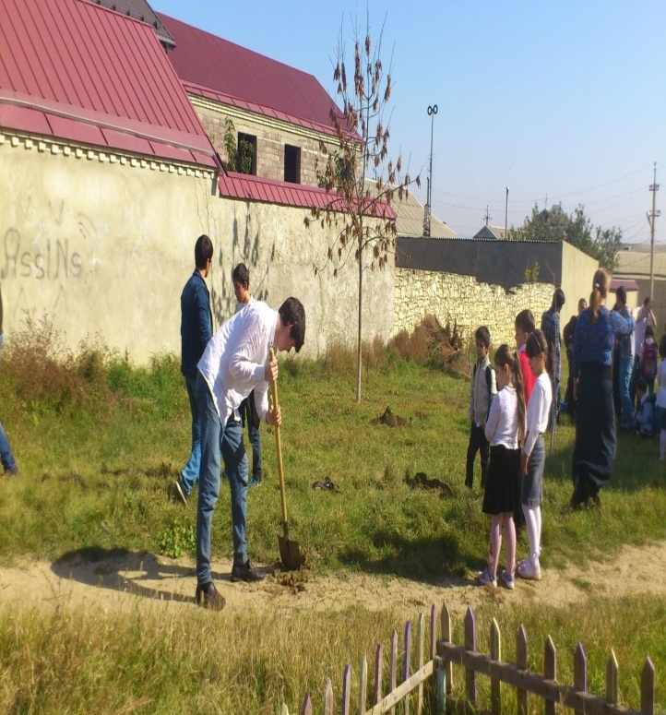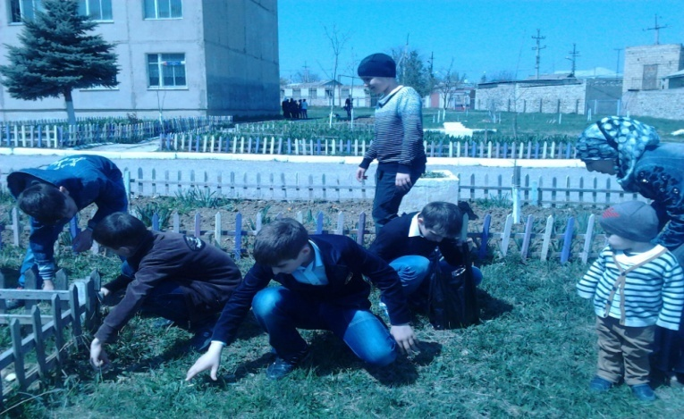
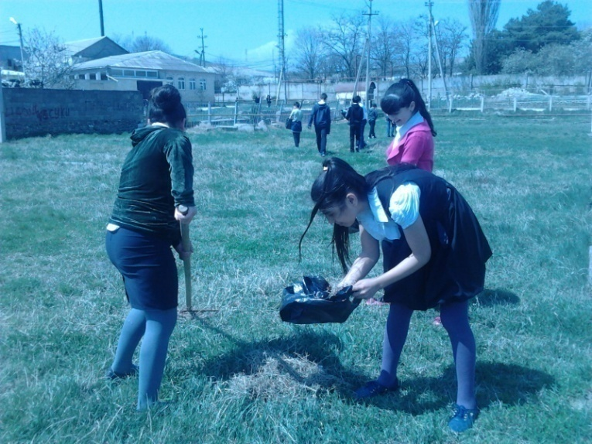
Наша школа-это не только образовательное учреждение, но и дом для большинства воспитанников. Именно здесь они проводят большую часть своего времени, поэтому необходимость создания уютной, комфортной обстановки побудила коллектив превратить территорию двора в цветущий оазис.
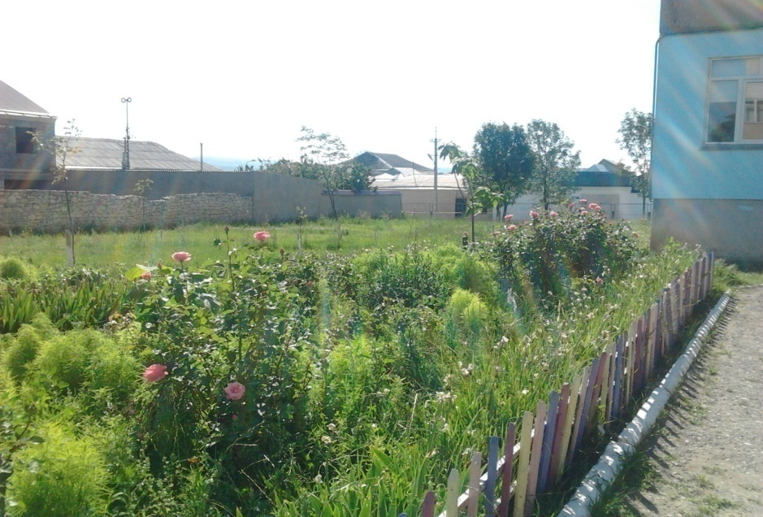
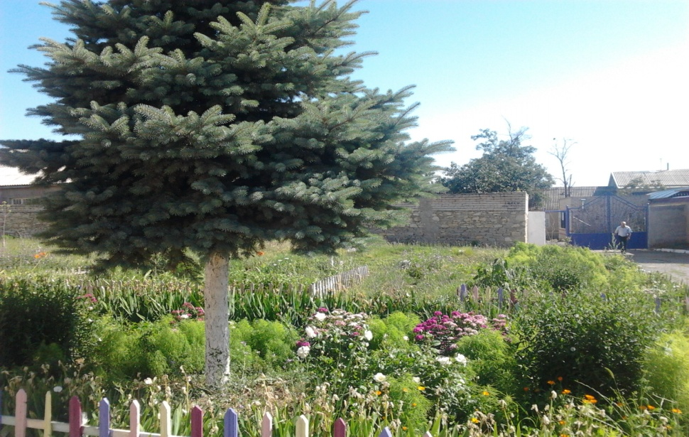
Во дворе школы имеются цветочные газоны. Чтобы газон не терял своей привлекательности, следим за его состоянием: регулярно поливаем, стрижем.
При устройстве цветочного газона были подобраны растения, чтобы газон весь год являлся «садом непрерывного цветения». Весной - нарциссы, ирисы; в середине лета - гвоздики турецкие, календулы, все лето и до поздней осени – розы, осенью – декабристы в сочетании с декоративными растениями. Вокруг школы посажены такие деревья как: каштан, береза, туя восточная, плодоносные деревья и т.д. В течение года дети ухаживали за деревьями. Также производилась очистка территории и спортивной площадки от мусора.
Как театр начинается с вешалки, так и наша школьная территория с красивого забора, который имеет длину 290 метров. Придя на смену старому, добавил нотку новизны в облик школы.
Забор покрашен вместе с центральными воротами школы, боковые ворота и 2 калитки, которые составляют общее ограждение школы.
Спортивная площадка - это важная часть школьной территории, где ученики проводят много времени. У нас их две, которые оборудованы конструкциями разнообразными по форме и назначению. Окрашенные яркими и стойкими эмалями, они привлекают взор, хорошо смотрятся на фоне школы.
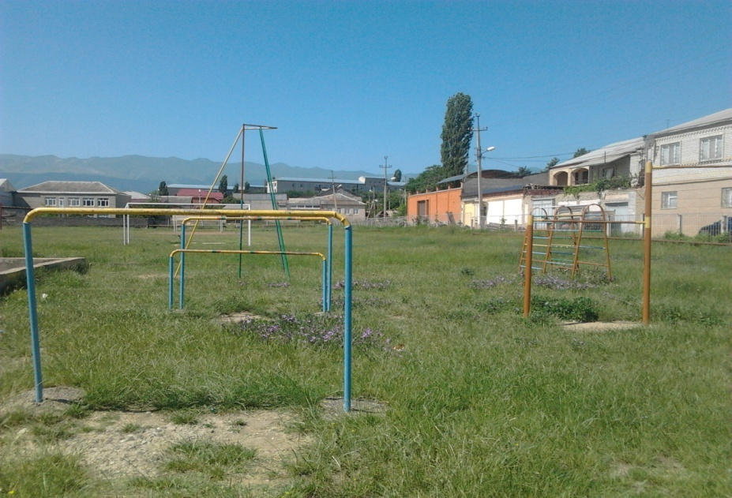
Наряду с положительными сторонами в благоустройстве школы имеются и отрицательные:
- фасад здания школы нуждается в обновлении;
- двор - в обновлении покрытия.
Вывод: изучая растительный мир цветочные и декоративные растения, постигая законы природы, дети не только обогащаются знаниями, но и легче и быстрее развивается чувство любви и уважения к окружающей природе. Цветоводство является формой разумного использования свободного времени для трудового воспитания детей.

12. Финансово-экономическая деятельность учреждения.
12.1.Годовой бюджет 2016 года
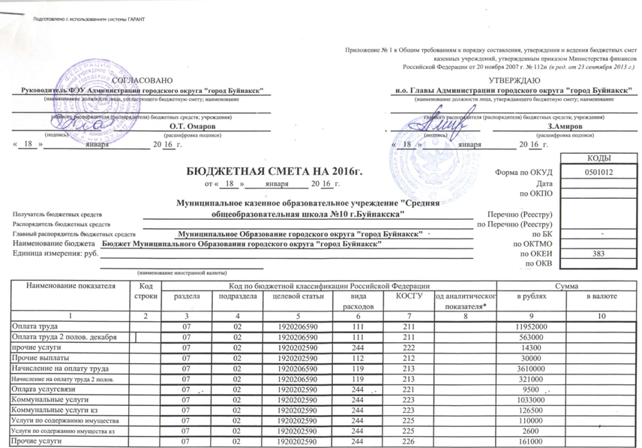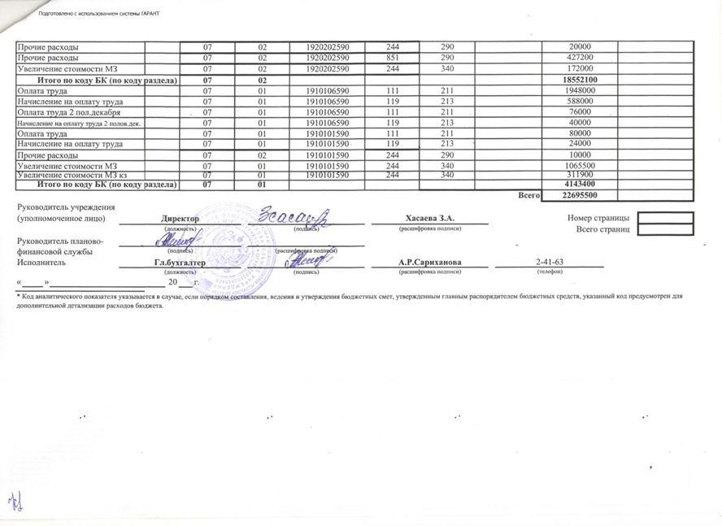

12.2. Распределение средств бюджета.

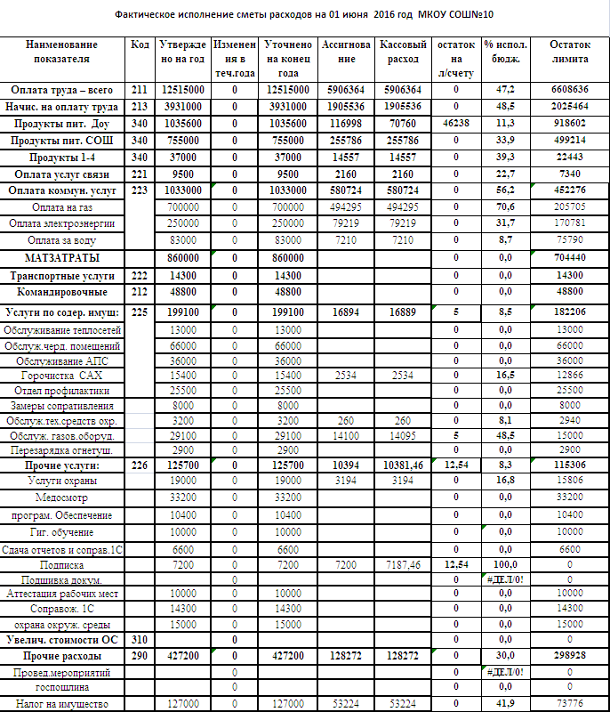

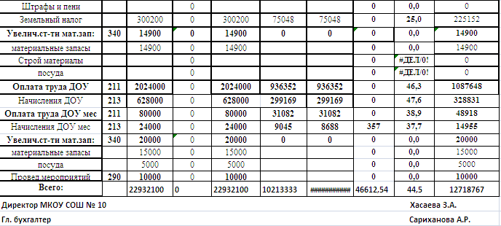

12.3.Среднемесячная заработная плата педагогических работников.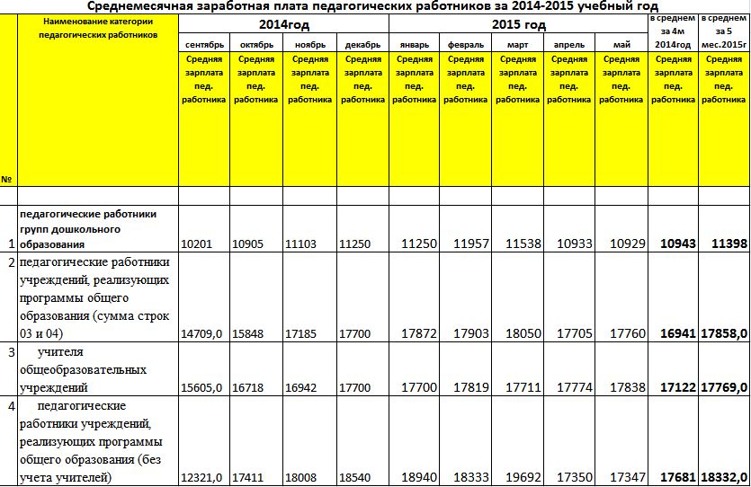

12.4.Ремонтные работы (какие виды работ были произведены в течение года).

На ремонтные работы в 2015-2016 учебному году не были выделены средства в бюджете. Но коллективом работникам и родителей учащихся был произведен космический ремонт классных помещений. Коллективом было вынесено решение направить средства профсоюзных взносов, выделяемых школе, на проведения следующих видов работ:
- замена кранов в школьной столовой 8 шт.;
- замена унитазов в сан.узле;
- очистка чердачных помещений;
- очистка территории школы от сухой травы;
- промывка емкости для воды;
- покраска панелей коридоров и лестничных пролетов здания школы;
- замена 5-х ламп внешнего освещения.

12.5. Оборудование, полученное или приобретенное за год.
Оборудование полученное, приобретенное за 2015-2016 учебный год.
В 2015 году была оказана спонсорская помощь от и.о. Главы администрации ГО «город Буйнакск» Мамаева Ильяса Ахмедовича в виде оргтехники и спортинвентаря , в которых так нуждается школа. А именно, были получено:
- Телевизор – 1 шт.
- Проектор – 2 шт.
- Экран переносной – 1 шт.
- Ноутбук – 1 шт.
- Клавиатура для ТВ беспроводная – 1 шт.
- Мячи футбольные и волейбольные – 4 шт.

13.Задачи развития образовательной среды на следующий год.

Цели и задачи школы на 2016/2017 учебный год:

«Внедрение системно-деятельностного подхода в обучение и воспитание школьников, формирование среды, способствующей духовному, нравственному, физическому развитию и социализации учащихся».
Методическая тема: «Формирование образовательной среды школы, ориентированной на духовно-нравственное и конкурентоспособное развитие личности как необходимое условие получение качественного образования и адаптации в современном мире»

13.1. Задачи реализации программы развития ОУ в среднесрочной перспективе.
Перспективы и планы развития
Задачи реализации программы развития образовательного учреждения в среднесрочной перспективе.
- Выполнение Государственной программы на среднесрочный период (2012-2016 гг.) развития образования города.
- Реализация образовательных программ, обеспечивающих достижение учащимися образовательных результатов, необходимых для жизни и работы в инновационной экономике.
- Реализация программа развития школы до 2018 года.
- Обновление содержания образования на основе ФГОС второго поколения в среднем звене.
- Развитие кадрового потенциала педагогов.
- Реализация вариативных моделей дополнительного образования учащихся.
- Создание условий для сохранения и укрепления здоровья,
формирования здорового образа жизни обучающихся и воспитанников, оказания помощи детям, нуждающимся в психолого-педагогической и медико-социальной помощи.
Разработка, принятие и реализации Программы развития МКОУ СОШ№10 с 2011 до 2020 год.
13.2. Новые проекты, программы развития ОУ в среднесрочной перспективе.
Реализация проектов «Предшкольная подготовка детей как один из приоритетных направлений модернизации образования» и «Звезды на земле», разработка индивидуальных учебных планов в старшей школе по предпрофильному обучению.
13.3. Планируемые структурные преобразования в учреждений.
Образовательное учреждение МКОУ СОШ №10 планирует принять участие в предстоящем году 2016-2017 учебном году в национальном проекте «Образование» по поддержке талантливой молодежи МОН РД в номинации:
- учебно- исследовательская деятельность;
- социально- значимая и общественная деятельность;
-художественное творчество;
- профессиональное мастерство;
- любительский спорт.
13.4. Программы, проекты, конкурсы, гранты, в которых планирует учреждение принять участие в предстоящим году.
- Проект- интеллектуальный клуб «Звезды на земле» Грант главы РД;
- Исследовательская конференция «Шаг в будущее»;
- «Центр поддержки талантливой молодежи» Алтайский край, город Бийск.
- ООО «ИРШО» «Олимпус», «Альбус».
- Молодежный чемпионат по предметам Красноярский край, город Пермь.
- НОУ ЦДОШ «Надежда» МОН РД.
- Всероссийская дистанционная олимпиада «Муравейник»
- Всероссийская дистанционная олимпиада «Планета математики»
- Всероссийская дистанционная олимпиада«Гений математики»
- Всероссийская дистанционная олимпиада«Грамматическая карусель»
- Международный дистанционный конкурс «Русский медвежонок»

